CLASSEUR D'EXAMEN ULTIME
Analyse technique · MBA2 Trading · ESLSCA Paris
Lundi 19 octobre 2026, 10 h · Rougeot (ATDMF) + Bourhis-Mariotti
■ BLEU = ROUGEOT (fiches R) ■ ORANGE = MARIOTTI (fiches M)
Je lis une question → je cherche un mot dans l'INDEX → je lis la RÉPONSE de la fiche.

0 · MODE D'EMPLOI
Lundi 19/10/2026, 10 h. Les deux sujets (Rougeot et Mariotti) sont distribués en même temps. Les documents sont autorisés, la calculatrice est interdite chez Rougeot (« pas de calculatrice, pas de téléphone »). Tous les calculs de ce classeur se font donc à la main.
Comment trouver une réponse en moins de 15 secondes
• 1 · Repère un mot de la question (ex. « barres », « type B », « neckline », « DMI »).
• 2 · Va à l'INDEX par mots-clés (pages suivantes), qui donne le n° de fiche.
• 3 · Dans la fiche, lis la ligne RÉPONSE. Si les chiffres du sujet sont différents, applique « SI LES CHIFFRES CHANGENT » (3 étapes au plus).
• Bleu = partie ROUGEOT (fiches R…) · Orange = partie MARIOTTI (fiches M…). Un intercalaire de couleur ouvre chaque partie.

Minutage conseillé des 2 heures (deux sujets à la fois)
• 0-5 min · Lire les DEUX sujets en entier. Repérer les actifs, le nombre d'unités de temps, le barème.
• 5-15 min · Mariotti Ex.1 (bougie + méthode des 1/3) → fiche M1.1 à M1.4.
• 15-25 min · Mariotti Ex.2a (tableau ADX/DMI, recopier M1.5) + Ex.2b (retracer les prix, M1.6).
• 25-30 min · Rougeot QCM (4 points) → R1.1 à R1.4 et banque R3.
• 30-45 min · Rougeot Ex.2 (schéma barres −8/−24 + cas type A) → R1.5, R1.6, schémas prêts à recopier.
• 45-80 min · Mariotti Ex.3 (matrice 5 UT + trade plan + Risk Reward) → M1.7 à M1.9, M4.
• 80-110 min · Rougeot Ex.3 (analyse ATDMF vue par vue + conclusion) → R1.7 à R1.12, phrases prêtes R4.
• 110-120 min · Relecture : aucune case vide (N/A si rien), RR ≥ 2, verbes au futur/conditionnel chez Rougeot.

⚠ Barème réel du 7/09 · ROUGEOT /20 = QCM 4 + Ex.2 6 + Ex.3 10 · MARIOTTI /20 = Ex.1 4 + Ex.2a 2 + Ex.2b 2 + Ex.3 12. Les deux Ex.3 font 22 points sur 40 : ne les sacrifie jamais.

Ce que contient le classeur
• PROFILS des deux professeurs (1 page chacun) et PRÉDICTION chiffrée.
• PARTIE 1 ROUGEOT : R1 corrigé du 7/09 · R2 examen avril 2021 + TD · R3 banque de questions · R4 méthode ATDMF + phrases prêtes · R5 sujets prédits.
• PARTIE 2 MARIOTTI : M1 corrigé du 7/09 · M2 Marathon / gaps / Mercialys / partiel blanc · M3 banque · M4 remplir la matrice ligne par ligne · M5 sujets prédits.
• ANNEXES : formules sur 1 page, matrice et trade plan vierges.

ℹ Données de marché : Yahoo Finance (yfinance) n'était pas accessible depuis l'environnement de travail. Les graphes des sujets prédits sont construits sur les vraies CLÔTURES quotidiennes publiques (Brent, gaz naturel Henry Hub, EUR/USD), arrêtées au 9-14/10/2026, barres reconstituées à partir des clôtures. Aucune cotation n'est inventée. Les exercices de bougies (Ex.1 Mariotti) utilisent des chiffres d'exercice, comme le vrai sujet du 7/09.

INDEX PAR MOTS-CLÉS · « la question contient… → fiche n° »
Ordre alphabétique. R = Rougeot (bleu), M = Mariotti (orange). 0 = mode d'emploi ; PRED = prédiction.

#
2 → M3.20
1/ ohlc 4 jours → M1.1
1/3 → M3.2, M3.3, M5-A.1, M5-B.1, M5-C.1
10 lignes → R2.16
10 semaines → M3.14
100 % → M2.7f, M3.9
12 26 9 → M3.11
14 3 3 → R3.16
2 cas → M2.7i
2 days → M2.4
2 jours → M1.1, M3.1, M5-C.1
2 periodes → R5-C.E2
2/ representer le candlestick → M1.2
2013-2023 → M1.6
2022 → M2.4
2023-2026 → M5-B.2b
21 jours → M3.14
3 a 5 → R3.14
3 etapes → M2.7h, M3.11
3 jours → M3.1
3/ nom du candlestick → M1.3
3e test de resistance → M5-C.4
4 jours → M3.1, M5-A.1
4 periodes → R3.7
4/ methode des 1/3 → M1.4
5 ut → M1.7
50 → M3.12
55 % → M2.7j
6 cas → M3.16
61,8 % → M2.7f, M3.9
70 30 → M3.12
72 28 → M3.12
80 % → R3.20
80 20 → M3.12, M3.13
9 19 6 → R3.15
9 periodes → R3.7
90 % → R1.6
A
achat → M1.4, M5-C.1
achat sur mm20 → M5-B.4
acheteurs vendeurs → M4.7
actif probable → PRED
action francaise 2012 → M2.2
adx → M1.5, M1.6, M3.16, M3.17, M4.7
adx plat haussier baissier → M1.5
adxr → M3.16
agregation → M1.1, M3.1
analyse → R3.19
anticipation → R1.5, R5-B.E2
anticiper volatilite → R2.14
atdmf → R3.20
atdpuis → R3.21
atdvol → R3.21
avalement → M3.3
avalement baissier → M3.4, R2.12
avalement haussier → M3.5, M5-C.1, R2.9
avantages → R3.20
avoine → R2.16
avoine soja → R2
B
baisse → M2.4, M4.9
baissier → M3.6
bande opposee → R3.7
bande superieure → R1.6
bande superieure baissiere → R3.8
bandes horizontales → R2.3
bandes paralleles → R3.5
bandes plates → R5-C.S
bandes serrees → R3.5
bareme → 0
barres → R3.23, R5-A.E2, R5-B.J, R5-C.J
barres 8 24 → R5-A.J
barres 8 et 24 → R1.5
black gold → M5-B.3
blue flame → M5-C.3
bollinger → R3.4
bollinger ecartees → R1.4
bollinger serrees → R1.6
bon programme → R2.11
bonus → R2.15
bornes → M3.12
bougie blanche 22,30 25 22 24,80 → M2.7d
bougie blanche simple → M3.2
bougie noire simple → M3.2
bougies → M3.1
breakaway → M3.7
breakaway gap → M2.5c
brent → R5-A.A, R5-A.C, R5-A.J, R5-A.M, R5-A.S, R5-A.T
brent petrole → M5-B.3, R5-A
brent weekly daily → M5-B.3
bulle → R3.18
C
cac 40 → M2.4
cac 40 journalier 2020 → R2.2
calcul → M3.20
calcul mm de bollinger → R2.1
calcul mm7 demain → R3.23
calculatrice interdite → 0
candles → M4.2
cas achat → R1.6
chevauchement → R1.2
chevauchement sar mm bollinger → R1.8
chikou → M3.18, M4.8
cible → M2.7e, M3.7, M3.8, M4.3
cibles → M2.7f, M3.19
classement → R2.5
code → R2.9
code croisement mm → R3.22
code stagiaire → R2.10
coefficient entre vues → R3.14
combien d'erreurs → R2.10
combien de periodes → R2.8, R3.3
combien de vues → R3.14
common → M3.7
conclusion generale → R1.12, R5-A.C, R5-B.C, R5-C.C
confirmation → M3.19, M4.4
congestion → M5-C.4
congestions → M3.9
consolidation → R5-A.J
contexte haussier → R3.8
conviction → M4.9
correction → M4.9
corrige → R5-A.Q, R5-B.Q, R5-C.Q
criteres sans ombres → R2.9
croise → M3.19
croisement → M3.10
croisement type a haussier → R1.6
D
d → M3.9
daily → M1.1
deduire → M3.1
definition → R1.3, R3.1, R3.11
definitions → M3.4, M3.5
demarche → M1.9
dessin → M1.2
detection figee → R2.12
devenir type a → R2.8
difference → R3.18
direction → M4.7
divergence → M3.11, M3.12
dmi → M1.5, M1.6, M3.16, M3.17, M4.7
double creux → M2.5a
E
elliott → M2.3
entonnoir → R3.5, R5-B.M
essoufflement → M3.6
etablir statistiquement type a type b non croisement → R2.14
ete → M2.5b, M3.8
etoile filante → M3.3, M3.4, M5-A.1
eur/usd → M1.7, M5-A.3, R5-B, R5-B.A, R5-B.C, R5-B.J, R5-B.M, R5-B.S, R5-B.T
eur/usd 2025-2026 → M5-A.2b
eur/usd 5 ut → M5-A.3
evening star → M3.3, M3.4
ex post → M1.9
ex.1 → M1.1, M1.2, M1.3, M1.4, M5-A.1, M5-B.1, M5-C.1
ex.2 → R1.5, R1.6, R5-A.E2, R5-B.E2, R5-C.E2
ex.2a → M1.5, M5-A.2a, M5-B.2a
ex.2a et 2b → M5-C.2
ex.2b → M1.6, M3.17, M5-A.2b, M5-B.2b
ex.3 → M1.7, M1.8, M1.9, M5-A.3, R1.10, R1.11, R1.12, R1.7, R1.8, R1.9
exhaustion → M3.7
exhaustion gap → M2.5b, M2.7g
F
f* → M3.21
faits conclusions opinion → R4
figures → M3.3, M4.4
figures baissieres → M3.4
figures graphiques → M3.8
figures haussieres → M3.5
formations → M4.4
formations de continuation → M3.9
formules → ANNEXES
forte tendance → R3.13
fraction → M3.21
franchissement de bande → R3.6
futur conditionnel → R3.19, R4
G
gap → M4.3
gaps → M3.7
gaps et figures → M2.5a, M2.5b, M2.5c
gaz → R5-C.A, R5-C.C, R5-C.J, R5-C.M, R5-C.S, R5-C.T
gaz naturel → M5-C.3, R5-C
gaz weekly daily → M5-C.3
golden boy → M1.7, M1.8, M1.9
golden boy ii → M5-A.3
graphe 1 → M2.5a
graphe 2 → M2.5b
graphe 3 → M2.5c
H
harami → M3.3
harami baissier → M3.4
harami haussier → M3.5
hausse → M2.2, M4.9
haussier → M3.6
hierarchie iep → R3.12
I
ichimoku → M3.18, M4.8
ien → R3.11, R3.7
iep → R3.11, R3.2
ilot → M2.5b
indicateur binaire → R2.12
intermediaire → M3.10
inventeur → R3.20
J
j → R1.11
j+1 → R1.6
j+3 → M2.7g, M3.7
justification → M1.9
K
kelly → M2.7j, M3.21
kijun → M4.8
kijun 26 → M3.18
kumo → M3.18, M4.8
L
logique → M1.9
long squeeze → M3.6
longue → M3.10
M
m → M2.7e, M3.8, R1.9
m5-a → M5-A.1, M5-A.2a, M5-A.2b, M5-A.3, M5-A.4
m5-b → M5-B.1, M5-B.2a, M5-B.2b, M5-B.3, M5-B.4
m5-c → M5-C.1, M5-C.2, M5-C.3, M5-C.4
macd → M3.11, M4.6, R1.6
macd calcul → R3.15
marche sans tendance → R2.3
marteau → M1.3, M3.3, M3.5
marteau inverse → M3.5
matrice → M4.1, M4.2, M4.3, M4.4, M4.5, M4.6, M4.7, M4.8, M4.9, M5-A.3, M5-B.3, M5-C.3
matrice de decision → M1.7
matrice vierge → ANNEXES
mercialys → M2.7a, M2.7b
methode → M3.17
minutage → 0
mm 7 23 → R3.17
mm 7 et 23 → R1.5
mm courte → M3.10
mm de bollinger et sar se chevauchent → R2.4
mm du rsi → M3.12
mm macd stochastique → R3.12
mm resistance → M3.10, M4.5
mm support → M3.10, M4.5
mm7 plate → R5-A.M
mois et annees a venir → R1.12
momentum → M3.14
morning star → M3.3, M3.5
mouvement directionnel → R1.1
mouvement violent → R1.9, R3.10
moyenne courte longue → R3.22
moyenne mobile → R1.2
moyennes mobiles → M3.10, M4.5
N
neckline → M3.8, M4.4
nom → M4.2, M4.3
non croisement → R1.1, R1.6
non croisement type a type b → R2.5
non-croisement → R3.1, R3.2
non-croisement haussier → R5-B.E2
nuage → M3.18
O
objectifs de prix → R2.13
obliques → M4.1
ohlc → M3.1
ondulation → M3.13
open du 12 mai → M1.4
ouverture de volatilite → R3.6, R5-C.J
ouverture t+1 → M4.2
P
paralleles → R3.18
parametres → R3.4
partiel blanc → M2.7a, M2.7b, M2.7c, M2.7d, M2.7e, M2.7f, M2.7g, M2.7h, M2.7i, M2.7j
pas le plus puissant → R1.1
pendu → M3.3, M3.4, M5-B.1
pentification → M2.7c, M3.6, M4.6
pernod ricard → M2.1
phrases pretes → R4
point de depart → M1.6
position → R3.9
pourquoi ces periodes → R3.17
preference → M3.19
prise de benefice → R1.3
prix en dessous → R1.2
prix pivot → R3.23
probabilite des questions → PRED
projections court moyen long terme → R2.16
prorealtime code → R2, R3
puissance d'anticipation → R2.5
Q
q1 matrice → M2.7a
q10 adx dmi → M2.7i
q11 risk reward → M2.7j
q2 conviction → M2.7a
q3 trade plan → M2.7b
q4 trends haussiers → M2.7c
q5 methode des 1/3 → M2.7d
q6 double top → M2.7e
q7 congestion fermee → M2.7f
q8 runaway gap → M2.7g
q9 macd → M2.7h
qcm 1 → R1.1
qcm 2 → R1.2
qcm 3 → R1.3
qcm 4 → R1.4
qcm brent → R5-A.Q
qcm eur/usd → R5-B.Q
qcm gaz → R5-C.Q
quaterly monthly 2 weeks weekly 3 days → M1.7
quel indicateur selon la tendance → R3.13
R
r au-dessus de v → M1.5
rebond → M4.9
rectangle → M3.9
redaction → R2.16
resistance → R3.8
resistances → M4.1
retournement → M2.7h
retracer → M5-A.2b, M5-B.2b
retracer les prix → M1.6, M3.17
risk reward → M1.9, M3.20
risque → M3.19
rr → M2.7b, M3.20
rr 2,2 → M5-A.4
rr 2,49 → M5-B.4
rr 3,78 → M5-C.4
rsi → M3.12, M4.6
ruine → M3.21
runaway → M3.7
S
s → R1.10
sans tendance → R3.13
sar → R3.9
sar points bleus → R1.2
sar sur bande → R1.9
sar sur bande de bollinger → R3.10
scenario de preference hausse → M1.8
scenario de risque → M1.8
scenarios → M4.9
schema → R1.5
screener → R2.10, R2.11, R3.22
semaine → M3.1, M5-B.1
short squeeze → M3.6
signal → R3.9
smi → M3.15, M4.6
soja → R2.16
sortie → R3.7
soufflet → M3.6
ssa → M3.18
ssb → M3.18
stmicro 2021 → M2.3
sto → M3.13, M4.6
stochastic momentum index → M3.15
stochastique → M3.13, R1.6
stochastique calcul → R3.16
stochastique zone haute → R5-A.S
stop → M3.19, M3.2, M3.3, M3.7, M4.2, M4.3, R3.9
stop 38,2 % → M2.7e, M3.8
stop loss → M1.4
supports → M4.1
survente → R5-B.J
T
t → R1.8
t+2 → M3.8
t1 baissier → R5-B.S
t1 t2 → R3.10
tableau adx dmi → M5-A.2a
tableau des 6 cas → M1.5
taux → R1.12
taux de reussite → R3.2
tei → M2.5c, M3.8
temps des verbes → R3.19
tendance faible → R3.13
tendance graphique → R2.2
tendance haussiere → R2.13
tenkan → M4.8
tenkan 9 → M3.18
trade plan → M1.8, M3.19, M5-A.4, M5-B.4, M5-C.4
trade plan corrige → M2.1, M2.2, M2.4
trade plan vierge → ANNEXES
trading #10 → M2.3
trading #8 → M2.1
trading #9 → M2.2
trends → M3.6, M4.1
triangle → M3.9
type a → R1.1
type a baissier → R5-A.E2
type a definition → R2.6
type b → R1.1, R1.3, R2.8, R3.3, R5-B.M
type b definition → R2.7
type b haussier → R5-C.E2
type b permet d'anticiper → R2.15
typical price → R2.1
U
unite de temps → R3.12
V
v au-dessus de r → M1.5
vente → M2.1, M5-A.1, M5-B.1, R5-A.E2
vente sur pullback → M5-A.4
vocabulaire mariotti → M4
volatilite → R1.4
volatilite bloquee → R3.8
vs mm → M4.6
vue annuelle → R1.7, R5-A.A, R5-B.A, R5-C.A
vue hebdomadaire → R1.10, R5-A.S, R5-B.S, R5-C.S
vue journaliere → R1.11, R1.5, R5-A.J, R5-B.J, R5-C.J
vue mensuelle → R1.9, R5-A.M, R5-B.M, R5-C.M
vue trimestrielle → R1.8, R5-A.T, R5-B.T, R5-C.T
W
w → M2.5a, M3.8
Z
zero → M3.11
zn → M3.11, R1.10, R1.11, R1.12, R1.7, R1.8, R1.9
zn 0 → M3.14
zn 50 → M3.13
zn t-note → R1.12, R1.7
zone 1 2 3 → M3.2
zone 10-15 → M3.16
zones → M1.4, M3.15, M4.6

PROFIL · FRANCK ROUGEOT (ATDMF)
Structure de ses sujets
• 7/09/2026 : 4 QCM de cours (1 pt chacun, « écrire la lettre ») + Ex.2 cas pratique avec schéma (6 pts) + Ex.3 analyse multi-vues d'un actif réel en 5 vues (10 pts).
• Avril 2021 : 15 QCM (0,5 à 1,5 pt, dont 4 sur le code ProRealTime) + 2 rédactions de 10 lignes (avoine ZO et soja ZS, 5 pts chacune). Note sur 20 + 1 bonus.
• Toujours : « Le support de cours est autorisé, pas de calculatrice, pas de téléphone ».

Formulations récurrentes (à recopier)
• « Parmi les configurations (croisement de type A, croisement de type B, non croisement)… »
• « Que peut représenter le chevauchement du parabolique SAR … et d'une moyenne mobile »
• « En utilisant les moyennes mobiles 7 et 23 périodes … l'utilisation des barres à −8 et −24 périodes »
• « A partir de tout ce que nous avons vu en cours et en s'inspirant de l'approche ATDMF, faites une analyse détaillée sur chaque vue … Tirez en une conclusion générale sur les mois et années à venir »
• « Exploitez les données de non croisement, croisement de type A (directionnel), croisement de type B (prise de bénéfice). Comportement des bandes de Bollinger (écartées, même sens) »

Actifs, données, unités de temps
• Contrats à terme US en code ProRealTime : ZO (avoine), ZS (soja) en 2021 ; ZN (T-Note 10 ans) le 7/09/2026. Dans le TD : or, CAC 40, Dow Jones, €/$, pétrole.
• Données FRAÎCHES : le graphe du 7/09 s'arrêtait fin août 2026 (soit environ 10 jours avant l'examen).
• Toujours 5 vues côte à côte : Annuel · Trimestriel · Mensuel · Hebdo · Journalier (« vue de droite la plus courte, coefficient ×3 à 5 »).
• Indicateurs fixes : Bollinger (20,2) + SAR sur les prix ; MM 7 et 23 ; Stochastique 14,3,3 ; MACD 9,19,6.

Pièges et ce qu'il valorise
• Piège 1 : la puissance. Non-croisement > type A > type B. Le type B n'est PAS le plus faible « mouvement », c'est une prise de bénéfice.
• Piège 2 : « bandes écartées » ne veut pas dire hausse ou baisse → réponse « aucune réponse ne convient ».
• Piège 3 : le SAR + MM en chevauchement = support si le prix est au-dessus, RÉSISTANCE si le prix est en dessous.
• Piège 4 (code) : close > BollingerUp (et non <), pas de décalage [2], AND et non OR.
• Il valorise : la VOLATILITÉ d'abord (Bollinger), puis les croisements/non-croisements, l'anticipation à +3 périodes, l'écriture au FUTUR ou au CONDITIONNEL (jamais d'imparfait), la structure Faits → Conclusions → Opinion, les IEP/IEN.

PROFIL · NICOLAS BOURHIS-MARIOTTI
Structure de ses sujets
• 7/09/2026 (seul vrai sujet connu) : Ex.1 « Quel est ce Candlestick ? » (4 pts) · Ex.2a « Quelle est la tendance du marché ? » tableau ADX/DMI (2 pts) · Ex.2b retracer les prix d'après DMI/ADX (2 pts) · Ex.3 cas pratique « Golden Boy Limited » : 10 graphes, matrice de décision 5 UT + trade plan (12 pts).
• Entraînements (« Coaching analyse technique ») : Trading #8 Pernod Ricard 2016 (5 UT), #9 action française 2012 (5 UT), #10 STMicro 2021 (5 UT), CAC 40 début 2022 (1 UT), Mercialys juin 2026 (2 UT, prévision chiffrée).

Formulations récurrentes
• « D'après les N graphes ci-après, construisez votre trading plan Moyen Terme – pour les 4 prochaines semaines – en indiquant dans la matrice de décision les éléments qui vous semblent pertinents. »
• « Votre trade plan doit être constitué d'un scenario de « préférence » (entourer votre choix) et d'un scenario de « risque » »
• « Ce qui est IMPORTANT c'est la façon dont vous allez construire votre Trade Plan, c'est-à-dire la démarche, la logique et la réflexion »
• « A partir des OHLC de l'Unité de Temps … Déduire l'OHLC … Représenter le Candlestick … selon la méthode des 1/3 vue en cours »

Actifs, données, unités de temps
• Actif DÉGUISÉ : « Golden Boy Limited » = EUR/USD. Données ANCIENNES : graphes arrêtés vers le 11/07/2024 (cours 1,0874).
• Unités : Quaterly, Monthly, 2 Weeks, Weekly, 3 Days (chaque UT en 2 graphes : 1.0 = MM + indicateurs ; 1.1 = Ichimoku + indicateurs).
• Indicateurs : 4 MM (bleu CT, vert CT/MT, orange MT, rouge LT), RSI, STO, MACD, SMI, ADX + DMI, Ichimoku (Chikou rose, Tenkan violet, Kijun bleue, Kumo).

Pièges et ce qu'il valorise
• Il note la COHÉRENCE : niveaux, conviction et trade plan doivent raconter la même histoire.
• Son vocabulaire exact (« MM Support », « Les 2 orientés à la Baisse », « ZN cassée », « Résistance @ 98,50 », « N/A », « RAS »).
• Trade plan CROISÉ : le stop du scénario de préférence = point de confirmation du scénario de risque, et inversement.
• Risk Reward = (Entrée − Cible) / (Stop − Entrée) ≥ 2, sinon le trade est interdit.
• Les noms de figures de SA liste uniquement. Ne jamais laisser une case vide.

PRÉDICTION · « ÉCONOMÉTRIE » HONNÊTE
ℹ Avec 2 sujets Rougeot (2021, 2026) et 1 seul vrai sujet Mariotti (7/09/2026) plus 5 cas d'entraînement, aucune régression n'est possible. Méthode retenue : fréquences corrigées par la règle de Laplace, en donnant un poids double au sujet le plus récent. Formule : p = (nombre de fois pondéré + 1) / (nombre de sujets pondéré + 2). La géopolitique 2026 sert seulement à CLASSER les actifs probables.

ROUGEOT — questions probables (poids : 2021 = 1, 2026 = 2 → total 3)
• QCM de cours (lettre) : 2021 et 2026 → (3+1)/(3+2) = 80 %. Format probable : 4 QCM à 1 point.
• Classement de puissance non-croisement / type A / type B : 2021 Q5 + 2026 Q1 → 80 %.
• Définition du type B / prise de bénéfice : 2021 Q7, Q8, Q15 + 2026 Q3 → 80 %.
• SAR + moyenne mobile (chevauchement = support/résistance) : 2021 Q4 + 2026 Q2 → 80 %.
• Bollinger (écartées, sans tendance, objectifs) : 2021 Q3, Q13 + 2026 Q4 → 80 %.
• Barres −8/−24 : QCM 2021 Q14 + exercice 2026 → 80 % (sous forme d'exercice avec schéma : (2+1)/5 = 60 %).
• Analyse détaillée multi-vues d'un actif réel + conclusion : 2021 (2 rédactions) + 2026 (Ex.3) → 80 % ; probablement 10 points.
• Code ProRealTime (screener, avalement) : 2021 seulement → (1+1)/5 = 40 %.
• Calcul de la MM de Bollinger sur le typical price : 2021 seulement → 40 %.

ROUGEOT — actif le plus probable (habitude × actualité 2026)
• 1 · Pétrole (CL / Brent) — 30 % : il prend des contrats à terme US (ZO, ZS, ZN) ; le pétrole est dans son TD ; crise d'Ormuz depuis février 2026, Brent ≈ 126 $ le 14/10.
• 2 · Or (GC) — 20 % : actif présent dans son TD (analyse de l'or en 2010) ; record ≈ 5 318 $ fin janvier 2026 puis correction (≈ 4 157 $ le 5/10).
• 3 · Grains (blé ZW, soja ZS, maïs ZC) — 15 % : son examen 2021 portait sur l'avoine et le soja.
• 4 · T-Note ZN (taux US) — 10 % : déjà donné le 7/09 ; 10 ans US ≈ 5,2 %, plus haut depuis 2007. Il ne répète pas forcément l'actif.
• 5 · EUR/USD (6E) — 10 % : présent dans sa chronique France Info ; euro sous 1,12 en octobre.
• 6 · Indice (CAC 40, Dow Jones) — 10 % : figures 2008 du TD.
• Autre — 5 %.

MARIOTTI — questions probables
Deux bases de calcul. Base A (forme de l'examen) : le seul vrai sujet, le 7/09, compté double → n = 2. Base B (contenu) : 7/09 (poids 2) + Trading #8, #9, CAC 40 2022 et Mercialys (poids 1), soit n = 6 ; Trading #10 n'a pas de corrigé et n'entre que dans le critère « 5 UT » (n = 7).
• Matrice de décision à remplir : 6/6 → (6+1)/(6+2) = 87,5 %.
• Ichimoku, RSI, STO, MACD dans la matrice : 6/6 → 87,5 % chacun. ADX/DMI : 5/6 → (5+1)/8 = 75 %.
• Trade plan + Risk Reward ≥ 2 : 5/6 → 75 %. Trade plan croisé (stop ↔ confirmation) : dans tous les corrigés.
• Même structure qu'au 7/09 (Ex.1 bougie + 1/3, Ex.2a tableau ADX, Ex.2b retracer les prix, Ex.3 matrice) : base A 2/2 → (2+1)/(2+2) = 75 %.
• Agrégation de bougies (Daily → 2 jours → 4 jours ou semaine) : base A → 75 %.
• 5 unités de temps : 7/09 (×2), T8, T9, T10 sur n = 7 → (5+1)/(7+2) = 67 %. Sinon 2 UT (Weekly + Daily, format Mercialys 2026).
• Bandes de Bollinger dans la matrice : seulement Trading #8 (2016) → (1+1)/(6+2) = 25 %. Prévision chiffrée d'un cours : Mercialys seulement → 25 %.

MARIOTTI — actif le plus probable
• 1 · Une action française ou le CAC 40 — 40 % : 4 entraînements sur 5 (Pernod, STMicro, action à 21 €, CAC 40, Mercialys).
• 2 · Un actif DÉGUISÉ avec un nom inventé (devise ou matière première) — 25 % : c'est ce qu'il a fait le 7/09 (« Golden Boy » = EUR/USD).
• 3 · EUR/USD de nouveau — 20 % : dernier sujet réel ; s'il réutilise sa banque de graphes.
• 4 · Mercialys — 10 % : travaillée avec la promo en juin 2026.
• Autre — 5 %. Données probablement ANCIENNES (graphes de 2024 le 7/09) : 60 %.

⚠ Conséquence pratique : les sujets prédits (R5, M5) portent sur le PÉTROLE (Brent), l'EUR/USD et le GAZ NATUREL, avec trois tendances différentes (hausse, baisse, sans tendance puis ouverture de volatilité). C'est la méthode qui compte : elle s'applique telle quelle à une action du CAC 40 ou à l'or.

R
PARTIE 1 · ROUGEOT
Méthode ATDMF · Bollinger · SAR · MM 7/23 · Stochastique 14,3,3 · MACD 9,19,6

R1 · CORRIGÉ DU CONTRÔLE DU 7/09/2026 (ordre exact du sujet)
Sujet transcrit depuis les photos. Le sujet comporte 4 QCM, puis l'Ex.2 en 2 demandes, puis l'Ex.3 en 5 vues et une conclusion, soit 12 questions corrigées (R1.1 à R1.12). Barème : QCM 4 pts · Ex.2 6 pts · Ex.3 10 pts.
FICHE R1.1 QCM 1 · type A · type B · non croisement · pas le plus puissant · mouvement directionnel
Parmi les configurations (croisement de type A, croisement de type B, non croisement), quel est le signal qui présente un mouvement directionnel mais pas le plus puissant ? (A non croisement · B type A · C type B)
RÉPONSE : B — le croisement de type A.
SI LES CHIFFRES CHANGENT :
1. Classer la puissance : 1 non-croisement, 2 type A, 3 type B.
2. « Directionnel » = type A (les 2 MM dans le même sens au croisement).
3. Le plus puissant est le non-croisement ; le type B est une prise de bénéfice.
Exemple : Si on demande « le plus puissant » → A (non croisement) ; « prise de bénéfice » → C (type B).
Source : Aide-mémoire p.6 « Puissance du mouvement : non croisement, type A, type B » ; Synthèse : « croisement directionnel (les 2 courbes dans le même sens) ».
FICHE R1.2 QCM 2 · SAR points bleus · chevauchement · moyenne mobile · prix en dessous
Que peut représenter le chevauchement du parabolique SAR (points bleus en croissance) et d'une moyenne mobile si le prix est en dessous ? (A ouverture de volatilité haussière · B support · C faible volatilité · D résistance)
RÉPONSE : D — une zone de résistance.
SI LES CHIFFRES CHANGENT :
1. Repérer où est le PRIX par rapport au chevauchement SAR + MM.
2. Prix en dessous → résistance ; prix au-dessus → support.
3. Jamais « inversion de tendance » à coup sûr : c'est une IEP à confirmer (reclassement type I, II, III).
Exemple : Même question avec « prix au-dessus » → B (support).
Source : TD : « IEP lors du croisement du parabolique et de la MM de Bollinger » ; examen 2021 Q4 « peut représenter une zone de support / de résistance ».
FICHE R1.3 QCM 3 · type B · définition · prise de bénéfice
Un croisement de type B sur les moyennes se représente par…
RÉPONSE : A — une moyenne courte qui croise une moyenne longue mais pas dans le même sens (prise de bénéfice en général).
SI LES CHIFFRES CHANGENT :
1. Type A = les 2 MM orientées dans le même sens au moment du croisement.
2. Type B = la MM longue est en retard, pas encore dans le sens de la courte.
3. On attend 2 périodes pour voir si le type B devient un type A.
Exemple : MM7 monte, MM23 baisse encore au croisement → type B haussier.
Source : TD « Au croisement de type B… la moyenne mobile longue est en retard » ; examen 2021 Q15 « prise de bénéfice ».
FICHE R1.4 QCM 4 · Bollinger écartées · volatilité
Que représentent des bandes de Bollinger écartées ? (A tendance haussière · B tendance baissière · C volatilité très faible · D aucune réponse ne convient)
RÉPONSE : D — aucune réponse ne convient.
SI LES CHIFFRES CHANGENT :
1. Bandes écartées = FORTE volatilité (début de mouvement puissant).
2. Le sens (hausse ou baisse) se lit avec la bande franchie et les indicateurs, pas avec l'écartement.
3. C est faux : la volatilité faible correspond aux bandes SERRÉES.
Exemple : Si l'énoncé disait « forte volatilité » → c'est cette réponse.
Source : Fiche de cours : « Marché calme → bandes serrées ; marché agité → bandes larges ».
FICHE R1.5 Ex.2 · barres −8 et −24 · MM 7 et 23 · vue journalière · schéma · anticipation
En utilisant les MM 7 et 23 périodes sur une vue journalière, expliquer à partir d'un schéma l'utilisation des barres à −8 et −24 périodes.
RÉPONSE : On colore la barre −8 (MM7) et la barre −24 (MM23) : ce sont les clôtures qui viennent de sortir de chaque moyenne. Les 3 barres situées juste à droite de chaque barre colorée sortiront aux 3 prochaines périodes. Si le cours reste au-dessus d'elles, la MM montera ; en dessous, elle baissera. On anticipe ainsi le sens des 2 MM et le croisement ou le non-croisement à J+1, J+2, J+3.
SI LES CHIFFRES CHANGENT :
1. Écrire la règle : MM7(J+1) = MM7(J) + [C(J+1) − C(barre qui sort)] / 7 (même chose avec 23).
2. Comparer le cours actuel aux clôtures des barres qui vont sortir (à droite de −8 et de −24).
3. Conclure : sens de chaque MM à J+1 et écart entre les MM, donc croisement ou non-croisement.
Exemple : MM7 = 100 ; barre qui sort à 98 ; si C(J+1) = 105 → MM7 = 100 + 7/7 = 101 (elle monte).
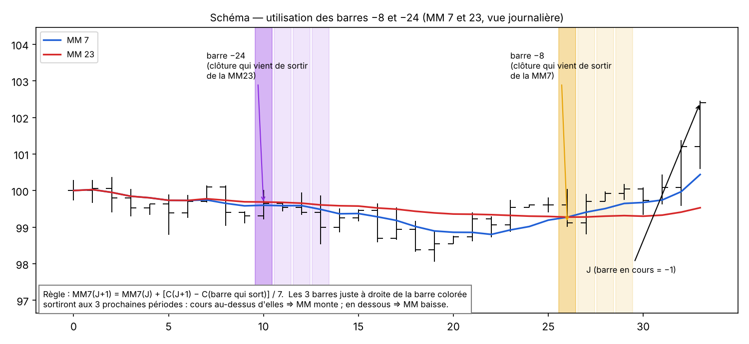
Schéma à reproduire (série didactique)
Source : TD : « avec des MM à 7 et 23 périodes … et en modifiant la couleur des cours −8 et −24 il devient facile d'anticiper le comportement des deux MM pour un minimum des 3 prochaines périodes ».
FICHE R1.6 Ex.2 · cas achat · croisement type A haussier · 90 % · J+1 · Bollinger serrées · bande supérieure · stochastique · MACD · non croisement
Présenter un cas (schéma et explication) où un investisseur est convaincu d'avoir raison de prendre une position acheteuse : croisement de type A haussier validé à plus de 90 % à J+1. Bandes serrées, quasi horizontales, cours au-dessus de la bande supérieure ; type A sur les stochastiques et le MACD. Montrer l'anticipation du non-croisement à J+1.
RÉPONSE : 1) Volatilité : entonnoir (bandes plates et serrées) puis clôture au-dessus de la bande sup = ouverture de volatilité haussière (T1) ; la bande opposée (inf) diverge. 2) MM : le cours de J+1 sera au-dessus des clôtures qui sortent (à droite de −8 et −24), donc MM7 et MM23 monteront toutes les deux : croisement de type A haussier quasi certain à J+1, et pas de retour sous la MM23, donc pas de non-croisement baissier. 3) Stochastique et MACD : croisement de type A dans le même sens. 4) Trois signaux concordants (volatilité, MM, indicateurs), soit 3 IEP. Achat, objectif la bande sup de la période supérieure, sortie si le SAR est touché.
SI LES CHIFFRES CHANGENT :
1. Dessiner : entonnoir → cassure de la bande sup → bandes qui s'écartent.
2. Sous les prix : MM7 qui croise MM23 vers le haut, les 2 montantes ; barres −8/−24 colorées ; même croisement sur Stoch et MACD.
3. Conclure au futur : « la MM7 croisera la MM23 à J+1 car le cours restera au-dessus des barres qui sortent ».
Exemple : C(J) = 102, barres qui sortent : 99,8 (MM7) et 100,1 (MM23) → les deux MM monteront à J+1.
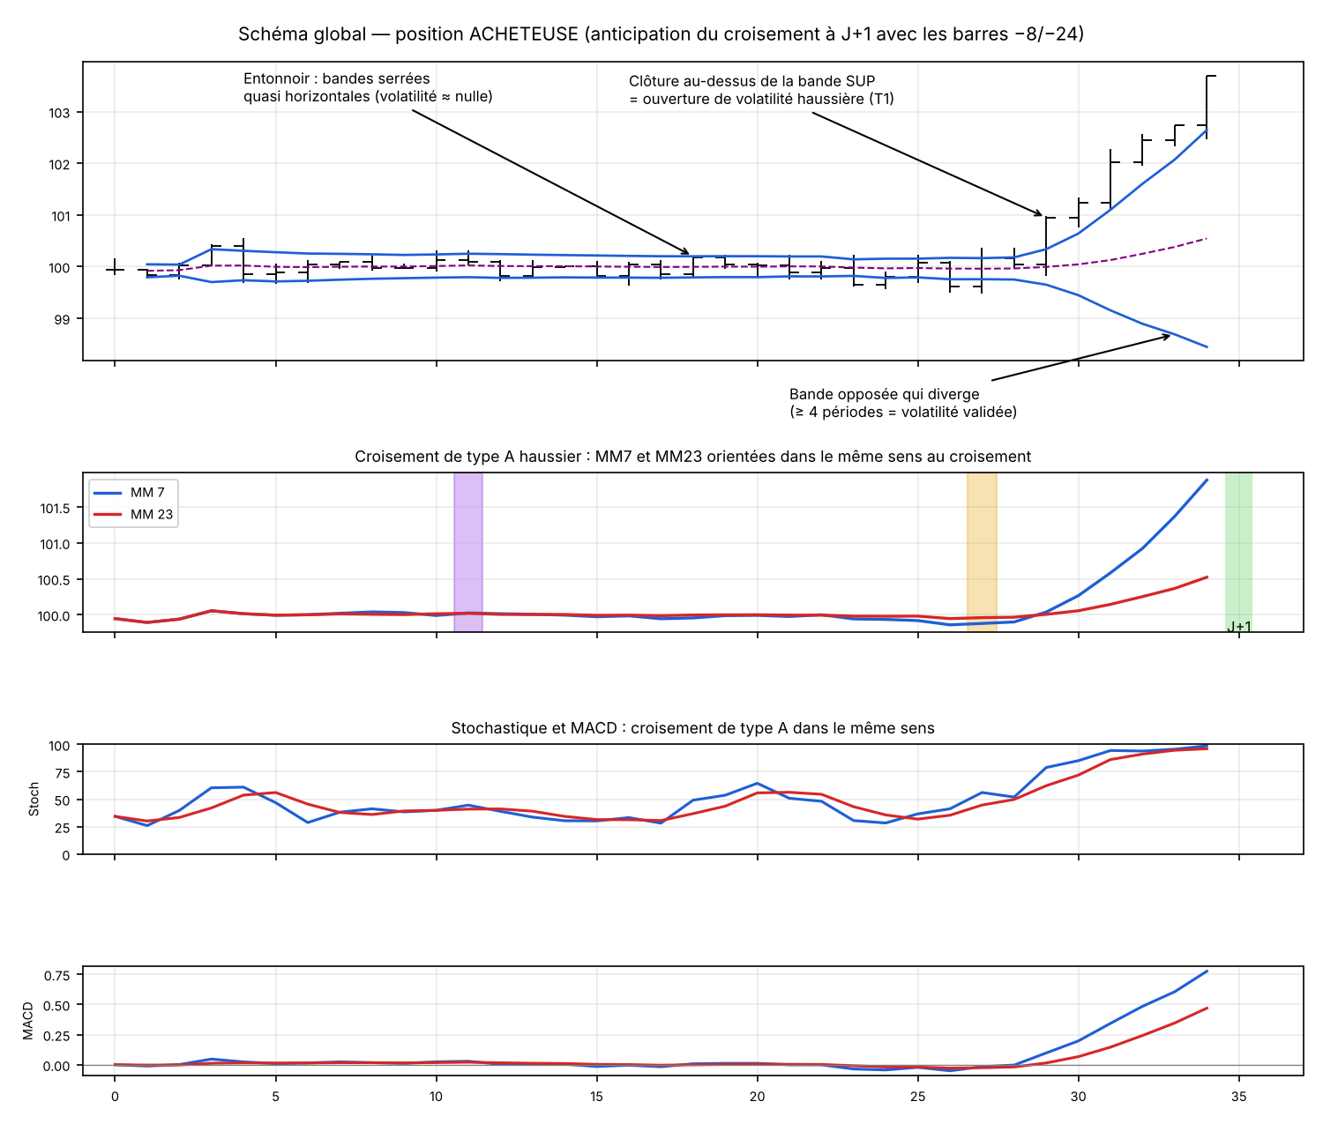
Schéma global à reproduire (série didactique)
Source : Synthèse simple (entonnoir, cassure, indicateurs concordants) ; TD fig.6 (type A sur MM, stoch, MACD) ; IEP (>80 % sur non-croisement).
Ex.3 · ZN (T-Note US 10 ans) — 5 vues A / T / M / S / J (graphe du sujet)
⚠ Lecture des étiquettes sur les photos 14_3, 15_3, 16_1, 16_2. Les couleurs de certaines étiquettes sont ambiguës : quand une valeur peut être la bande ou le SAR, c'est signalé « (attribution incertaine) ». Aucune valeur n'est devinée.

FICHE R1.7 Ex.3 · ZN · vue annuelle · A
Analyse ATDMF de la vue ANNUELLE.
RÉPONSE : Tendance de fond baissière à confirmer. Le SAR (135,79) est au-dessus des prix, la MM de Bollinger (113,48) sert de résistance, et les bandes se resserrent (bande sup 142,97, bande inf 84,00 qui monte ; pente de la bande sup non lisible) : la volatilité ne s'ouvre pas. La MM7 (118,71) se retourne à la baisse vers la MM23 (108,99), encore montante : un croisement de type B baissier (prise de bénéfice) se prépare. Le stochastique (51,5/29,3) et le MACD (8,60/5,00) sont croisés à la baisse.
SI LES CHIFFRES CHANGENT :
1. Volatilité : position des bandes et sens (resserrement = pas encore de mouvement violent).
2. SAR et MM de Bollinger : où sont-ils par rapport au prix (au-dessus → résistance).
3. MM 7/23, stochastique, MACD : croisements A/B ou non-croisement.
Exemple : Si la MM23 se retourne aussi à la baisse dans 2 périodes → le type B deviendra un type A baissier.
Source : Fiche de cours (règles de validation par période) ; TD (type B → A en 2 périodes).
FICHE R1.8 Ex.3 · ZN · vue trimestrielle · T · chevauchement SAR MM Bollinger
Analyse ATDMF de la vue TRIMESTRIELLE.
RÉPONSE : Baissière, avec un rebond technique possible. La bande sup baisse (127,64) et la bande inf remonte (102,25) : convergence, volatilité bloquée. En contexte baissier, une bande inférieure haussière sert de SUPPORT (≈102,25). Le SAR (≈114,0-114,9) chevauche la MM de Bollinger, au-dessus du prix : c'est une zone de RÉSISTANCE vers 114-115 (exactement le QCM 2). Les deux MM (117,08 et 110,81) baissent. Stochastique (20,4/18,5) en zone basse et MACD (−3,26/−3,43) croisés à la hausse : un rebond limité à la résistance 114-115 est possible.
SI LES CHIFFRES CHANGENT :
1. Repérer la bande inf haussière en contexte baissier : support, volatilité bloquée.
2. Chevauchement SAR / MM Bollinger au-dessus du prix : résistance.
3. Indicateurs en zone basse croisés à la hausse : rebond technique, sans changement de tendance.
Exemple : Résistance 114-115 ; support 102,25.
Source : Synthèse p.2 « dans un contexte baissier, une bande inférieure haussière sert de support, la volatilité est bloquée ».
FICHE R1.9 Ex.3 · ZN · vue mensuelle · M · SAR sur bande · mouvement violent
Analyse ATDMF de la vue MENSUELLE.
RÉPONSE : Point clé de l'analyse. Les bandes sont serrées (bande sup ≈113,8 qui baisse, MM de Bollinger 110,93, bande inf ≈108,27), donc une compression. Le SAR (points bleus) remonte sous le prix et se positionne sur la bande inférieure (≈108,3, attribution incertaine bande/SAR). Si le cours clôture sous 108,27, il croisera le SAR posé sur une bande de Bollinger : le mouvement baissier serait VIOLENT (règle ATDMF). La MM7 (111,08) se rapproche de la MM23 (110,56) (croisement baissier en cours ? sens des MM incertain sur la photo) : type A baissier si les deux baissent. Stochastique (42,0/25,9) et MACD (−0,40/−0,71) orientés à la baisse.
SI LES CHIFFRES CHANGENT :
1. Compression des bandes + prix qui se rapproche de la bande inf.
2. SAR posé sur une bande de Bollinger : signal de mouvement violent si le prix le croise (T1/T2).
3. Confirmer avec le croisement MM7/MM23 de type A baissier.
Exemple : Déclencheur : clôture mensuelle < 108,27.
Source : TD fig.7 : « si les cours croisent le parabolique et que le parabolique se positionne sur une bande de Bollinger, le mouvement est, dans la majorité des cas, violent ».
FICHE R1.10 Ex.3 · ZN · vue hebdomadaire · S
Analyse ATDMF de la vue HEBDOMADAIRE.
RÉPONSE : Baissière. Le prix colle à la bande inférieure (108,21), la bande sup baisse (111,43), le SAR (109,86) est au-dessus du prix et la MM de Bollinger (109,82) fait résistance. Les deux MM (110,08 et 109,11) baissent, avec la MM7 sous la MM23 : croisement de type A baissier effectué. Stochastique (23,9/15,8) en zone basse ; MACD (−0,56/−0,64) négatif.
SI LES CHIFFRES CHANGENT :
1. Prix sur la bande inf + SAR au-dessus : tendance baissière en cours.
2. MM7 sous MM23, les deux baissières : type A baissier.
3. Stochastique en zone basse : risque de rebond court, mais pas de non-croisement haussier visible.
Exemple : Résistances 109,8-109,9 (SAR + MM Bollinger).
Source : Fiche « règles de validation par période ».
FICHE R1.11 Ex.3 · ZN · vue journalière · J
Analyse ATDMF de la vue JOURNALIÈRE.
RÉPONSE : Baissière à court terme, avec une tentative de rebond. Le prix (≈108) est sur la bande inf (108,06), le SAR (109,20) est au-dessus et la MM de Bollinger est à 108,85. Les MM (108,93 et 108,45) baissent. Le stochastique (29,4/25,2) et le MACD (−0,228/−0,244) se croisent à la hausse en zone basse : rebond technique possible vers 108,85 puis 109,20, qui seront des résistances.
SI LES CHIFFRES CHANGENT :
1. Bandes et SAR : sens de la tendance CT.
2. Croisements haussiers en zone basse : rebond, pas retournement (pas d'ouverture de volatilité haussière).
3. Objectifs du rebond : MM de Bollinger puis SAR.
Exemple : Rebond attendu 108,85 → 109,20 maximum.
Source : Synthèse : objectifs = MM de Bollinger, bandes, SAR.
FICHE R1.12 Ex.3 · ZN · conclusion générale · mois et années à venir · taux
Tirez-en une conclusion générale sur les mois et années à venir.
RÉPONSE : Faits : les 5 vues penchent à la baisse (T, S et J nettement ; A et M en préparation), SAR au-dessus des prix en A, T, S et J, MM 7/23 baissières en T, S et J (M incertain). Les bandes sont en compression sur A, T et M : il n'y a pas encore d'ouverture de volatilité sur les vues longues. Conclusion : le T-Note devrait poursuivre sa baisse, donc les taux longs américains leur hausse. Le déclencheur sera une clôture mensuelle sous 108,27, avec le SAR sur la bande inf (mouvement violent). Les objectifs seront 108,2 puis 102,25 (bande inf trimestrielle). Scénario alternatif : une clôture mensuelle au-dessus de 110,93 (MM de Bollinger mensuelle) ouvrirait un rebond vers 113,8 puis 114-115 (résistance trimestrielle).
SI LES CHIFFRES CHANGENT :
1. Faits (IEP/IEN par vue) → Conclusions (objectifs) → Opinion.
2. Écrire au FUTUR ou au CONDITIONNEL uniquement.
3. Donner un déclencheur chiffré et un scénario alternatif.
Exemple : « Une clôture mensuelle sous 108,27 déclencherait une accélération vers 102,25. »
Source : TD « Structuration d'une analyse : les faits, les conclusions, l'opinion ; interdit d'utiliser l'imparfait et le passé simple ».

R2 · SES AUTRES QUESTIONS (examen avril 2021 + TD) ET CORRIGÉS
Examen « Pôle Trading ESLSCA avril 2021 », noté sur 20 + 1 bonus. Indicateurs : Bollinger + prix, MM 7 et 23, stochastiques 14,3,3, MACD 9,19,6.
FICHE R2.1 typical price · calcul MM de Bollinger
Dans l'approche du TD, le calcul de la MM de Bollinger se fait sur : A plus haut · B plus bas · C typical price · D prix médian.
RÉPONSE : C — le typical price.
SI LES CHIFFRES CHANGENT :
1. Typical price = (H + B + C) / 3.
2. Bandes = MM20 ± 2 écarts-types.
3. En code : BollingerUp[20](typicalPrice).
Exemple : H 12, B 9, C 11 → typical = 32/3 ≈ 10,67.
Source : Examen 2021, code du screener : indicator1 = BollingerUp[20](typicalPrice).
FICHE R2.2 tendance graphique · CAC 40 journalier 2020
Sur le graphique (CAC 40 journalier) : A haussière · B baissière forte volatilité · C neutre · D baissière faible volatilité.
RÉPONSE : B — tendance baissière avec une forte volatilité.
SI LES CHIFFRES CHANGENT :
1. Bandes qui s'écartent (sup monte, inf baisse) : forte volatilité.
2. Prix qui casse la bande inf, SAR rouge au-dessus : baisse.
3. MM7 sous MM23, stochastique et MACD baissiers : confirmation.
Exemple : Bande sup 4 614,7 qui monte, bande inf 4 432,4 qui baisse, prix sous la bande inf.
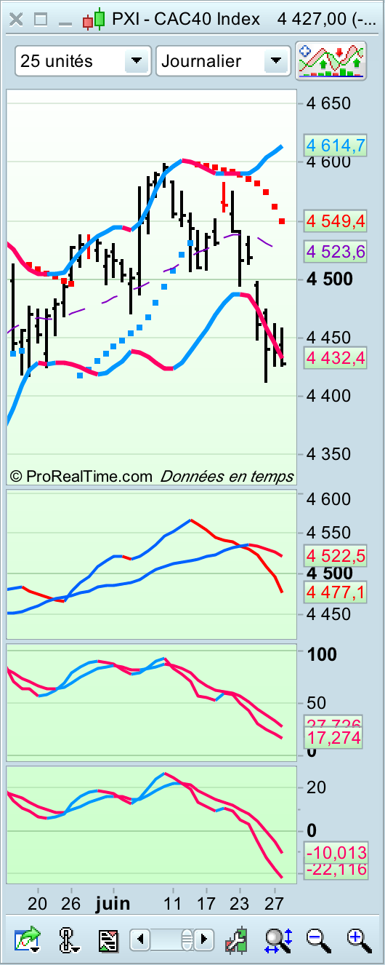
Graphe Q2 (2021)
Source : Graphe de l'examen 2021 (image 1).
FICHE R2.3 marché sans tendance · bandes horizontales
Lorsqu'un marché est sans tendance…
RÉPONSE : A — les bandes sont horizontales et le cours oscille à l'intérieur depuis plusieurs périodes.
SI LES CHIFFRES CHANGENT :
1. Sans tendance = bandes plates et parallèles.
2. B décrit une ouverture de volatilité.
3. C est trop vague.
Source : TD : « phase de non volatilité : bandes plates parallèles ».
FICHE R2.4 MM de Bollinger et SAR se chevauchent
Lorsque la MM de Bollinger et le SAR se chevauchent, cela signifie : A inversion · B peut représenter un support · C peut représenter une résistance.
RÉPONSE : B si le prix est AU-DESSUS ; C si le prix est EN DESSOUS. Jamais A.
SI LES CHIFFRES CHANGENT :
1. Regarder la position du prix.
2. Au-dessus → support, en dessous → résistance.
3. En forte tendance, un mouvement inverse dans 70 % des cas ; les 30 % restants = IEP (reclassements I, II, III).
Source : TD (IEP, croisement du parabolique et de la MM de Bollinger).
FICHE R2.5 classement · puissance d'anticipation · non croisement type A type B
Quel est le classement par puissance d'anticipation du mouvement futur ?
RÉPONSE : B — non croisement, type A, type B.
SI LES CHIFFRES CHANGENT :
1. Non-croisement = IEP, >80 % de réussite.
2. Type A = directionnel.
3. Type B = prise de bénéfice.
Source : Aide-mémoire p.6 ; TD (IEP).
FICHE R2.6 type A définition
Un croisement de type A c'est :
RÉPONSE : A — les moyennes, au moment du croisement, sont dans le même sens.
Source : TD.
FICHE R2.7 type B définition
Un croisement de type B c'est :
RÉPONSE : A — les moyennes, au moment du croisement, ne sont pas dans le même sens.
Source : TD.
FICHE R2.8 type B · combien de périodes · devenir type A
Au moment d'un croisement de type B…
RÉPONSE : A — on se laisse 1 à 3 périodes pour que cela devienne un croisement de type A (le TD dit : attendre 2 périodes).
SI LES CHIFFRES CHANGENT :
1. Attendre 2 périodes.
2. Vérifier si les 2 MM sont orientées dans le même sens.
3. Si oui → type A ; sinon → prise de bénéfice.
Source : TD (type B).
FICHE R2.9 avalement haussier · code · critères sans ombres
Sans tenir compte des ombres, un avalement haussier doit respecter… (A, B, C ou D tous faux)
RÉPONSE : D — tous les codes proposés sont faux.
SI LES CHIFFRES CHANGENT :
1. Critères justes : Close[1] < Open[1] (veille rouge) ; Close > Open (jour vert).
2. Close > Open[1] ; Open < Close[1].
3. Comparer chaque option : aucune n'a ces 4 conditions.
Exemple : Code juste : If close[1]<open[1] and close>open[1] and open<close[1] then i=1.
Source : TD (Rem avalement haussier).
FICHE R2.10 screener · combien d'erreurs · code stagiaire
Code initial du stagiaire : combien d'erreurs ?
RÉPONSE : C — 3 erreurs.
SI LES CHIFFRES CHANGENT :
1. close < indicator1 au lieu de close > indicator1.
2. Average[7](close)[2] : décalage [2] en trop.
3. SCREENER[c1 OR c2] au lieu de AND.
Source : Consigne : prix au-dessus de la bande sup ET MM7 > MM23 au même moment.
FICHE R2.11 screener · bon programme
Quel est le bon programme ?
RÉPONSE : A — Réponse A (close > BollingerUp, Average[7] sans décalage, AND).
SI LES CHIFFRES CHANGENT :
1. B est faux : close[1] (veille).
2. C est faux : OR.
3. A respecte les 2 conditions simultanées.
Source : Examen 2021.
FICHE R2.12 indicateur binaire · avalement baissier · détection figée
Détection figée (l'indicateur ne bougera plus) : quel code ?
RÉPONSE : A — tout est décalé d'une barre : close[1]<open[1] and close[2]>open[2] and open[1]>close[2] and close[1]<open[2].
SI LES CHIFFRES CHANGENT :
1. Figer = travailler sur des barres CLÔTURÉES.
2. Ajouter [1] partout (et [2] pour la veille).
3. B inverse les états ; C mélange les indices.
Source : Examen 2021.
FICHE R2.13 objectifs de prix · tendance haussière
Tous les critères de volatilité sont détectés, objectifs de prix ?
RÉPONSE : B — le(s) niveau(x) des bandes de Bollinger sur la période en cours ET sur les périodes supérieures.
Source : Synthèse : objectifs = MM de Bollinger, bandes, SAR.
FICHE R2.14 anticiper volatilité · établir statistiquement type A type B non croisement
Pour anticiper et établir statistiquement un type A, B ou un non-croisement, il faut utiliser…
RÉPONSE : C — les barres −8 et −24.
Source : TD (couleur des cours −8 et −24).
FICHE R2.15 bonus · type B permet d'anticiper
Un croisement de type B permet d'anticiper…
RÉPONSE : B — une prise de bénéfice.
Source : Examen 2021 (bonus).
FICHE R2.16 rédaction · avoine · soja · 10 lignes · projections court moyen long terme
Rédiger une analyse globale (court, moyen, long terme) : pourquoi le marché va monter ou baisser fortement, quels objectifs, quelles conséquences. Exploiter non-croisement, type A (directionnel), type B (prise de bénéfice) et le comportement des bandes (écartées, même sens). 10 lignes maximum.
RÉPONSE : Avoine ZO et soja ZS (janvier 2021) : HAUSSE forte. Les cours sont déjà AU-DESSUS des bandes sup trimestrielle et mensuelle (avoine ≈ 344 ; soja 1 398,85 et 1 246,09) et hebdomadaire (avoine 360,43 ; soja 1 372,52) : bandes écartées, ouverture de volatilité haussière ; SAR sous les prix en T, M, S et J. MM7 au-dessus de la MM23, les deux montantes (type A haussier) ; MACD haussiers. En journalier les cours sont revenus DANS les bandes, avec un stochastique croisé à la baisse (avoine 75/74, soja 90/89) : respiration courte. Objectifs : la bande sup journalière (avoine 368,97 ; soja 1 433,69), puis pour le soja la bande sup annuelle 1 602,96. Pour l'avoine, la bande sup annuelle (354,66) est déjà dépassée et servirait de support. IEN : le SAR annuel du soja reste au-dessus des prix (1 669,47).
SI LES CHIFFRES CHANGENT :
1. 1 ligne par vue (A → J) : bandes, SAR, MM, indicateurs.
2. 2 lignes d'objectifs (bandes des périodes supérieures).
3. 2 lignes de conséquences + 1 IEN éventuelle, au futur.
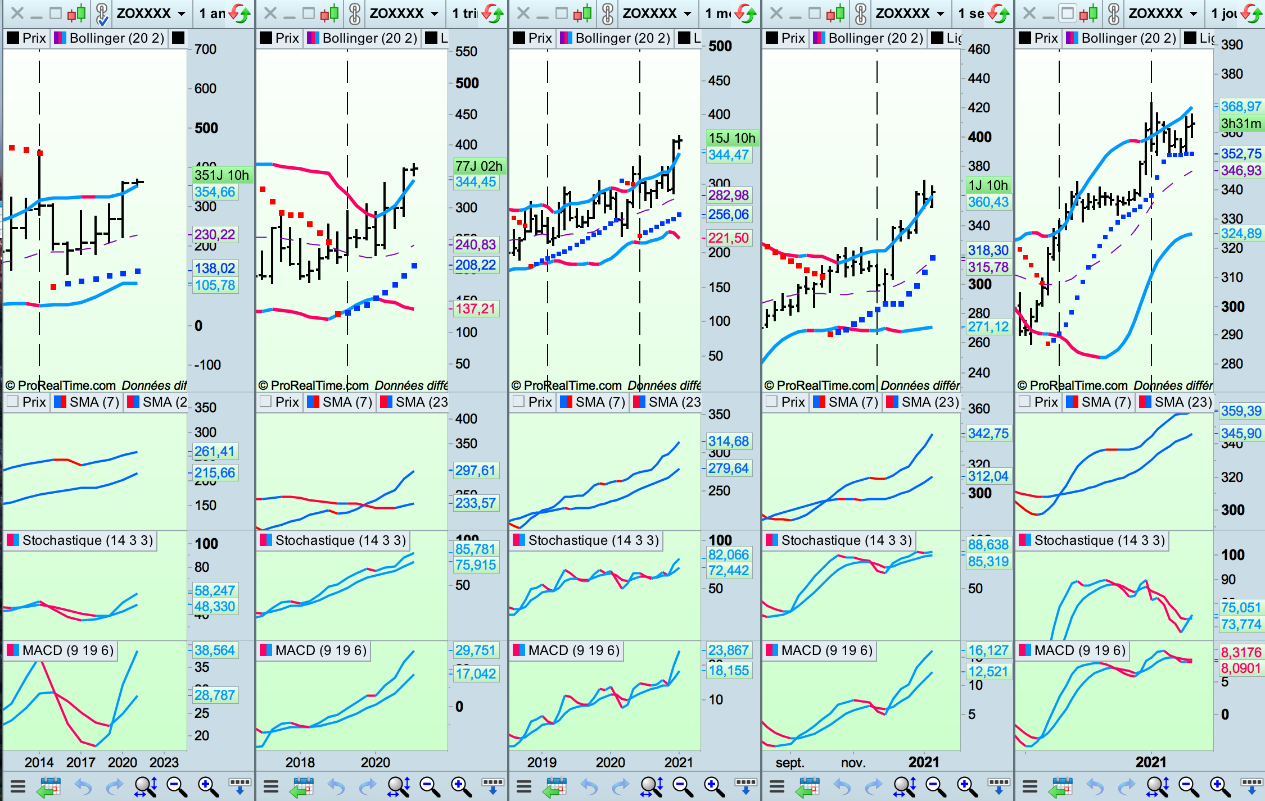
Avoine ZO (2021)
Source : Examen 2021, rédactions (images 2 et 3).

R3 · BANQUE DE QUESTIONS PROBABLES (QCM et variantes)
FICHE R3.1 non-croisement · définition
Qu'est-ce qu'un non-croisement ?
RÉPONSE : La MM courte se rapproche de la MM longue, donne l'impression qu'elle va la croiser, puis repart (« rebondit ») dans le sens de la tendance sans la croiser.
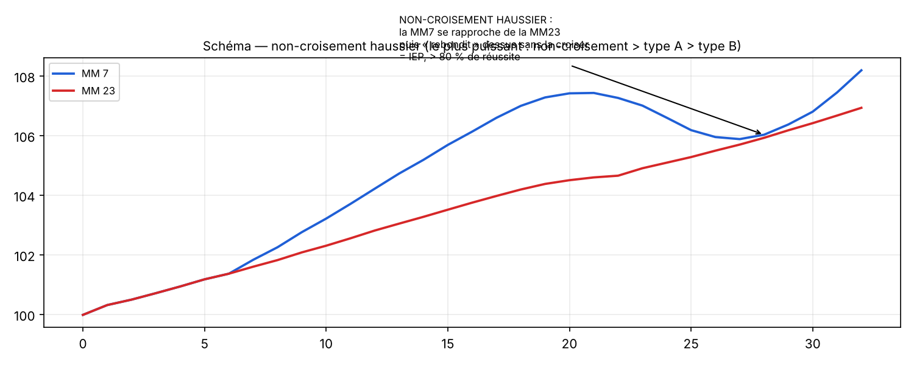
Source : TD « Le non croisement ».
FICHE R3.2 non-croisement · taux de réussite · IEP
Taux de réussite d'un non-croisement ? d'un croisement simple ?
RÉPONSE : Non-croisement : plus de 80 % (IEP). Croisement simple : 50 % au plus.
Source : TD (étude sur le Nasdaq 100, 10 ans, bar charts 5 min).
FICHE R3.3 type B · combien de périodes
Combien de périodes attendre pour qu'un type B devienne un type A ?
RÉPONSE : 2 périodes (QCM 2021 : « 1 à 3 périodes »).
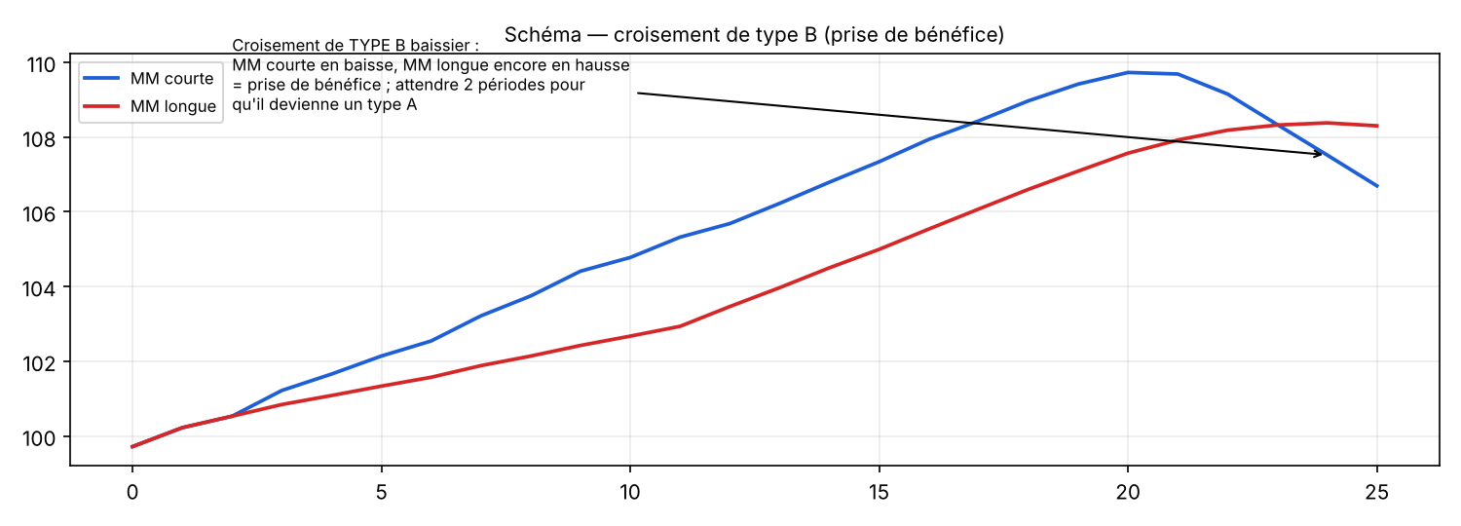
Source : TD.
FICHE R3.4 Bollinger · paramètres
Paramètres des bandes de Bollinger ?
RÉPONSE : MM 20 périodes ± 2 écarts-types (sur le typical price).
Source : TD.
FICHE R3.5 bandes serrées · bandes parallèles · entonnoir
Que signifient des bandes serrées, plates et parallèles ?
RÉPONSE : Volatilité quasi nulle, marché sans tendance : c'est le point de départ idéal (entonnoir). On attend le franchissement d'une bande.
Source : Synthèse ; TD.
FICHE R3.6 ouverture de volatilité · franchissement de bande
Quand l'ouverture de volatilité commence-t-elle ?
RÉPONSE : Quand le cours clôture au-delà d'une bande (sup = haussier, inf = baissier) et que les bandes s'écartent (T1).
Source : Fiche AT2.
FICHE R3.7 bande opposée · 4 périodes · 9 périodes · IEN · sortie
Combien de périodes la bande opposée doit-elle diverger ?
RÉPONSE : Au moins 4 périodes après la 1re clôture hors bande pour valider la hausse de volatilité ; 9 périodes = IEP particulièrement puissante. Sinon IEN : sortie immédiate.
SI LES CHIFFRES CHANGENT :
1. Compter à partir de la 1re clôture hors bande.
2. La bande opposée continue-t-elle de diverger ?
3. < 4 périodes → IEN, sortie ; ≥ 9 → amplification.
Source : TD (Amplification / Diminution).
FICHE R3.8 bande supérieure baissière · contexte haussier · résistance · volatilité bloquée
Bande sup baissière en contexte haussier ? Bande inf haussière en contexte baissier ?
RÉPONSE : Bande sup baissière en contexte haussier = résistance, volatilité bloquée. Bande inf haussière en contexte baissier = support, volatilité bloquée.
Source : Synthèse p.2.
FICHE R3.9 SAR · position · signal · stop
Comment lire le SAR ?
RÉPONSE : SAR sous le prix = tendance haussière ; au-dessus = baissière. Prix qui croise le SAR = changement de tendance, utilisé pour SORTIR (stop).
Source : TD (Wilder, Stop And Reverse).
FICHE R3.10 SAR sur bande de Bollinger · mouvement violent · T1 T2
Que se passe-t-il si le prix croise le SAR et que le SAR se pose sur une bande de Bollinger ?
RÉPONSE : En T1 ou T2, le mouvement sera violent dans la quasi-totalité des cas.
Source : TD fig.7.
FICHE R3.11 IEP · IEN · définition
Que sont les IEP et les IEN ?
RÉPONSE : IEP = information exceptionnelle positive (surtout un non-croisement, ou un croisement SAR/MM de Bollinger en forte tendance). IEN = information exceptionnelle négative : une seule IEN interdit de prendre position (ou minore les objectifs dans une analyse économique).
Source : TD.
FICHE R3.12 hiérarchie IEP · unité de temps · MM MACD stochastique
Quelle IEP est la plus puissante ?
RÉPONSE : Plus l'unité de temps est longue, plus l'IEP pèse. Par indicateur : MM > MACD > stochastique.
Source : TD (Hiérarchisation des IEP).
FICHE R3.13 quel indicateur selon la tendance · sans tendance · tendance faible · forte tendance
Quel indicateur privilégier selon la puissance du marché ?
RÉPONSE : Sans tendance → stochastique ; tendance faible → MACD ; forte tendance → croisement MM courte / MM longue.
Source : TD (Anticipation du comportement des indicateurs).
FICHE R3.14 coefficient entre vues · ×3 à 5 · combien de vues
Comment passer d'une vue à l'autre ?
RÉPONSE : On multiplie la période par 3 à 5 (TD : 4 à 5). 3 ou 4 vues supérieures ; on commence par la vue de DROITE (la plus courte).
Exemple : 2 min → 10 min → 1 h → 4 h/1 jour.
Source : Synthèse ; aide-mémoire p.7.
FICHE R3.15 MACD calcul · 9 19 6
Comment calcule-t-on le MACD de Rougeot ?
RÉPONSE : MME 9 − MME 19 ; signal = MME 6 de cette différence.
Source : TD (code MACD).
FICHE R3.16 stochastique calcul · 14 3 3
Comment se calcule le stochastique ?
RÉPONSE : Oscillateur = (C − plus bas sur p) / (plus haut sur p − plus bas sur p) × 100 ; %K = moyenne sur q ; %D = moyenne de %K sur r (14, 3, 3).
Source : TD (code stochastique).
FICHE R3.17 MM 7 23 · pourquoi ces périodes
Pourquoi des MM de 7 et 23 périodes ?
RÉPONSE : Recalculées et vérifiées par les stagiaires polytechniciens de Ph. Cahen (recherche AT au Crédit Lyonnais) ; utilisables sur toutes les unités de temps.
Source : TD.
FICHE R3.18 bulle · parallèles · différence
Différence entre une bulle et des parallèles ?
RÉPONSE : Les parallèles annoncent un mouvement plus long et plus ample et peuvent se propager à l'unité de temps supérieure ; une bulle ne se propage pas. Une bulle se termine quand le stochastique croise sa MM.
Source : TD fig.3 et 4.
FICHE R3.19 temps des verbes · analyse · futur conditionnel
À quel temps rédiger une analyse ?
RÉPONSE : Au futur ou au conditionnel. L'imparfait et le passé simple sont interdits (« faire référence au passé est une IEN majeure »).
Source : TD (Structuration d'une analyse).
FICHE R3.20 ATDMF · inventeur · avantages · 80 %
Qu'est-ce que l'ATDMF ?
RÉPONSE : Méthode de Philippe Cahen (1993) : lit la tendance et les objectifs en tenant compte de la volatilité, évite les marchés sans tendance, s'applique à tous les marchés et horizons, > 80 % d'opérations gagnantes.
Source : TD ; fiche AT2.
FICHE R3.21 ATDPUIS · ATDVOL
À quoi servent ATDPUIS et ATDVOL ?
RÉPONSE : ATDPUIS : entrer et gérer la position (symétrique du SAR). ATDVOL : mesurer la volatilité, plus efficace que les bandes de Keltner.
Source : TD.
FICHE R3.22 code croisement MM · screener · moyenne courte longue
Écrire un screener : MM7 croise au-dessus de MM23.
RÉPONSE : c1 = Average[7](close) CROSSES OVER Average[23](close) ; SCREENER[c1].
SI LES CHIFFRES CHANGENT :
1. Définir les 2 MM.
2. Utiliser CROSSES OVER (ou > aujourd'hui et < la veille).
3. SCREENER[condition].
Exemple : Variante sans « crosses » : a>b and a[1]<b[1].
Source : Syntaxe ProRealTime du TD.
FICHE R3.23 calcul MM7 demain · barres · prix pivot
Quel cours de demain fera croiser MM7 et MM23 ?
RÉPONSE : Prix pivot C* tel que MM7(J+1) = MM23(J+1). Si C(J+1) > C*, la MM7 restera au-dessus de la MM23 (non-croisement) ; sinon, croisement.
SI LES CHIFFRES CHANGENT :
1. MM7(J+1) = MM7 + (C − S7)/7 et MM23(J+1) = MM23 + (C − S23)/23 (S = clôtures qui sortent).
2. Égaliser : C × (1/7 − 1/23) = MM23 − MM7 + S7/7 − S23/23.
3. 1/7 − 1/23 = 16/161 ≈ 0,0994 : diviser.
Exemple : MM7 101, MM23 100, S7 103, S23 98 : C·0,0994 = 100 − 101 + 14,714 − 4,261 = 9,453 → C* ≈ 95,1.
Source : TD (anticipation à +3 périodes).

R4 · MÉTHODE ATDMF MULTI-VUES + PHRASES PRÊTES
Checklist en 7 étapes (à suivre dans cet ordre, vue de DROITE vers la GAUCHE)
• 1 · Vue la plus courte : compression des bandes (entonnoir) ?
• 2 · Cassure de bande + direction (clôture au-dessus de la bande sup = hausse ; sous la bande inf = baisse).
• 3 · Croisements et non-croisements sur Stoch, MACD et MM (même sens que la tendance ?).
• 4 · Vue supérieure : bandes au minimum dans le sens de la tendance, au mieux écartées ?
• 5 · Revérifier les indicateurs sur la vue supérieure.
• 6 · Répéter jusqu'à la vue la plus longue.
• 7 · Objectifs : MM de Bollinger, bandes (période en cours ET supérieures), SAR.

Structure de rédaction (TD)
• FAITS : les IEP/IEN en cours et anticipées, sur la volatilité et sur les indicateurs.
• CONCLUSIONS : les objectifs attendus selon la balance IEP/IEN, par unité de temps.
• OPINION : un pari sur l'apparition de certaines IEP/IEN. Futur ou conditionnel uniquement.

Phrases prêtes — scénario HAUSSE
• « Le cours clôturera au-dessus de la bande supérieure, les bandes s'écarteront : l'ouverture de volatilité haussière sera validée si la bande inférieure diverge pendant au moins 4 périodes. »
• « Le SAR restera sous les cours et servira de stop. »
• « La MM7 croisera la MM23 à la hausse dans le même sens (type A) : le cours restera au-dessus des barres −8 et −24. »
• « Le non-croisement haussier du stochastique et du MACD constituera une IEP. »
• « Les objectifs seront la bande supérieure de la vue supérieure (…), puis (…). »

Phrases prêtes — scénario BAISSE
• « La clôture sous la bande inférieure déclenchera une ouverture de volatilité baissière ; la bande supérieure devra diverger. »
• « Le SAR, positionné au-dessus des cours, servira de résistance et de stop. »
• « La MM7 croisera la MM23 à la baisse, les deux étant orientées à la baisse (type A baissier). »
• « Si le SAR se positionne sur la bande de Bollinger lors du croisement, la baisse sera violente. »
• « Les objectifs seront la bande inférieure de la période supérieure (…). »

Phrases prêtes — SANS TENDANCE
• « Les bandes resteront plates et parallèles : aucune position ne sera prise tant qu'aucune bande ne sera franchie. »
• « Le stochastique sera l'indicateur de référence (marché sans tendance). »
• « Le chevauchement du SAR et de la MM de Bollinger formera un support (prix au-dessus) / une résistance (prix en dessous). »

Phrases prêtes — OUVERTURE DE VOLATILITÉ
• « Après l'entonnoir, la première clôture hors bande marquera le T1 ; un nouveau plus haut (plus bas) en T2 confirmera. »
• « La bande opposée devra continuer de diverger pendant au moins 4 périodes, sinon une IEN imposera de sortir. »
• « Si la divergence dure 9 périodes ou plus, l'IEP sera particulièrement puissante. »
• « Dans un contexte haussier, une bande supérieure baissière fera résistance et bloquera la volatilité. »

R5 · SUJETS PRÉDITS + VARIANTES + CORRIGÉS
Trois sujets au format exact du 7/09 : 4 QCM, un cas pratique avec schéma (6 pts), une analyse en 5 vues (10 pts). Sujet principal : pétrole Brent (tendance HAUSSIÈRE). Variante 1 : EUR/USD (tendance BAISSIÈRE). Variante 2 : gaz naturel (SANS TENDANCE puis OUVERTURE DE VOLATILITÉ).
R5-A · SUJET PRINCIPAL — PÉTROLE BRENT
ℹ Examen : Le support de cours est autorisé, pas de calculatrice, pas de téléphone. Questions de cours (4 points, soit 1 point par bonne réponse) : Ecrire la lettre de la réponse.

1) Parmi les configurations (croisement de type A, croisement de type B, non croisement), quel est le classement par puissance d'anticipation ?
• Réponse A : Type B, type A, non croisement
• Réponse B : Non croisement, type A, type B
• Réponse C : Type A, non croisement, type B

2) Dans un contexte haussier, une bande de Bollinger supérieure orientée à la baisse représente :
• Réponse A : une ouverture de volatilité haussière
• Réponse B : une résistance, la volatilité est bloquée
• Réponse C : un support
• Réponse D : aucune réponse ne convient

3) Si les cours croisent le parabolique SAR et que le SAR se positionne sur une bande de Bollinger en T1 :
• Réponse A : le mouvement sera faible
• Réponse B : le mouvement sera violent dans la majorité des cas
• Réponse C : il faut attendre 5 périodes
• Réponse D : le marché est sans tendance

4) Après la première clôture hors d'une bande, la bande opposée doit poursuivre sa dynamique pendant au minimum :
• Réponse A : 1 période
• Réponse B : 4 périodes
• Réponse C : 23 périodes
• Réponse D : aucune réponse ne convient

Exercice 2 : cas pratique (6 points)
En utilisant les moyennes mobiles 7 et 23 périodes sur une vue journalière, expliquer à partir d'un schéma l'utilisation des barres à −8 et −24 périodes. Présenter un cas (schéma et explication) où un investisseur est convaincu d'avoir raison de prendre une position VENDEUSE car un croisement de type A baissier sera validé à plus de 90 % à J+1 sur les moyennes mobiles. Les bandes de Bollinger étaient serrées, quasiment horizontales, et le cours a franchi la bande inférieure. Il y a un croisement de type A sur les stochastiques et le MACD. Expliquer l'anticipation du non-croisement à J+1.
Exercice 3 : (10 points)
A partir de tout ce que nous avons vu en cours et en s'inspirant de l'approche ATDMF, faites une analyse détaillée sur chaque vue. Vous pourrez parler des croisements, non croisements, bandes de Bollinger, parabolic SAR etc… Tirez en une conclusion générale sur les mois et années à venir ? Actif : Pétrole BRENT ($/baril).
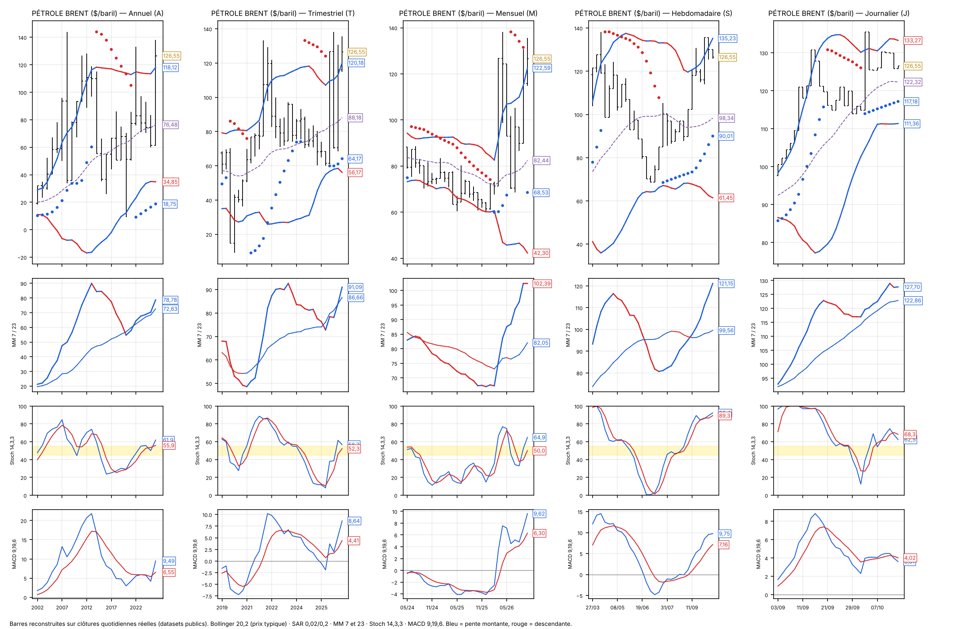
Pétrole BRENT ($/baril) — 5 vues (clôtures réelles, données arrêtées au 9-14/10/2026)
Corrigé R5-A
FICHE R5-A.Q QCM Brent · corrigé
Réponses aux 4 QCM
RÉPONSE : 1 B · 2 B · 3 B · 4 B
Source : R2.5, R3.8, R3.10, R3.7.
FICHE R5-A.E2 Ex.2 · vente · type A baissier · barres
Cas vendeur : type A baissier validé à J+1, anticipation du non-croisement.
RÉPONSE : Même raisonnement que le cas acheteur, en miroir. Entonnoir, puis clôture SOUS la bande inférieure (T1 baissier) ; la bande sup diverge vers le haut. Le cours de J+1 restera SOUS les clôtures qui sortent (barres à droite de −8 et −24) : les deux MM baisseront et la MM7 croisera la MM23 à la baisse dans le même sens (type A). Le cours ne remontera pas au-dessus de la MM23, donc pas de non-croisement haussier. Stochastique et MACD en type A baissier : 3 IEP. Vente, stop au SAR, objectif la bande inf de la période supérieure.
SI LES CHIFFRES CHANGENT :
1. Schéma : entonnoir → cassure de la bande inf → bandes qui s'écartent.
2. Panneau MM : barres −8/−24 colorées, MM7 croise MM23 vers le bas, les deux baissières.
3. Conclusion au futur + objectif (bande inf de la vue supérieure).
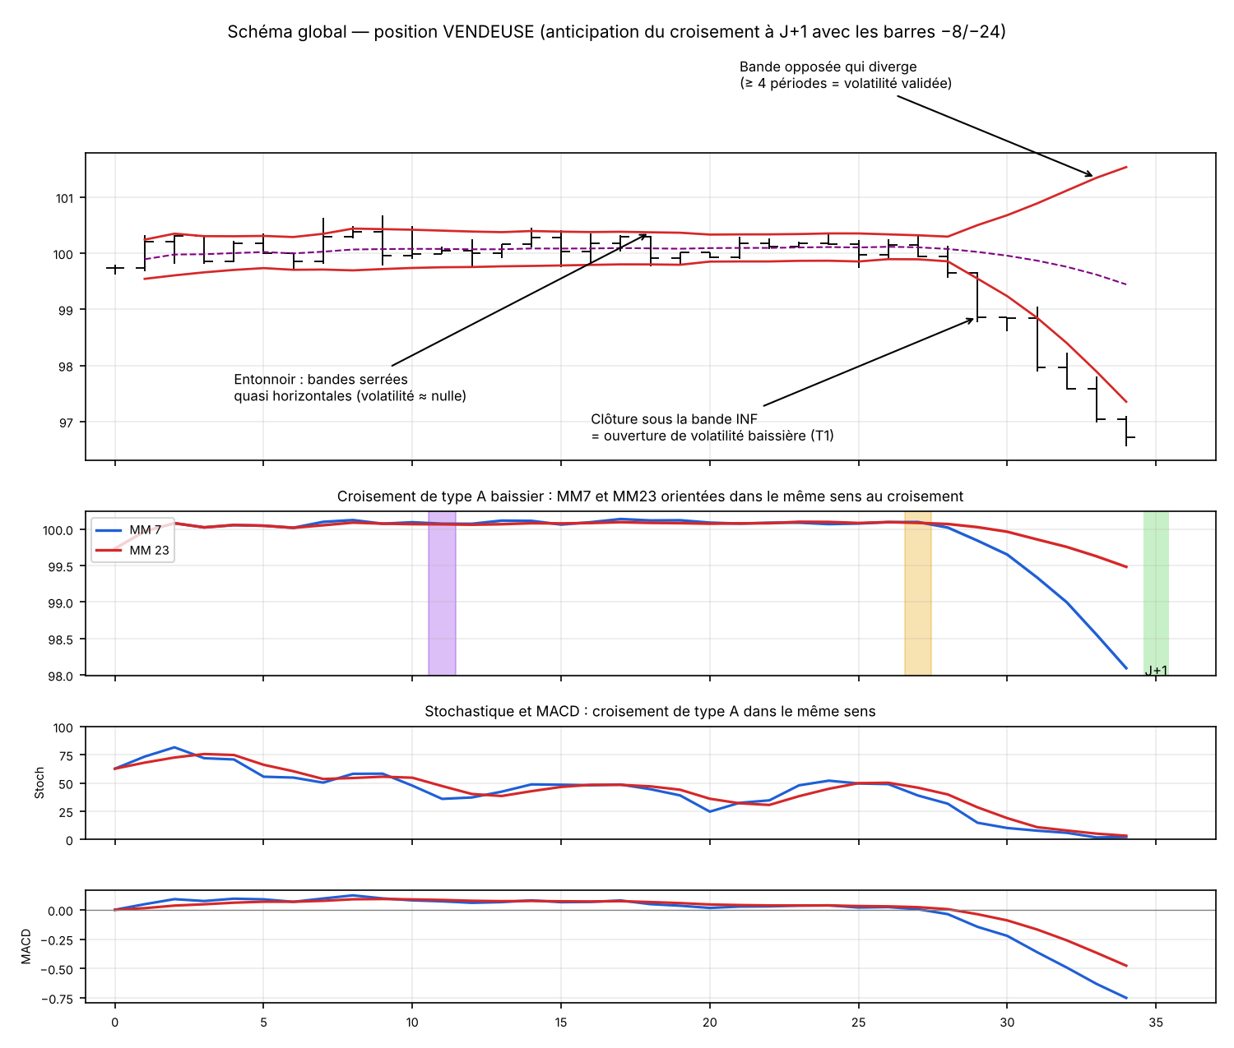
Schéma vendeur à reproduire
Source : R1.5, R1.6 (miroir).
FICHE R5-A.A Brent · vue annuelle
Vue ANNUELLE (2026 = année en cours).
RÉPONSE : HAUSSE avec ouverture de volatilité. Le cours (126,55) clôture au-dessus de la bande sup (118,12, montante) et la bande inf (34,85) diverge vers le bas : IEP de volatilité (T1 annuel, à confirmer à la clôture de l'année). SAR (18,75) sous les prix. MM7 (78,78) au-dessus de la MM23 (72,63), les deux montantes : type A haussier. Stochastique (61,9/55,9) et MACD (9,49/6,55) croisés à la hausse.
Source : R3.6, R3.7.
FICHE R5-A.T Brent · vue trimestrielle
Vue TRIMESTRIELLE.
RÉPONSE : HAUSSE. Le cours est au-dessus de la bande sup (120,18, montante) et la bande inf (56,17) baisse : les bandes s'écartent, la volatilité est confirmée. SAR (64,17) sous les prix. La MM7 (91,09) a croisé la MM23 (86,66) à la hausse, les deux montantes : type A haussier. MACD (8,64/4,41) haussier ; stochastique (56,7/52,3) au-dessus de sa moyenne.
Source : Fiche AT2.
FICHE R5-A.M Brent · vue mensuelle · MM7 plate
Vue MENSUELLE.
RÉPONSE : HAUSSE, mais à surveiller. Le cours est au-dessus de la bande sup (122,59), la bande inf (42,30) diverge : volatilité forte. SAR (68,53) sous les prix. La MM7 (102,39) devient PLATE alors que la MM23 (82,05) monte : si la MM7 se retournait, un type B baissier (prise de bénéfice) se préparerait, mais l'écart est grand. Stochastique (64,9/50,0) et MACD (9,62/6,30) haussiers.
Source : R1.3 (type B).
FICHE R5-A.S Brent · vue hebdomadaire · stochastique zone haute
Vue HEBDOMADAIRE.
RÉPONSE : HAUSSE. Les bandes sont très écartées (135,23 / 61,45) et le cours (126,55) est dans la moitié haute. SAR (90,01) sous les prix. MM7 (121,15) au-dessus de la MM23 (99,56), les deux montantes. Stochastique (92,4/89,3) en zone haute : la surachat n'empêche pas la hausse (TD fig.1). MACD (9,75/7,16) haussier.
Source : TD fig.1.
FICHE R5-A.J Brent · vue journalière · barres −8 −24 · consolidation
Vue JOURNALIÈRE.
RÉPONSE : CONSOLIDATION dans la hausse. Bande sup (133,27) légèrement BAISSIÈRE et bande inf (111,36) qui remonte : en contexte haussier, une bande sup baissière fait résistance et la volatilité est bloquée. SAR (117,18) sous les prix. MM7 (127,70) au-dessus de la MM23 (122,86). Stochastique (62,5/68,3) et MACD (3,61/4,02) croisés à la baisse : respiration. Barres : sortiront 125,44 puis 126,00 puis 130,18 de la MM7, et 121,25, 130,80 puis 127,84 de la MM23. La MM7 montera tant que le cours restera au-dessus de 125,44. Pour que la MM7 croise la MM23 à J+1, il faudrait une clôture vers 78,5 : AUCUN croisement baissier à J+1 (non-croisement à surveiller).
SI LES CHIFFRES CHANGENT :
1. Repérer les clôtures qui sortent (à droite de −8 et −24).
2. Comparer au cours : 126,55 > 125,44 → MM7 en hausse.
3. Prix pivot ≈ 78,5 (méthode R3.23) : très loin, donc pas de croisement.
Exemple : Barre −8 = 125,51 (5/10) ; barre −24 = 118,06 (11/09).
Source : R1.5, R3.23.
FICHE R5-A.C Brent · conclusion générale
Conclusion sur les mois et années à venir.
RÉPONSE : Faits : ouverture de volatilité haussière sur A, T et M (cours au-dessus des bandes sup, bandes opposées divergentes), SAR sous les prix sur les 5 vues, type A haussier sur les MM en A, T, S et J. IEN de court terme : bande sup journalière baissière, stochastique et MACD journaliers croisés à la baisse. Conclusion : la hausse de fond devrait se poursuivre après une consolidation vers la MM de Bollinger journalière (122,3), voire le SAR (117,2). Objectifs : 133,3 (bande sup J) puis 135,2 (bande sup S), puis le plus haut d'avril 2026 (138,21). Une clôture sous 117,2 (SAR J) invaliderait le scénario de court terme. La crise d'Ormuz est cohérente avec ce scénario, mais la décision repose sur la lecture technique.
Source : R4 (phrases prêtes).
R5-B · VARIANTE 1 — EUR/USD (autre actif, tendance baissière)
ℹ Examen : Le support de cours est autorisé, pas de calculatrice, pas de téléphone. Questions de cours (4 points, soit 1 point par bonne réponse) : Ecrire la lettre de la réponse.

1) Le MACD de l'approche ATDMF se calcule avec :
• Réponse A : MME 12 et 26, signal 9
• Réponse B : MME 9 et 19, lissage 6
• Réponse C : MM 7 et 23
• Réponse D : aucune réponse ne convient

2) Dans un marché sans tendance, l'indicateur à privilégier est :
• Réponse A : le croisement des MM
• Réponse B : le MACD
• Réponse C : le stochastique

3) Au moment d'un croisement de type B, on se laisse :
• Réponse A : 1 à 3 périodes (2 en pratique) pour qu'il devienne un type A
• Réponse B : 5 périodes
• Réponse C : 1 à 3 périodes pour qu'il devienne un non croisement

4) Le taux de réussite statistique d'un non-croisement est de :
• Réponse A : 50 %
• Réponse B : plus de 80 %
• Réponse C : 100 %
• Réponse D : aucune réponse ne convient

Exercice 2 : cas pratique (6 points)
En utilisant les MM 7 et 23 sur une vue journalière, expliquer avec un schéma les barres −8 et −24. Présenter un cas de NON-CROISEMENT HAUSSIER anticipé à J+1 (la MM7 se rapproche de la MM23 sans la croiser) et expliquer pourquoi il est plus puissant qu'un croisement de type A.
Exercice 3 : (10 points)
A partir de tout ce que nous avons vu en cours et en s'inspirant de l'approche ATDMF, faites une analyse détaillée sur chaque vue. Vous pourrez parler des croisements, non croisements, bandes de Bollinger, parabolic SAR etc… Tirez en une conclusion générale sur les mois et années à venir ? Actif : EUR/USD.
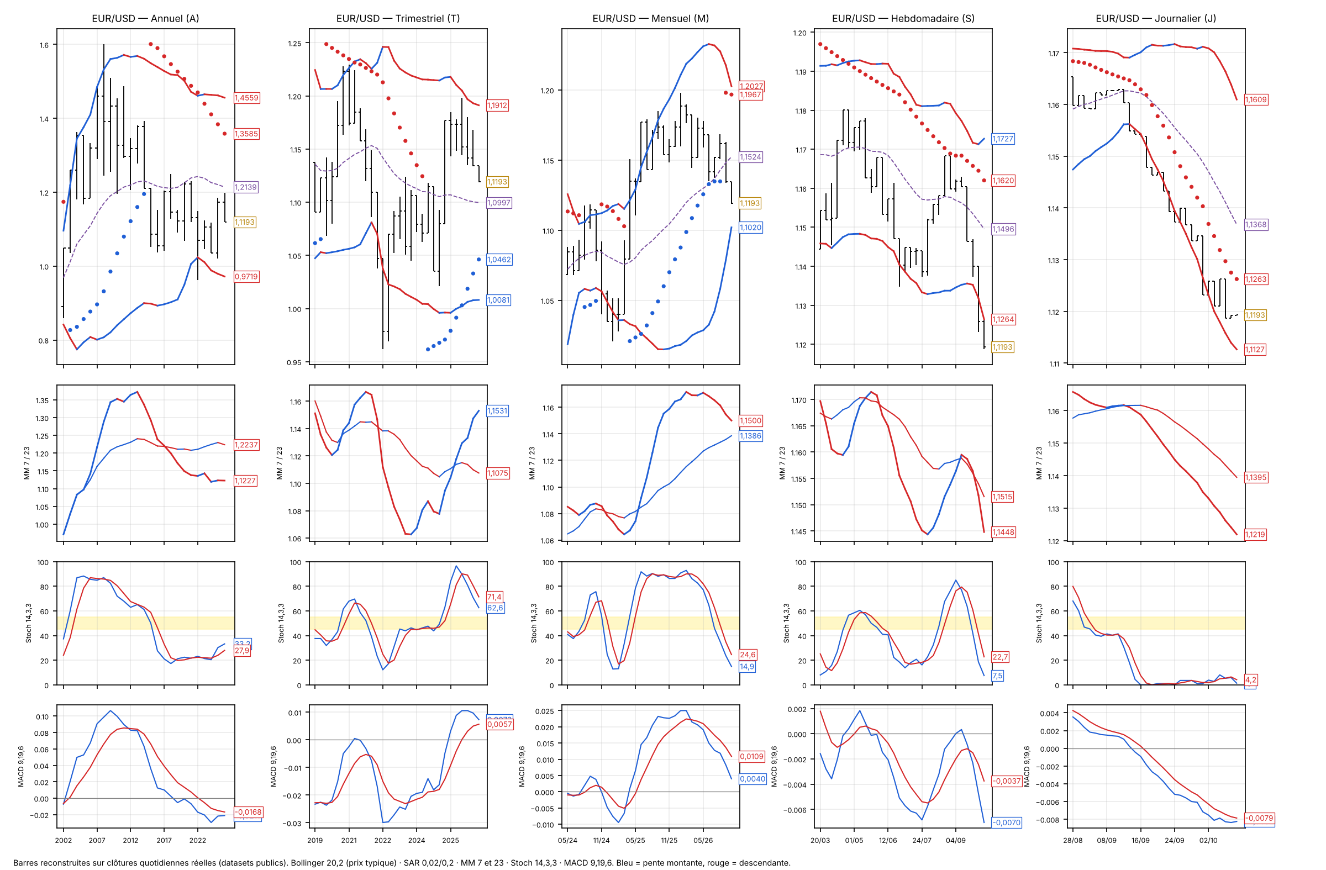
EUR/USD — 5 vues (clôtures réelles, données arrêtées au 9-14/10/2026)
Corrigé R5-B
FICHE R5-B.Q QCM EUR/USD · corrigé
Réponses aux 4 QCM
RÉPONSE : 1 B · 2 C · 3 A · 4 B
Source : R3.15, R3.13, R3.3, R3.2.
FICHE R5-B.E2 Ex.2 · non-croisement haussier · anticipation
Non-croisement haussier anticipé à J+1.
RÉPONSE : La MM7 descend vers la MM23 montante. Le cours de J+1 sera supérieur à la clôture qui sort de la MM7 (barre à droite de −8) : la MM7 se redressera avant de toucher la MM23. Le prix pivot calculé (R3.23) est inférieur au cours attendu : il n'y aura pas de croisement. C'est une IEP, avec plus de 80 % de réussite contre 50 % pour un croisement : le non-croisement est le signal le plus puissant.
SI LES CHIFFRES CHANGENT :
1. Schéma : MM7 qui « rebondit » sur la MM23.
2. Barres −8/−24 colorées et clôtures qui sortent.
3. Comparer 80 % et 50 % ; classement non-croisement > A > B.
Source : R3.1, R3.2, R3.23.
FICHE R5-B.A EUR/USD · vue annuelle
Vue ANNUELLE.
RÉPONSE : BAISSIÈRE de fond. Les deux bandes (1,4559 et 0,9719) baissent ensemble : bandes parallèles descendantes. La MM de Bollinger (1,2139) au-dessus du cours fait résistance. SAR (1,3585) au-dessus des prix. MM7 (1,1227) sous la MM23 (1,2237), les deux en baisse. Stochastique (33,2/27,9) en rebond depuis la zone basse ; MACD (−0,0211) sous son signal (−0,0168).
Source : Fiche AT2.
FICHE R5-B.T EUR/USD · vue trimestrielle
Vue TRIMESTRIELLE.
RÉPONSE : Haussière qui s'essouffle. Le SAR (1,0462) reste sous les prix, mais la bande sup baisse (1,1912) alors que la bande inf est plate (1,0081) : volatilité en baisse. La MM7 (1,1531) est au-dessus de la MM23 (1,1075), mais le cours (1,1193) est passé SOUS la MM7, qui va se retourner. Stochastique (62,6/71,4) croisé à la baisse depuis 90 ; le MACD (0,0073/0,0057) converge vers son signal : un croisement baissier se prépare.
Source : R3.13.
FICHE R5-B.M EUR/USD · vue mensuelle · entonnoir · type B
Vue MENSUELLE.
RÉPONSE : ENTONNOIR qui se ferme par le bas. La bande sup baisse (1,2027), la bande inf monte (1,1020) : l'écart passe de 0,20 à 0,10, c'est une compression forte. SAR (1,1967) au-dessus des prix. La MM7 (1,1500) baisse vers la MM23 (1,1386), encore montante : un croisement de type B baissier (prise de bénéfice) se prépare. Stochastique (14,9/24,6) et MACD (0,0040/0,0109) croisés à la baisse. Une clôture mensuelle sous 1,1020 ouvrirait la volatilité baissière.
Source : R3.5, R1.3.
FICHE R5-B.S EUR/USD · vue hebdomadaire · T1 baissier
Vue HEBDOMADAIRE.
RÉPONSE : OUVERTURE DE VOLATILITÉ BAISSIÈRE. Le cours (1,1193) clôture SOUS la bande inf (1,1264), la bande sup diverge vers le haut (1,1727) et l'écart s'élargit (0,036 → 0,046) : c'est un T1 baissier, à valider par 4 périodes de divergence. SAR (1,1620) au-dessus. MM7 (1,1448) sous la MM23 (1,1515), les deux baissières : type A baissier réalisé il y a 1 semaine. Stochastique (7,5/22,7) et MACD (−0,0070/−0,0037) baissiers.
Source : R3.6, R3.7.
FICHE R5-B.J EUR/USD · vue journalière · survente · barres
Vue JOURNALIÈRE.
RÉPONSE : Baissière, en SURVENTE. Le cours (1,1193) est juste au-dessus de la bande inf (1,1127), les deux bandes baissent et le SAR (1,1263) est au-dessus. MM7 (1,1219) sous la MM23 (1,1395), les deux en baisse. Stochastique (1,3/4,2) en survente extrême et MACD (−0,0082/−0,0079) qui s'aplatit : un rebond technique court est possible. Barres : sortiront 1,1232, 1,1259 puis 1,1211 de la MM7, et 1,1627, 1,1629 puis 1,1604 de la MM23. La MM23 continuera de baisser. Un croisement haussier exigerait un cours vers 1,2826 : impossible à J+1.
Exemple : Barre −8 = 1,1346 (30/09) ; barre −24 = 1,1627 (08/09).
Source : R1.5, R3.23.
FICHE R5-B.C EUR/USD · conclusion générale
Conclusion générale.
RÉPONSE : Faits : ouverture de volatilité baissière en hebdo (T1), entonnoir mensuel près de sa bande inf, SAR au-dessus des prix en A, M, S et J, type A baissier en S et J. IEN : survente journalière (rebond technique), SAR trimestriel encore sous les prix (1,0462). Conclusion : la baisse devrait se poursuivre après un éventuel rebond vers 1,1263-1,1264 (SAR J et bande inf S, pullback). Objectifs : 1,1020 (bande inf M), puis ≈1,10 (MM de Bollinger T, 1,0997). Le scénario serait invalidé par une clôture hebdomadaire au-dessus de 1,1496 (MM de Bollinger S).
Source : R4.
R5-C · VARIANTE 2 — GAZ NATUREL (sans tendance → ouverture de volatilité)
ℹ Examen : Le support de cours est autorisé, pas de calculatrice, pas de téléphone. Questions de cours (4 points, soit 1 point par bonne réponse) : Ecrire la lettre de la réponse.

1) D'une vue à la vue supérieure, on multiplie la période par :
• Réponse A : 2
• Réponse B : entre 3 et 5
• Réponse C : 10
• Réponse D : aucune réponse ne convient

2) Les objectifs de cours en ATDMF peuvent correspondre :
• Réponse A : à la MM de Bollinger, aux bandes et au SAR
• Réponse B : uniquement à la MM 23
• Réponse C : au plus haut historique

3) La présence d'une seule IEN :
• Réponse A : n'a pas d'importance
• Réponse B : interdit la prise de position
• Réponse C : double les objectifs

4) Une analyse ATDMF doit être rédigée :
• Réponse A : à l'imparfait
• Réponse B : au passé simple
• Réponse C : au futur ou au conditionnel

Exercice 2 : cas pratique (6 points)
En utilisant les MM 7 et 23 sur une vue journalière, expliquer avec un schéma les barres −8 et −24. Présenter un croisement de type B haussier et expliquer comment, à l'aide des barres, vous saurez en 2 périodes s'il deviendra un type A.
Exercice 3 : (10 points)
A partir de tout ce que nous avons vu en cours et en s'inspirant de l'approche ATDMF, faites une analyse détaillée sur chaque vue. Vous pourrez parler des croisements, non croisements, bandes de Bollinger, parabolic SAR etc… Tirez en une conclusion générale sur les mois et années à venir ? Actif : GAZ NATUREL Henry Hub ($/MMBtu).
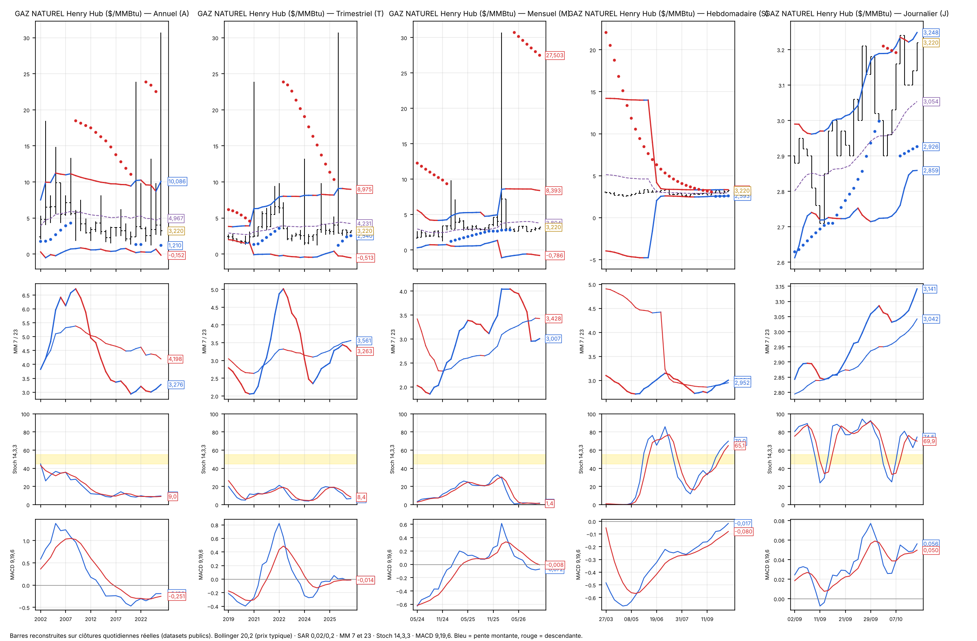
GAZ NATUREL Henry Hub ($/MMBtu) — 5 vues (clôtures réelles, données arrêtées au 9-14/10/2026)
Corrigé R5-C
FICHE R5-C.Q QCM gaz · corrigé
Réponses aux 4 QCM
RÉPONSE : 1 B · 2 A · 3 B · 4 C
Source : R3.14, R2.13, R3.11, R3.19.
FICHE R5-C.E2 Ex.2 · type B haussier · 2 périodes
Type B haussier : deviendra-t-il un type A ?
RÉPONSE : Au croisement, la MM7 monte et la MM23 baisse encore. On regarde les 2 clôtures qui sortiront de la MM23 (à droite de la barre −24). Si le cours des 2 prochaines périodes est supérieur à ces clôtures, la MM23 se retournera à la hausse : le type B deviendra un type A haussier (signal directionnel). Sinon, le croisement restera une simple prise de bénéfice des vendeurs.
SI LES CHIFFRES CHANGENT :
1. Repérer les 2 barres qui sortiront de la MM23.
2. Comparer le cours attendu à ces clôtures.
3. MM23 montante après 2 périodes → type A ; sinon type B.
Exemple : Clôtures qui sortent 2,85 et 2,97 ; cours 3,22 → la MM23 montera : type A.
Source : R1.3, R3.3.
FICHE R5-C.A gaz · vue annuelle
Vue ANNUELLE.
RÉPONSE : Sans tendance exploitable. Bandes très larges (10,09 / −0,15) héritées des pics de prix. Le cours (3,22) est sous la MM de Bollinger (4,97) et le SAR (1,21) sous les prix. La MM7 (3,28) remonte sous la MM23 (4,20), qui baisse : un type B haussier pourrait se former plus tard. Stochastique (9,6/9,0) en zone basse ; MACD (−0,19) au-dessus de son signal (−0,25).
Source : R3.5.
FICHE R5-C.T gaz · vue trimestrielle
Vue TRIMESTRIELLE.
RÉPONSE : Neutre à baissière. Les deux bandes baissent, le cours est sous la MM de Bollinger (4,23) et le SAR (2,54) sous les prix. MM7 (3,26) sous la MM23 (3,56). Stochastique (6,7/8,4) en zone basse ; MACD (−0,0129) collé à son signal (−0,0141).
Source : R3.13.
FICHE R5-C.M gaz · vue mensuelle
Vue MENSUELLE.
RÉPONSE : Baissière, sans volatilité. Les bandes sont larges et plates, le SAR (27,50) est très au-dessus après le pic de janvier 2026. MM7 (3,01) sous la MM23 (3,43). Stochastique (1,8/1,4) en survente ; MACD (−0,072) sous son signal (−0,008). Aucune IEP haussière mensuelle.
Source : R3.11.
FICHE R5-C.S gaz · vue hebdomadaire · bandes plates
Vue HEBDOMADAIRE.
RÉPONSE : SANS TENDANCE, avec un début de signal. Les bandes sont plates et parallèles (3,33 / 2,58) et le cours (3,22) s'approche de la bande sup. SAR (2,59) sous les prix. La MM7 (3,00) a croisé la MM23 (2,95), les deux montantes : type A haussier récent. Stochastique (70,0/65,1) et MACD (−0,017/−0,080) en hausse.
Source : R3.5.
FICHE R5-C.J gaz · vue journalière · ouverture de volatilité · barres
Vue JOURNALIÈRE.
RÉPONSE : OUVERTURE DE VOLATILITÉ en préparation. Après une compression (écart 0,47 → 0,37), les bandes recommencent à s'écarter (0,389) et la bande sup monte (3,2485). Le cours (3,22) touche la bande sup sans clôturer au-dessus : le T1 n'est pas encore validé. SAR (2,93) sous les prix. MM7 (3,14) au-dessus de la MM23 (3,04), les deux montantes. Stochastique (74,5/69,9) et MACD (0,056/0,050) haussiers. Barres : sortiront 3,03, 3,16 puis 3,24 de la MM7 et 2,85, 2,97 puis 3,00 de la MM23. Les 2 MM continueront de monter si le cours reste au-dessus de 3,24.
Exemple : Barre −8 = 2,96 (5/10) ; barre −24 = 2,71 (11/09).
Source : R1.5.
FICHE R5-C.C gaz · conclusion générale
Conclusion générale.
RÉPONSE : Faits : vues longues (A, T, M) sans tendance ou baissières, sans IEP haussière ; vues courtes (S, J) avec bandes plates puis début d'écartement, type A haussier sur les MM. Conclusion : le gaz est dans une phase SANS TENDANCE ; aucune position tant qu'il n'y a pas de clôture hors bande. Le déclencheur haussier serait une clôture journalière au-dessus de 3,25 (bande sup J), puis hebdomadaire au-dessus de 3,33 (bande sup S). Objectifs : 3,34 (plus haut de juin), puis 3,80 (MM de Bollinger M). IEN : les vues mensuelle et trimestrielle restent baissières, le mouvement serait plutôt une « bulle » qu'une figure en « parallèles ».
Source : R3.18, R4.

M
PARTIE 2 · MARIOTTI
Bougies & méthode des 1/3 · ADX/DMI · Matrice de décision · Trade plan · Risk Reward

M1 · CORRIGÉ DU CONTRÔLE DU 7/09/2026 (ordre exact du sujet)
Sujet transcrit depuis les photos (pages 2 à 18 ; la page de garde n°1 n'a pas été photographiée). Questions corrigées : Ex.1 en 4 questions (M1.1 à M1.4), Ex.2a (M1.5, 6 lignes), Ex.2b (M1.6), Ex.3 matrice 5 UT (M1.7), trade plan (M1.8), démarche + Risk Reward (M1.9). Barème : 4 + 2 + 2 + 12 = 20.
ℹ Données de l'Ex.1 (page 3) — Daily : 08-mai O 21,00 H 21,50 L 15,50 C 15,00 (sic : clôture sous le plus bas, coquille du sujet ; le graphe imprimé montre L = 15 ; sans effet sur la réponse) · 09-mai O 15,00 H 15,50 L 8,00 C 8,50 · 10-mai O 5,00 H 15,00 L 4,00 C 7,00 · 11-mai O 3,50 H 24,00 L 3,00 C 23,00. 2 jours : 09-mai O 21,00 H 21,50 L 8,00 C 8,50 · 11-mai O 5,00 H 24,00 L 3,00 C 23,00. 4 jours : 11-mai à compléter.

FICHE M1.1 Ex.1 · 1/ OHLC 4 jours · agrégation · Daily · 2 jours
1/ Déduire l'OHLC de l'Unité de temps « 4 jours » et compléter le tableau.
RÉPONSE : 11-mai (4 jours) : O = 21,00 · H = 24,00 · L = 3,00 · C = 23,00.
SI LES CHIFFRES CHANGENT :
1. O = ouverture de la 1re bougie (08-mai) ; C = clôture de la dernière (11-mai).
2. H = le plus haut de tous les H ; L = le plus bas de tous les L.
3. Contrôle : même résultat avec les 2 bougies « 2 jours » (21 / max 21,5 et 24 / min 8 et 3 / 23).
Exemple : Daily 10/20,5/9/12 puis 12/14/8/13,5 → bougie 2 jours O 10 H 20,5 L 8 C 13,5.
Source : Sujet 7/09 p.2-3.
FICHE M1.2 Ex.1 · 2/ représenter le candlestick · dessin
2/ Représenter le Candlestick correspondant à l'OHLC déduits du 1/.
RÉPONSE : Bougie BLANCHE (C 23 > O 21) : petit corps de 21 à 23 en haut, petite mèche haute jusqu'à 24, très longue mèche basse jusqu'à 3.
SI LES CHIFFRES CHANGENT :
1. Corps entre O et C (blanc si C > O, noir sinon).
2. Mèche haute jusqu'à H, mèche basse jusqu'à L.
3. Tracer les lignes 1/3 et 2/3 (voir M1.4).
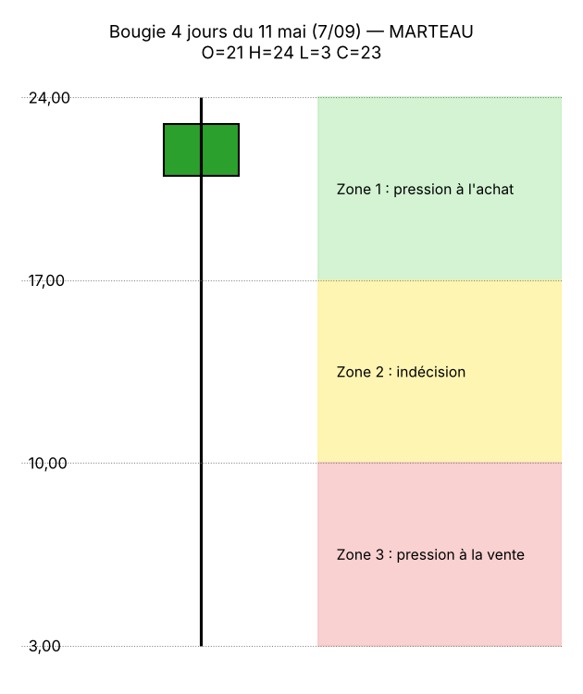
Bougie 4 jours du 11 mai — à recopier
Source : Cours Partie IV (candlesticks haussiers).
FICHE M1.3 Ex.1 · 3/ nom du candlestick · marteau
3/ Indiquer le nom du Candlestick ainsi obtenu.
RÉPONSE : MARTEAU (mèche basse 18 = 9 fois le corps de 2, mèche haute quasi inexistante, petit corps blanc, nouveau plus bas à 3 après la baisse de 21 à 4).
SI LES CHIFFRES CHANGENT :
1. Corps petit en haut + longue mèche basse (≥ 2 fois le corps) : marteau si après une baisse, pendu si après une hausse.
2. Corps petit en bas + longue mèche haute : marteau inversé (après baisse) ou étoile filante (après hausse).
3. Vérifier le contexte : ici les daily baissent de 21 à 3 → marteau.
Exemple : O 50 H 52,4 L 41 C 51,2 après une hausse → PENDU.
Source : Cours Partie IV : « Le Marteau intervient après une baisse significative… mèche supérieure quasi inexistante, mèche inférieure importante, petit corps idéalement blanc ».
FICHE M1.4 Ex.1 · 4/ méthode des 1/3 · open du 12 mai · achat · stop loss · zones
4/ Selon la méthode des 1/3 : a) Open du 12 mai ? b) Vente ou Achat ? c) Niveau de Stop Loss ?
RÉPONSE : Zones (hauteur 21, un tiers = 7) : zone 1 = 17 à 24 · zone 2 = 10 à 17 · zone 3 = 3 à 10. a) Le 12 mai doit OUVRIR AU-DESSUS DE 17 (zone 1). b) ACHAT. c) Stop ≈ 10,10, légèrement au-dessus de la ligne de séparation des zones 2 et 3 (10).
SI LES CHIFFRES CHANGENT :
1. Tiers = (H − L)/3 ; ligne 1/2 = H − tiers ; ligne 2/3 = L + tiers.
2. Figure haussière (marteau, avalement h., morning star, harami h.) : ouverture en zone 1 → achat ; figure baissière : ouverture en zone 3 → vente.
3. Stop d'une FIGURE : légèrement au-dessus de la ligne 2/3 (texte du cours, achat comme vente). Bougie blanche simple : légèrement sous la ligne 1/2.
Exemple : H 25, L 22 → tiers 1 ; zone 1 > 24 ; stop figure ≈ 23,10 ; stop bougie simple ≈ 23,90.
⚠ Si le correcteur traite la bougie comme une simple bougie blanche (pas comme une figure), le stop serait légèrement sous la ligne 1/2, soit ≈ 16,90. Écrire la réponse principale (≈ 10,10, règle des figures) et cette variante en une ligne.

Source : Cours Partie IV, Alcatel : « ouverture en zone 1 au-dessus de 2,25… Stop légèrement au dessus de la ligne de séparation de la zone 2 et 3 autour de 2,14 ».
Ex.2a · « Quelle est la tendance du marché ? » (2 points)
FICHE M1.5 Ex.2a · ADX · DMI · tableau des 6 cas · R au-dessus de V · V au-dessus de R · ADX plat haussier baissier
Compléter le tableau : opérateurs ayant la main / puissance directionnelle / interprétation du marché.
RÉPONSE : Recopier les 6 lignes ci-dessous, mot pour mot :
SI LES CHIFFRES CHANGENT :
1. Qui a la main : la courbe du dessus (V = acheteurs, R = vendeurs).
2. Puissance : ADX plat = range ; ADX haussier = dynamique ; ADX baissier = mouvement intermédiaire contraire.
3. ADX qui s'appuie sur la zone 10-15 avant d'accélérer = départ de tendance.
• V au-dessus de R + ADX plat → Hausse dans un range
• V au-dessus de R + ADX haussier → Dynamique haussière
• V au-dessus de R + ADX baissier → Dynamique baissière mais rebond technique intermédiaire
• R au-dessus de V + ADX plat → Baisse dans un range
• R au-dessus de V + ADX haussier → Dynamique baissière
• R au-dessus de V + ADX baissier → Dynamique haussière mais correction intermédiaire

Source : Cours Partie XIII-a (tableau de synthèse ADX/DMI).
Ex.2b · Retracer l'évolution la plus probable des prix (2 points)
FICHE M1.6 Ex.2b · retracer les prix · DMI · ADX · point de départ · 2013-2023
En fonction de DMI(+), DMI(−) et de l'ADX, retracer l'évolution la plus probable des prix.
RÉPONSE : Partir du « point de départ » et dessiner segment par segment : V au-dessus + ADX qui monte = forte hausse ; R au-dessus + ADX qui monte = forte baisse ; ADX plat ou qui baisse = range, correction ou rebond. Tracé lu sur le graphe : baisse en range (2012) → forte hausse 2013-début 2014 → plateau fin 2014 → hausse mi-2015 → baisse début 2016 → reprise en range 2016-2017 → forte hausse début 2018 → correction mi-2018 → range 2019 → chute brutale mars 2020 → forte remontée fin 2020-2021 → essoufflement fin 2021 → baisse 2022 → hausse en cours 2023 (fin : 31,113 / 26,177 / 17,702).
SI LES CHIFFRES CHANGENT :
1. Découper le graphe en segments où la position V/R et la pente de l'ADX ne changent pas.
2. Appliquer à chaque segment le cas M1.5 et dessiner la pente (forte si l'ADX dépasse 25-30).
3. Ne jamais inventer de niveaux : seule la FORME est demandée.
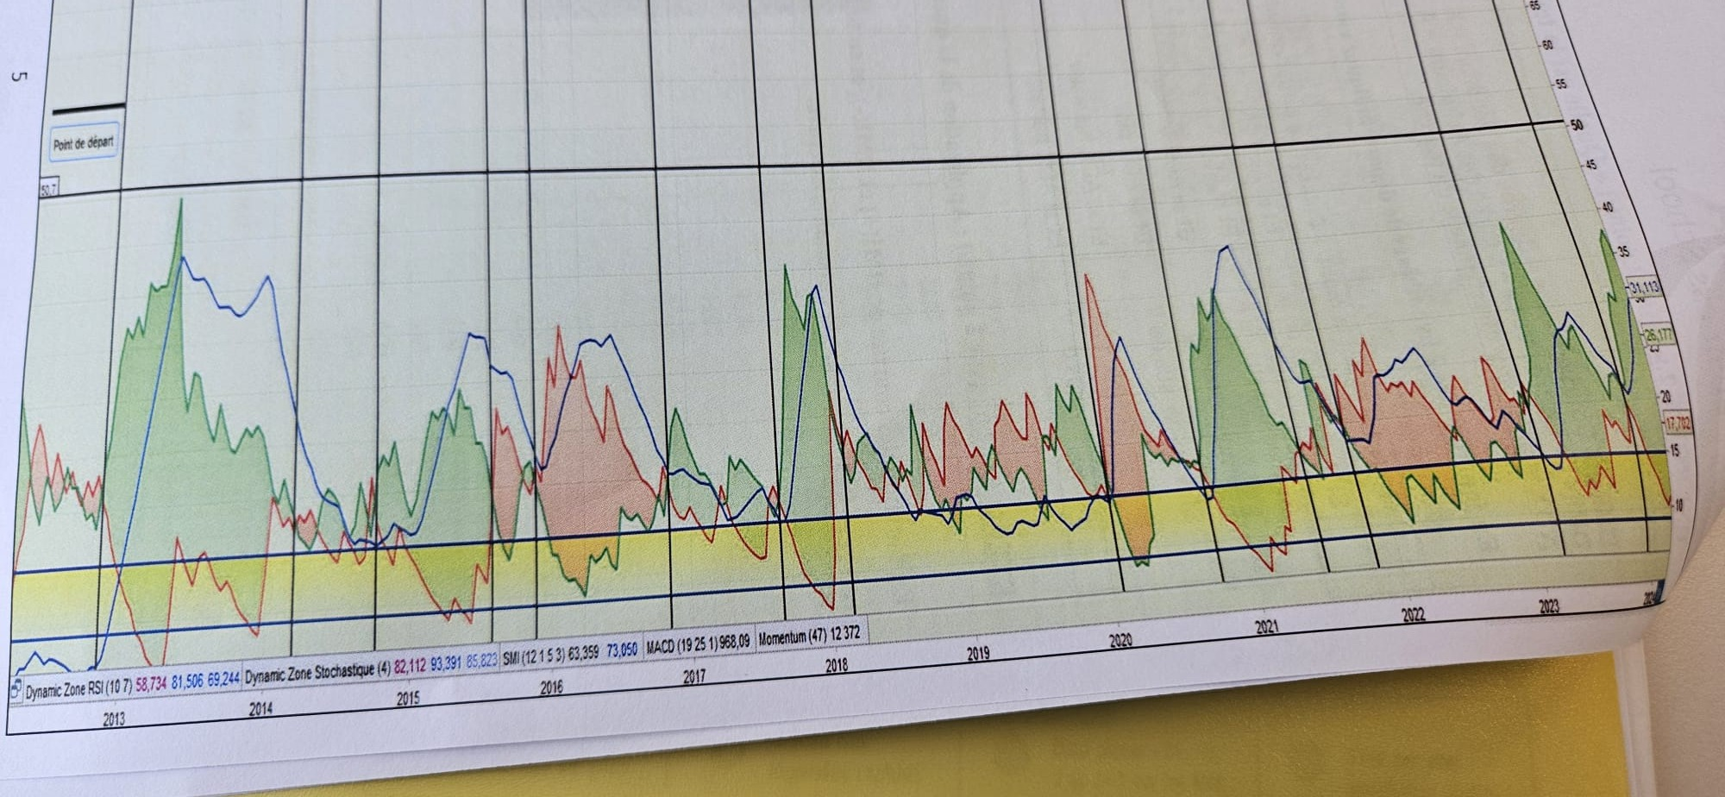
Photo du sujet (page 5)
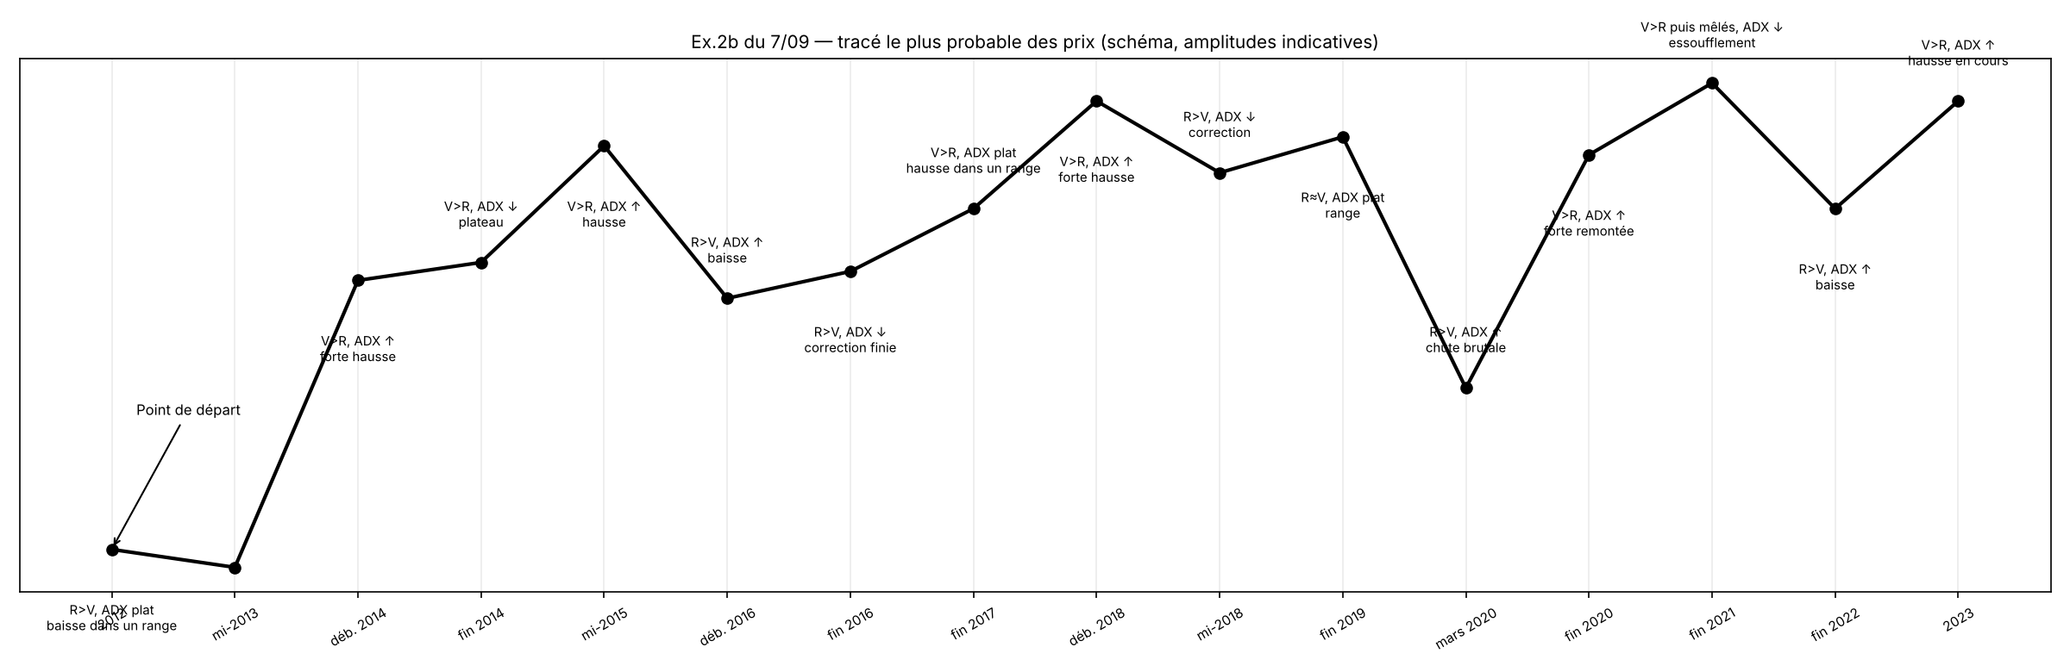
Tracé à reproduire (forme seulement)
Source : Sujet 7/09 p.4-5 (graphe ProRealTime 2013-2023). Attribution des 3 valeurs finales à chaque courbe : incertaine sur la photo.
Ex.3 · « Golden Boy Limited » = EUR/USD, données arrêtées vers le 11/07/2024 (cours 1,0874) — 12 points
⚠ L'actif est déguisé : les niveaux (1,0874 ; 1,0665 ; 1,0448 ; 0,9536…) et l'historique 2002-2024 sont ceux de l'EUR/USD. Valeurs lues sur les photos des pages 9 à 18. « ? » = lecture incertaine sur la photo (jamais devinée). Les axes des graphes vont jusqu'en JUILLET 2024 ; clôture officielle du 11/07/2024 : 1,0870. Sur les étiquettes : la case foncée = l'indicateur, la case bleu clair = sa MM ; case verte = DMI+, case rouge = DMI−.

FICHE M1.7 Ex.3 · matrice de décision · Golden Boy · 5 UT · Quaterly Monthly 2 Weeks Weekly 3 Days
Remplir la matrice de décision (pages 7-8).
RÉPONSE : Matrice ci-dessous. L'histoire qu'elle raconte : fond BAISSIER (Quaterly sous le Kumo, canal baissier depuis 2008) ; Monthly en triangle symétrique 1,0665-1,0950 dans le Kumo (équilibre, ADX qui baisse) ; 2 Weeks, Weekly et 3 Days repartent à la HAUSSE après le double appui sur le bas du triangle (avril et fin juin 2024) : V > R avec ADX qui monte (30,4 et 34,7), RSI, STO et SMI au-dessus de leur MM.
SI LES CHIFFRES CHANGENT :
1. Remplir colonne par colonne, de la plus longue (Quaterly) à la plus courte (3 Days).
2. Pas de case vide : N/A si l'élément n'existe pas, RAS si rien à signaler.
3. Chaque case avec son vocabulaire (M4) : « MM Résistance », « Prix SOUS le Kumo => Baissier », etc.
Bloc | Ligne | Quaterly | Monthly | 2 Weeks | Weekly | 3 Days
TRENDS | Niveau du Support majeur | 0,9536 | 1,0448 | 1,0448 | 1,0448 | 1,0448
 | Support Médian | 1,0448 | 1,0665 | 1,0665 | 1,0665 | 1,0665
 | Support Oblique | Oblique haussière 2002 (niveau ?) | Bas du triangle ≈ 1,0665 | Bas du triangle ≈ 1,0665 | N/A | N/A
 | Résistance Oblique | Haut du canal baissier 2008 | Haut du triangle ≈ 1,0950 | Haut du triangle ≈ 1,0950 | Haut du triangle ≈ 1,0950 | Haut du triangle ≈ 1,0950
 | Résistance Médiane | 1,1085 | 1,0950 | 1,0950 | 1,0950 | 1,0950
 | Résistance majeure | 1,1460 | 1,1310 | 1,1310 | 1,0950 | 1,0950
CANDLES | NOM | RAS | RAS | RAS | Bougie blanche (rebond) | RAS
 | Niveau du Stop Loss | N/A | N/A | N/A | N/A | N/A
 | Ouverture en [T+1] attendue | N/A | N/A | N/A | Zone 1 | N/A
GAP | NOM | N/A | N/A | N/A | N/A | N/A
 | Niveau du Stop Loss | N/A | N/A | N/A | N/A | N/A
 | Niveau de la Cible | N/A | N/A | N/A | N/A | N/A
FIGURES GRAPHIQUES | NOM | N/A | N/A | N/A | N/A | N/A
 | Niveau de la Neckline | N/A | N/A | N/A | N/A | N/A
 | Niveau du Stop Loss | N/A | N/A | N/A | N/A | N/A
 | Niveau de la Cible | N/A | N/A | N/A | N/A | N/A
FORMATIONS GRAPHIQUES | Type de figures | Canal baissier | Triangle symétrique | Triangle symétrique | Triangle symétrique | Triangle symétrique
 | Niveau du Stop Loss | N/A | 1,0770 | 1,0770 | 1,0770 | 1,0770
 | Niveau de la confirmation | N/A | Sortie au-dessus de 1,0950 | Sortie au-dessus de 1,0950 | Sortie au-dessus de 1,0950 | Sortie au-dessus de 1,0950
 | Niveau de la Cible | N/A | 1,1085 puis 1,1243 | 1,1085 | 1,1085 | 1,1085
Moyennes Mobiles | MM Court Terme (bleu) | Illisible sur la photo → règle : MM sous le prix = « MM Support », au-dessus = « MM Résistance » | Illisible (photo) | Illisible (photo) | Illisible (photo) | Illisible (photo)
 | MM Court/Moyen Terme (vert) | Illisible (photo) | Illisible (photo) | Illisible (photo) | Illisible (photo) | Illisible (photo)
 | MM Moyen Terme (orange) | Illisible (photo) | Illisible (photo) | Illisible (photo) | Illisible (photo) | Illisible (photo)
 | MM Long Terme (rouge) | Illisible (photo) | Illisible (photo) | Illisible (photo) | Illisible (photo) | Illisible (photo)
RSI | Zone Haute / neutralité / basse | 45,17 : sous la ZN 50 | 47,42 : sous la ZN | 49,76 : sur la ZN | 52,30 : au-dessus de la ZN | 53,09 : au-dessus de la ZN
 | Indicateur vs MM | Au-dessus (44,80) | Au-dessus (46,52) | Au-dessus (48,96) | Au-dessus (49,74) | Au-dessus (49,43)
 | Pentification Indicateur vs MM | A plat | A plat | Haussière | Haussière | Haussière
STO | Zone Haute / neutralité / basse | 43,51 : sous la ZN | 70,92 : vers la zone haute | 48,09 : ZN | 50,29 : sur la ZN | 63,32 : au-dessus de la ZN
 | Indicateur vs MM | ≈ sur la MM (?) | Sous la MM (≈ 74 ?) | Au-dessus (47,00) | Au-dessus (45,59) | Au-dessus (56,22)
 | Pentification Indicateur vs MM | A plat | Baissière | Haussière | Haussière | Haussière
MACD | Zone Haute / neutralité / basse | −0,0145 : sous ZN | −0,0011 : sur ZN | −0,0003 : sur ZN | −0,0005 : sur ZN | −0,0001 : sur ZN
 | Indicateur vs MM | Au-dessus (−0,0159) | Au-dessus (−0,0032 ?) | ≈ sur le signal | Au-dessus (−0,0008 ?) | Au-dessus (−0,0008 ?)
 | Pentification Indicateur vs MM | Haussière | Haussière | A plat | Haussière | Haussière
SMI | Zone Haute / neutralité / basse | −16,40 : sous ZN 0 | ≈ 34,07 : au-dessus de la ZN | ≈ −18,07 : sous ZN | −24,43 : sous ZN | 21,26 : au-dessus de la ZN
 | Indicateur vs MM | MM illisible | Au-dessus (29,03) | Au-dessus (−19,78) | Au-dessus (−33,33) | Au-dessus (2,87)
 | Pentification Indicateur vs MM | ? | Haussière | Haussière | Haussière | Haussière
ADX / DMI | Direction ADX (courbe bleue) | 22,15 | 12,59 : baissier (de ≈ 27 à 12,6) | Illisible | 30,40 : haussier | 34,74 : haussier
 | DMI(+/-) : Acheteurs vs Vendeurs | DMI+ 10,47 (vert), DMI− illisible | Mêlés | V 22,78 > R 17,19 | V 30,51 > R 13,09 → Dynamique haussière | V 26,52 > R 8,90 → Dynamique haussière
ICHIMOKU | CHIKOU (rose) | Illisible (photo) | Illisible (photo) | Illisible (photo) | Illisible (photo) | Illisible (photo)
 | TENKAN (violet) | 1,0674 ? (attribution ?) | Illisible | 1,0791 (Tenkan ou Kijun ?) | 1,0791 (Tenkan ou Kijun ?) | 1,0759 (Tenkan ou Kijun ?)
 | KIJUN (bleue) | 1,1046 ? Résistance (attribution ?) | Illisible | voir ligne Tenkan | voir ligne Tenkan | voir ligne Tenkan
 | Kumo (nuage) | Prix SOUS le Kumo => Baissier | Prix DANS le Kumo => Equilibre, pas de position | Prix au contact du Kumo (lecture incertaine) | Prix au contact du Kumo (lecture incertaine) | Lecture incertaine
CONVICTION | Hausse / Baisse / Rebond / Correction | BAISSE (fond) | Range (triangle dans le Kumo) | Rebond | HAUSSE | HAUSSE

Source : Photos pages 9-18. « ? » = illisible ou attribution incertaine.
FICHE M1.8 Ex.3 · trade plan · scénario de préférence HAUSSE · scénario de risque · Golden Boy
Trade plan : scénario de préférence (entourer HAUSSE ou BAISSE) et scénario de risque.
RÉPONSE : PRÉFÉRENCE = HAUSSE · Point d'entrée = 1,0874 · Stop Loss = 1,0770 · Point de confirmation = 1,0950 · Cible 1 = 1,1085 · Cible 2 = 1,1243. RISQUE = BAISSE · Point de confirmation = 1,0770 · Stop Loss = 1,0950 · Cible 1 = 1,0665.
SI LES CHIFFRES CHANGENT :
1. Horizon 4 semaines → ce sont les UT courtes (2 Weeks, Weekly, 3 Days) qui donnent le sens : V > R et ADX qui monte = Dynamique haussière.
2. Stop sous les supports des UT courtes (1,0772 / 1,0777) ; confirmation = sortie du triangle (1,0950) ; cibles = résistances du Quaterly (1,1085 puis 1,1243).
3. Scénario de risque CROISÉ : sa confirmation = mon stop (1,0770) ; son stop = ma confirmation (1,0950) ; cible = bas du triangle (1,0665).
Exemple : Cours 1,2000, support 1,1900, résistance 1,2100 → entrée 1,2000, stop 1,1890, confirmation 1,2100.
Source : Sujet p.6 ; trade plans corrigés Marathon (M2).
FICHE M1.9 Ex.3 · démarche · logique · Risk Reward · justification · ex post
« Ce qui est IMPORTANT c'est la démarche, la logique et la réflexion » + calcul du Risk Reward.
RÉPONSE : RR = (1,1085 − 1,0874) / (1,0874 − 1,0770) = 211 / 104 ≈ 2,03 ≥ 2 → trade autorisé. Démarche à écrire : « Le Quaterly reste baissier (sous le Kumo) et le Monthly est en équilibre dans un triangle : pas de tendance de fond exploitable à 4 semaines. Le bas du triangle (1,0665) a tenu deux fois ; sur les UT courtes, les acheteurs ont la main (V > R, ADX qui monte) et les oscillateurs repassent au-dessus de leur MM. Je privilégie la HAUSSE vers le haut du triangle puis sa sortie. Si 1,0770 cède, la BAISSE vers 1,0665 prendra le relais. »
SI LES CHIFFRES CHANGENT :
1. Sens = UT qui correspondent à l'horizon demandé ; les UT longues donnent le contexte et le scénario de risque.
2. RR = |Entrée − Cible 1| / |Stop − Entrée| (à la main en points de 0,0001 : 211 / 104).
3. RR < 2 → déplacer l'entrée ou le stop ; jamais garder un RR < 2.
Exemple : Entrée 1,0820 → RR = 265 / 50 = 5,3.
Source : Ex post (clôtures officielles après le 11/07/2024) : plus bas 1,0789 le 1/08 (stop tenu), confirmation 1,0950 franchie le 5/08 (1,0957), cible 1 atteinte le 20/08 (1,1106) ; cible 2 non atteinte en 2024 (plus haut 1,1184 le 26/09). Une première version de ce corrigé privilégiait la BAISSE (stop 1,0960) : elle aurait été stoppée le 14/08/2024. Le vrai corrigé de Mariotti n'est pas connu.

M2 · MARATHON, GAPS & FIGURES, MERCIALYS, PARTIEL BLANC
⚠ CORRECTIONS du « Pack de révision Mariotti » produit lors d'une session précédente : il affirmait « jamais de devise », « aucun vrai sujet connu » et « 1 h sans document ». Le contrôle du 7/09 prouve le contraire : l'actif était l'EUR/USD déguisé (« Golden Boy Limited »), le sujet réel existe (M1), et les documents sont autorisés. Le « partiel blanc » (M2.7) n'est PAS un vrai sujet de Mariotti : il a été construit lors de cette session précédente.

FICHE M2.1 Trading #8 · Pernod Ricard · vente · trade plan corrigé
Cas pratique Trading #8 (Pernod Ricard, 5 UT, horizon 1 mois) : trade plan corrigé.
RÉPONSE : PRÉFÉRENCE VENTE : entrée 95 · stop 98 · confirmation 91 · C1 88 · C2 70 · RR = (95 − 88)/(98 − 95) = 2,33. RISQUE : confirmation 98 · stop 91 · C1 110.
SI LES CHIFFRES CHANGENT :
1. Lire le sens sur les UT longues (Monthly, Weekly).
2. Placer le stop au-dessus de la résistance, la confirmation sous le support.
3. Croiser le scénario de risque (98 ↔ 91).
Source : Corrigé Excel annoté de Mariotti (TRADING-8 avec annotations).
FICHE M2.2 Trading #9 · action française 2012 · hausse · trade plan corrigé
Cas pratique Trading #9 : trade plan corrigé.
RÉPONSE : PRÉFÉRENCE HAUSSE : entrée 23 · stop 20,5 · confirmation 24,5 · C1 30 · RR = (30 − 23)/(23 − 20,5) = 2,8. RISQUE : confirmation 20,5 · stop 24,5 · C1 16.
Source : Corrigé annoté de Mariotti (TRADING-9 avec annotations).
FICHE M2.3 Trading #10 · STMicro 2021 · Elliott
Cas pratique Trading #10 (STMicroelectronics 2021, horizon 15 jours).
RÉPONSE : Aucun corrigé dans le Drive (sujet seul). Particularité de la consigne : « éventuellement les 2 décomptes en Elliott possibles (un pour le scénario de préférence, un pour le scénario de risque) ». Méthode : la même que M1.7-M1.9.
Source : TRADING-10[1].docx.
FICHE M2.4 CAC 40 · 2022 · 2 Days · baisse · trade plan corrigé
Analyse du CAC 40 (début 2022, graphes arrêtés vers le 17/02/2022, UT 2 jours : Trends, Figures, Oscillateurs, Ichimoku).
RÉPONSE : PRÉFÉRENCE BAISSE : entrée 6780 · stop 6900 · confirmation 6655 · C1 6380 · C2 5700 · RR = (6780 − 6380)/(6900 − 6780) = 400/120 = 3,33. RISQUE : confirmation 6900 · stop 6655 · C1 7120.
Source : Corrigé de Mariotti relevé dans le Drive ; seuls 6655,86 et 6380 sont visibles sur les graphes du .docx.
M2.5 · Exercice « Gaps et figures » (3 graphes sans corrigé dans le Drive)
Consigne : « indiquez sur les graphes… le sens, le nom des gaps, des figures, les pullback, les necklines, les stop loss, les cibles, les points de confirmation… uniquement quand ces éléments existent ». Lecture faite sur les images : niveaux APPROXIMATIFS (± une graduation).
FICHE M2.5a gaps et figures · graphe 1 · W · double creux
Graphe 1 (janvier-mars, dernier cours 35,89).
RÉPONSE : Sens HAUSSIER. Forte baisse de ≈ 36,8 à ≈ 33,3 (13/02) ; double creux (W) ≈ 33,3 / ≈ 33,6 ; neckline ≈ 35,1 (sommet début mars). La dernière bougie complète clôture ≈ 35,1, sur la neckline, et le dernier cours est 35,89 : W en cours de déclenchement, à valider par une CLÔTURE au-dessus de 35,1. Cible ≈ 35,1 + (35,1 − 33,45) ≈ 36,75. Stop = 38,2 % du mouvement qui précède le déclenchement (≈ 33,6 → 35,9) ≈ 35,0.
SI LES CHIFFRES CHANGENT :
1. Neckline = sommet entre les 2 creux.
2. Cible W = neckline + (neckline − milieu des 2 creux).
3. Stop = point de départ + 61,8 % du mouvement = 38,2 % de retracement.
Exemple : Creux 10 et 10,4, neckline 12 → cible 12 + 1,8 = 13,8.
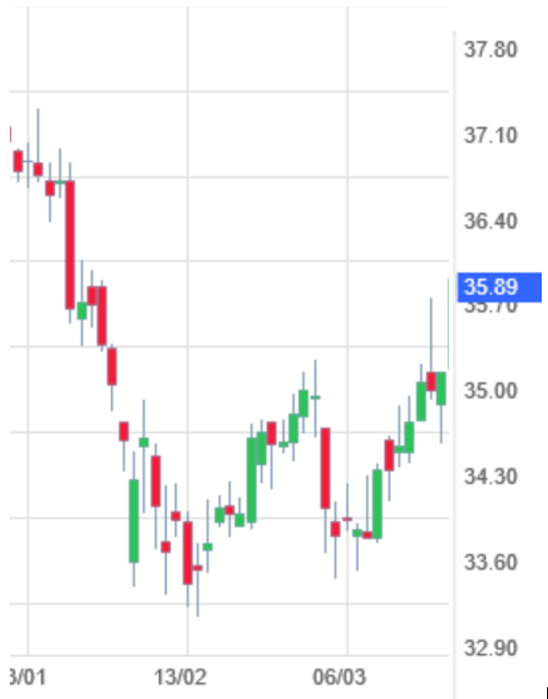
Source : Cours Partie VIII (figures haussières).
FICHE M2.5b gaps et figures · graphe 2 · exhaustion gap · îlot · ETE
Graphe 2 (septembre-décembre, dernier cours 84,50).
RÉPONSE : Hausse de 74 à 88,5, puis GAP HAUSSIER vers 91-93 comblé en quelques séances par un gap baissier : exhaustion gap (fin de hausse, pas de cible ni de stop). Ensuite une ÉPAULE-TÊTE-ÉPAULE : épaules ≈ 88,5 / ≈ 88,8, tête ≈ 93,5, neckline ≈ 83,7-84. Rupture de la neckline → cible ≈ 84 − (93,5 − 84) ≈ 74 (proche de l'étiquette rouge 73,71 du graphe, dont le sens n'est pas indiqué).
SI LES CHIFFRES CHANGENT :
1. Exhaustion gap : comblé en 3-4 jours, fin de mouvement.
2. ETE : neckline = ligne des 2 creux entre les épaules.
3. Cible = neckline − (sommet de la tête − neckline).
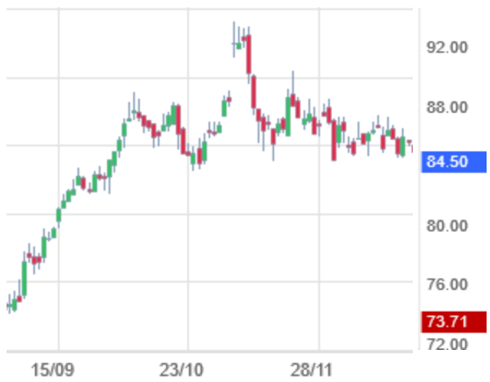
Source : Cours Parties V-VII.
FICHE M2.5c gaps et figures · graphe 3 · TEI · breakaway gap
Graphe 3 (2015-2016, dernier cours ≈ 18).
RÉPONSE : Gap baissier de rupture (juin 2015, ≈ 20 → 17,5), congestion 16-17,3, nouvelle baisse jusqu'à ≈ 13 (février 2016 = tête), puis TÊTE-ÉPAULES INVERSÉE (TEI) : neckline ≈ 17,3. Franchissement en décembre 2016 avec un gap haussier (breakaway). Cible TEI ≈ 17,3 + (17,3 − 13) ≈ 21,6 (proche de l'étiquette verte 21,60 ; les étiquettes 19,90 et 11,38 ne sont pas expliquées).
SI LES CHIFFRES CHANGENT :
1. TEI : 3 creux, le central le plus bas.
2. Cible = neckline + (neckline − plus bas).
3. Entrée à l'ouverture T+2 après la clôture au-dessus de la neckline.
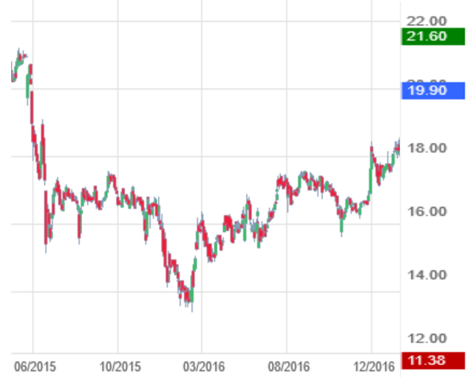
Source : Cours Partie VIII.
M2.6 · Mercialys (prévision de juin 2026)
Le format de l'exercice réel : « Prévision Valeur MERCIALYS – Promotion MBA2 Trading », en groupe, 2 UT (Weekly + Daily), avec un cours cible chiffré. Le partiel blanc ci-dessous reprend ce format avec les cours du 16/10/2026 (graphes construits lors de la session précédente).
M2.7 · Partiel blanc (construit, pas un vrai sujet) — corrigé
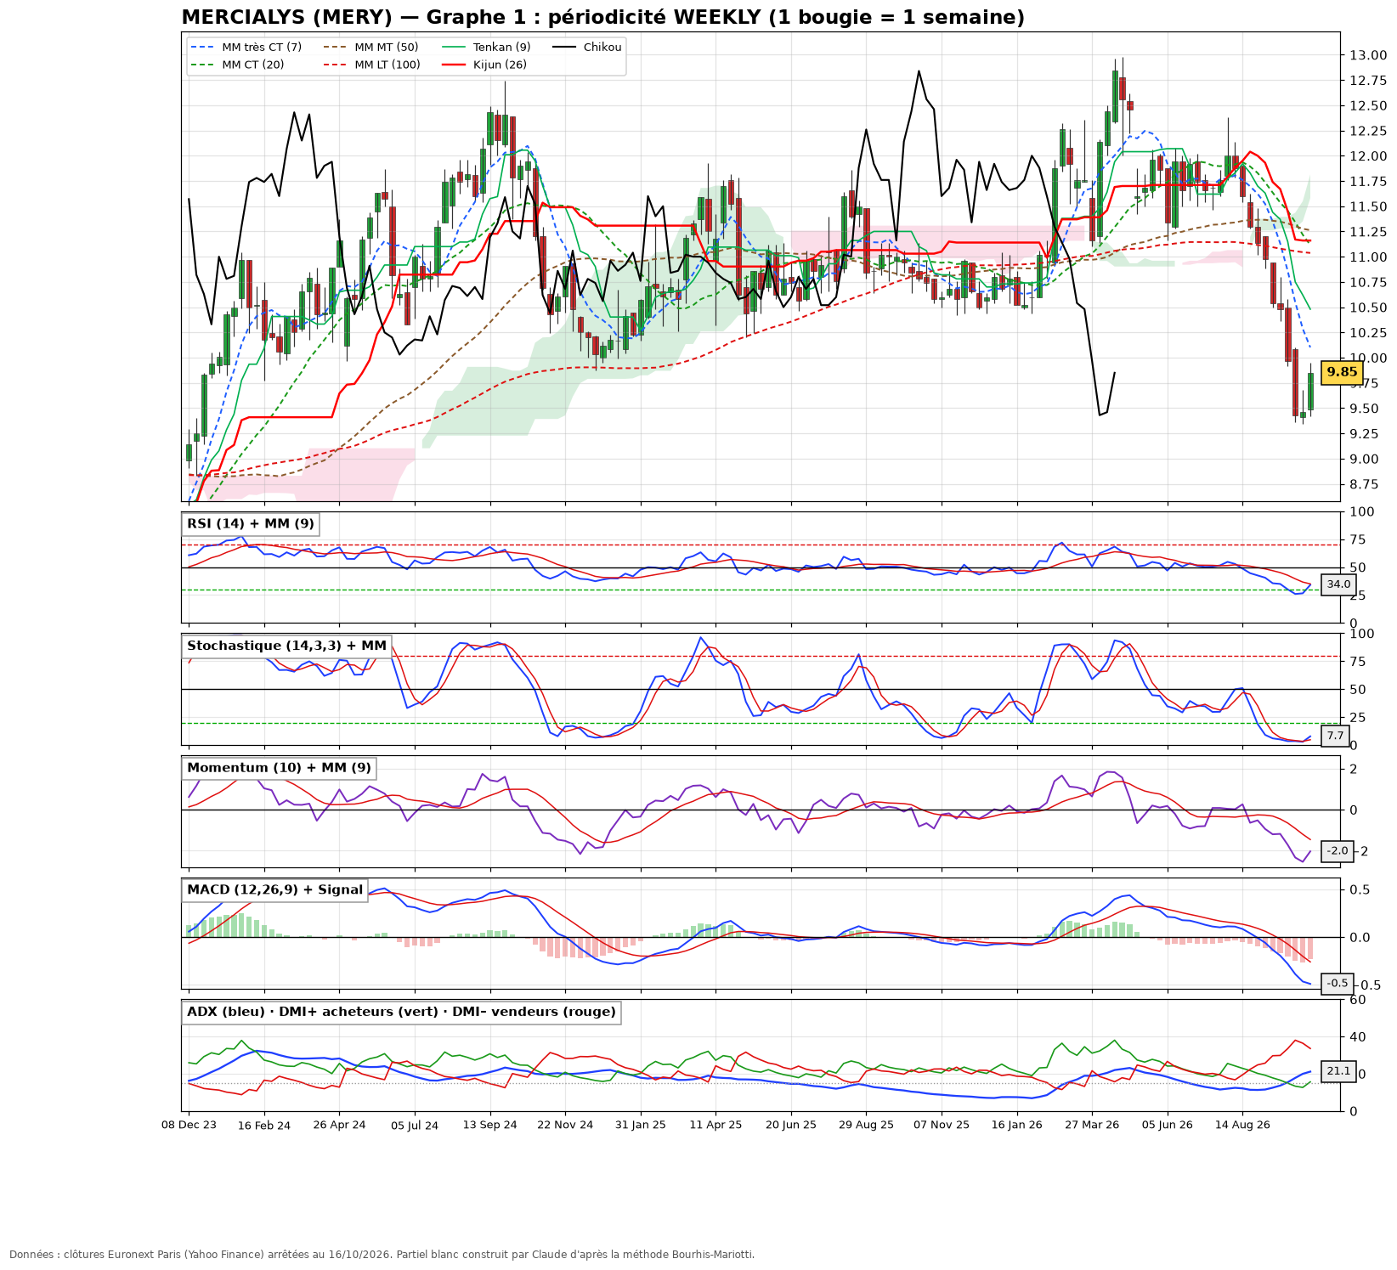
Graphe 1 — Weekly
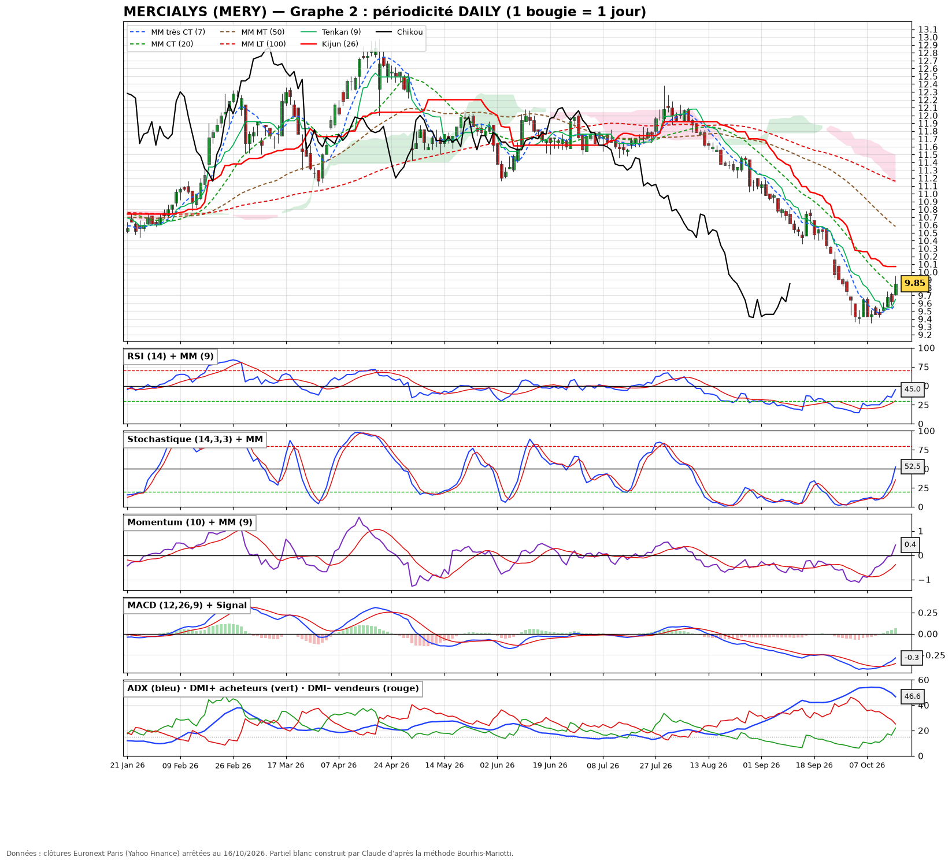
Graphe 2 — Daily
FICHE M2.7a partiel blanc · Mercialys · Q1 matrice · Q2 conviction
Q1 matrice (Weekly + Daily) et Q2 conviction.
RÉPONSE : Weekly = BAISSE (sous le Kumo, sous les 4 MM, MACD sous zéro et sous son signal, R>V avec ADX qui monte). Daily = REBOND (RSI, STO, Momentum et MACD qui remontent, mais prix sous la Kijun 10,08 et sous le Kumo). Valeurs lues sur les graphes (± une graduation).
Bloc | Ligne | Weekly | Daily
TRENDS | Niveau du Support majeur | 9,40 (plus bas d'octobre) | 9,35 (double creux)
 | Support Médian | N/A | 9,55 (MM7)
 | Support Oblique | N/A | N/A
 | Résistance Oblique | Trend baissier depuis 12,00 (août) | Trend baissier depuis 12,10 (août)
 | Résistance Médiane | 10,50 (Tenkan) | 10,08 (Kijun)
 | Résistance majeure | 11,15 (Kijun) | 10,60 (MM50)
CANDLES | NOM | Morning star possible (noire, petite, blanche) | Grande bougie blanche
 | Niveau du Stop Loss | N/A | N/A
 | Ouverture en [T+1] attendue | Zone 1 de la figure | Zone 1 (au-dessus de ≈ 9,78)
GAP | NOM | N/A | N/A
 | Niveau du Stop Loss | N/A | N/A
 | Niveau de la Cible | N/A | N/A
FIGURES GRAPHIQUES | NOM | N/A | W (double creux) en formation
 | Niveau de la Neckline | N/A | ≈ 9,70
 | Niveau du Stop Loss | N/A | N/A
 | Niveau de la Cible | N/A | ≈ 10,05
FORMATIONS GRAPHIQUES | Type de figures | Baisse en accélération (long squeeze) | N/A
 | Niveau du Stop Loss | N/A | N/A
 | Niveau de la confirmation | N/A | N/A
 | Niveau de la Cible | N/A | N/A
Moyennes Mobiles | MM Court Terme (bleu) | MM Résistance (≈ 10,1) | MM Support (≈ 9,55)
 | MM Court/Moyen Terme (vert) | MM Résistance (≈ 11,2) | Proche d'être testée (≈ 9,8)
 | MM Moyen Terme (orange) | MM Résistance (≈ 11,3) | MM Résistance (≈ 10,6)
 | MM Long Terme (rouge) | MM Résistance (≈ 11,05) | MM Résistance (≈ 11,15)
RSI | Zone Haute / neutralité / basse | 34,0 : zone basse | 45,0 : remonte vers la ZN
 | Indicateur vs MM | Sous la MM | Au-dessus de la MM
 | Pentification Indicateur vs MM | Haussière | Haussière
STO | Zone Haute / neutralité / basse | 7,7 : zone basse | 52,5 : sur la ZN
 | Indicateur vs MM | Au-dessus (croisement) | Au-dessus
 | Pentification Indicateur vs MM | Ondulation en zone basse | Haussière
MACD | Zone Haute / neutralité / basse | −0,5 : sous la ZN | −0,3 : sous la ZN
 | Indicateur vs MM | Sous le signal | Au-dessus du signal
 | Pentification Indicateur vs MM | Dynamique baissière engagée | Haussière (rebond)
SMI | Zone Haute / neutralité / basse | N/A (Momentum −2,0 sous ZN) | N/A (Momentum 0,4 : rupture ZN)
 | Indicateur vs MM | N/A | N/A
 | Pentification Indicateur vs MM | N/A | N/A
ADX / DMI | Direction ADX (courbe bleue) | 21,1 : haussier | 46,6 : baissier
 | DMI(+/-) : Acheteurs vs Vendeurs | R>V → Dynamique baissière | R>V (écart qui se réduit)
ICHIMOKU | CHIKOU (rose) | Sous les prix (libre) | Sous les prix (libre)
 | TENKAN (violet) | ≈ 10,5 Résistance | ≈ 9,7 Support
 | KIJUN (bleue) | ≈ 11,15 Résistance | ≈ 10,08 Résistance
 | Kumo (nuage) | Prix SOUS le Kumo => Baissier | Prix SOUS le Kumo => Baissier
CONVICTION | Hausse / Baisse / Rebond / Correction | BAISSE | REBOND

Source : Graphes du partiel blanc.
FICHE M2.7b partiel blanc · Mercialys · Q3 trade plan · RR
Q3 trade plan à 1 mois.
RÉPONSE : PRÉFÉRENCE BAISSE : entrée 10,05 (rebond sur la Kijun daily) · stop 10,40 · confirmation 9,35 · C1 9,00 (bas du graphe weekly, déc. 2023) · RR = (10,05 − 9,00)/(10,40 − 10,05) = 1,05/0,35 = 3. RISQUE : confirmation 10,40 · stop 9,35 · C1 11,15 (Kijun weekly). Bonus prévision 30/10/2026 : ≈ 10,00 (le rebond butera sur la Kijun daily).
Source : Graphes du partiel blanc.
FICHE M2.7c partiel blanc · Q4 trends haussiers · pentification
Q4 : les trois trends haussiers et leur pente.
RÉPONSE : Hausse en SOUFFLET (short squeeze) : pente > 55° · hausse SAINE : 35° à 50° (≈ 45°), avec des poses · hausse en ESSOUFFLEMENT : pente < 30°.
Source : Cours Partie II-b.
FICHE M2.7d partiel blanc · Q5 méthode des 1/3 · bougie blanche 22,30 25 22 24,80
Q5 : bougie blanche O 22,30 H 25,00 L 22,00 C 24,80.
RÉPONSE : Tiers = 3/3 = 1. Zone 1 = 24 à 25 · zone 2 = 23 à 24 · zone 3 = 22 à 23. T+1 doit ouvrir AU-DESSUS DE 24. Stop légèrement sous la ligne 1/2 : ≈ 23,90.
Source : Cours Partie IV (23,25 / stop 22,90).
FICHE M2.7e partiel blanc · Q6 double top · M · stop 38,2 % · cible
Q6 : M avec tops 50,00 et 50,40, neckline 46,00, baisse de 50,40 à 45,50.
RÉPONSE : VENTE à l'ouverture T+2 après une clôture sous 46. Stop = 45,50 + 38,2 % × 4,90 = 45,50 + 1,87 = 47,37. Cible = 46 − (50,40 − 46) = 41,60.
SI LES CHIFFRES CHANGENT :
1. Amplitude du mouvement qui précède le déclenchement : 50,40 − 45,50 = 4,90.
2. 38,2 % ≈ 0,4 × 4,90 − 0,09 = 1,87 (à la main : 4,90 × 0,382).
3. Cible = neckline − hauteur du M.
Source : Cours Partie VII (exemple Cap Gemini).
FICHE M2.7f partiel blanc · Q7 congestion fermée · 61,8 % · 100 % · cibles
Q7 : baisse de 120 à 100 (d = 20), congestion à plat, sortie par le bas à 98.
RÉPONSE : C1 = 98 − 61,8 % × 20 = 98 − 12,36 = 85,64 · C2 = 98 − 20 = 78.
Source : Cours Partie IX.
FICHE M2.7g partiel blanc · Q8 runaway gap · exhaustion gap · J+3
Q8 : runaway ou exhaustion ? Délai ?
RÉPONSE : Runaway : en milieu de tendance, NON comblé en 3-4 jours, volume pas nécessaire, cible = report de la distance début du mouvement → gap. Exhaustion : en fin de tendance, COMBLÉ en 3-4 jours avec plus de volume, fin du mouvement. On attend 3 jours : position à J+3, stop légèrement derrière le gap.
Source : Cours Parties V-VI.
FICHE M2.7h partiel blanc · Q9 MACD · 3 étapes · retournement
Q9 : les 3 étapes du retournement baissier sur le MACD.
RÉPONSE : 1) divergence baissière ; 2) le MACD croise son signal à la baisse ; 3) le MACD passe sous zéro. Si seules les 2 premières se réalisent : simple correction intermédiaire, le MACD se pose sur zéro et rebondit (signal de fin de correction).
Source : Cours Partie XI.
FICHE M2.7i partiel blanc · Q10 ADX DMI · 2 cas
Q10 : R au-dessus de V avec ADX haussier ; V au-dessus de R avec ADX baissier.
RÉPONSE : 1) Dynamique baissière. 2) Dynamique baissière mais rebond technique intermédiaire.
Source : Cours Partie XIII-a.
FICHE M2.7j partiel blanc · Q11 Risk Reward · Kelly · 55 %
Q11 : vente 50, stop 52, cible 44 ; système à 55 % et b = 2.
RÉPONSE : RR = (50 − 44)/(52 − 50) = 3 ≥ 2 → acceptable. Kelly f* = (0,55 × 2 − 0,45)/2 = 0,65/2 = 0,325 = 32,5 % ; en pratique f*/2 ≈ 16 %.
Source : Cours J (Support Cours Conclusion Kelly) : exemple p = 0,6, b = 2 → f* = 0,4.

M3 · BANQUE DE QUESTIONS MARIOTTI
FICHE M3.1 agrégation · bougies · 2 jours · 3 jours · 4 jours · semaine · OHLC · déduire
Déduire l'OHLC d'une UT plus longue (2 j, 3 j, 4 j, semaine) à partir des daily.
RÉPONSE : O = ouverture de la PREMIÈRE bougie · H = le plus HAUT des H · L = le plus BAS des L · C = clôture de la DERNIÈRE bougie.
SI LES CHIFFRES CHANGENT :
1. Regrouper les daily dans l'ordre (lundi → vendredi pour la semaine).
2. Appliquer O premier / H max / L min / C dernier.
3. Nommer la bougie obtenue (M3.4-M3.5).
Exemple : Lun 50/51/49,5/50,8 … Ven 51,6/52,4/51/51,2 → semaine 50 / 52,4 / 41 / 51,2.
Source : Sujet 7/09 Ex.1.
FICHE M3.2 1/3 · bougie blanche simple · bougie noire simple · zone 1 2 3 · stop
Méthode des 1/3 sur une bougie SIMPLE.
RÉPONSE : Blanche : T+1 doit ouvrir en zone 1 → achat, stop légèrement SOUS la ligne 1/2. Noire : T+1 doit ouvrir en zone 3 → vente, stop légèrement AU-DESSUS de la ligne 2/3.
SI LES CHIFFRES CHANGENT :
1. Tiers = (H − L)/3.
2. Ligne 1/2 = H − tiers ; ligne 2/3 = L + tiers.
3. Stop à quelques centimes de la ligne concernée.
Exemple : Noire H 72, L 63 → tiers 3 ; zone 3 < 66 ; stop ≈ 66,20.
Source : Cours Parties III-IV (achat 23,25 stop 22,90 ; vente 67 stop 69,20).
FICHE M3.3 1/3 · figures · marteau · avalement · morning star · harami · étoile filante · pendu · evening star · stop
Méthode des 1/3 sur une FIGURE.
RÉPONSE : On divise TOUTE la figure en 3. Figure haussière : ouverture en zone 1 → achat ; figure baissière : ouverture en zone 3 → vente. Stop : légèrement au-dessus de la ligne de séparation des zones 2 et 3 (tous les exemples du cours). Exception : harami baissier → stop légèrement sous la ligne 1/2 de la bougie blanche.
SI LES CHIFFRES CHANGENT :
1. H et L de la figure = sur toutes ses bougies.
2. Zone d'ouverture attendue selon le sens.
3. Stop sur la ligne 2/3 (« légèrement au-dessus »).
Exemple : Avalement : H 31,8, L 27,5 → tiers 1,43 ; zone 1 > 30,37 ; stop ≈ 29,00.
Source : Cours Parties III-IV (Alcatel 2,25/2,14 ; Cap Gemini 130,40/128).
FICHE M3.4 figures baissières · étoile filante · pendu · avalement baissier · evening star · harami baissier · définitions
Reconnaître les figures BAISSIÈRES (après une hausse).
RÉPONSE : Étoile filante : petit corps en bas, longue mèche haute, nouveau plus haut. Pendu : petit corps en haut, longue mèche basse (≥ 2 fois le corps), nouveau plus haut. Avalement baissier : grande noire qui englobe la blanche précédente. Evening star : blanche, étoile (doji), noire. Harami baissier : grande blanche puis petite noire dans son corps.
Source : Cours Partie III. Réussite ≈ 65 %.
FICHE M3.5 figures haussières · marteau · marteau inversé · avalement haussier · morning star · harami haussier · définitions
Reconnaître les figures HAUSSIÈRES (après une baisse).
RÉPONSE : Marteau : petit corps en haut (idéalement blanc), longue mèche basse, mèche haute quasi nulle, nouveau plus bas. Marteau inversé : petit corps en bas, longue mèche haute. Avalement haussier : grande blanche qui englobe la noire précédente. Morning star : noire, étoile, blanche. Harami haussier : grande noire puis petite blanche dont O et C sont dans la zone 1 de la noire.
Source : Cours Partie IV.
FICHE M3.6 trends · haussier · baissier · pentification · soufflet · short squeeze · essoufflement · long squeeze
Les types de trends.
RÉPONSE : Hausse : soufflet / short squeeze (> 55°), saine (35-50°, ≈ 45°, avec des poses), essoufflement (< 30°). Baisse : saine, long squeeze (spike), essoufflement. Une baisse est 1,5 à 2 fois plus rapide qu'une hausse.
Source : Cours Partie II.
FICHE M3.7 gaps · common · breakaway · runaway · exhaustion · J+3 · stop · cible
Les 4 gaps.
RÉPONSE : Common : sans portée. Breakaway : sortie de congestion, forts volumes, non comblé en 3-4 j. Runaway : milieu de tendance, non comblé, cible = report de la distance début du mouvement → gap. Exhaustion : comblé en 3-4 j avec du volume = fin du mouvement (ni cible ni stop). Position à J+3, stop légèrement derrière le gap. UT daily ou plus longue seulement.
SI LES CHIFFRES CHANGENT :
1. Repérer la place du gap (début / milieu / fin de mouvement).
2. Attendre 3 jours (comblé ou non).
3. Runaway : cible = gap + (gap − début du mouvement).
Exemple : Mouvement de 100 au gap à 110 → cible 120.
Source : Cours Parties V-VI.
FICHE M3.8 figures graphiques · M · W · ETE · TEI · neckline · stop 38,2 % · cible · T+2
M, W, ETE, TEI : entrée, stop, cible.
RÉPONSE : Validation en clôture au-delà de la neckline ; entrée à l'ouverture T+2. Stop = 38,2 % de retracement du mouvement qui a précédé le déclenchement. Cible = report de la hauteur (M : tops − neckline ; W : neckline − milieu des 2 creux ; ETE : tête − neckline ; TEI : neckline − plus bas) depuis la neckline.
SI LES CHIFFRES CHANGENT :
1. Tracer la neckline (M légèrement ascendante, W légèrement descendante).
2. Hauteur de la figure.
3. Cible = neckline ± hauteur ; stop = 38,2 %.
Exemple : Tops 50,40, neckline 46 → cible 41,60.
Source : Cours Parties VII-VIII (Cap Gemini : neckline 71, vente 66,50, stop 73,32, cible 54,32).
FICHE M3.9 congestions · formations de continuation · triangle · rectangle · 61,8 % · 100 % · d
Congestions (formations de continuation).
RÉPONSE : Fermées (à plat, ascendante, descendante), range, ouverte. Entrée par le haut → sortie par le bas dans 7 à 8 cas sur 10 (et inversement). Cibles : 61,8 % puis 100 % de la 1re phase d, depuis le point de sortie. Vendre au 3e test de la résistance, stop au-dessus ; la rupture du support confirme.
SI LES CHIFFRES CHANGENT :
1. Mesurer d (première phase).
2. C1 = sortie ± 0,618 × d.
3. C2 = sortie ± d.
Exemple : d = 20, sortie 98 → 85,64 et 78.
Source : Cours Parties IX-X.
FICHE M3.10 moyennes mobiles · MM courte · intermédiaire · longue · croisement · MM Support · MM Résistance
Moyennes mobiles.
RÉPONSE : Courte 5, 7, 9 · intermédiaire 13, 21, 34 · longue 44, 55, 89 · trading 4, 9, 18 · tendance 50 et 200. Croisement près d'un sommet = signal fort ; si la MM longue reste bien orientée quand la courte la coupe = faux signal. MM sous le prix = « MM Support » ; au-dessus = « MM Résistance ».
Source : Cours Partie XI.
FICHE M3.11 MACD · 12 26 9 · 3 étapes · divergence · zéro · ZN
MACD.
RÉPONSE : MACD 12, 26, 9. Retournement en 3 étapes : divergence, croisement du signal, passage de zéro. 2 étapes seulement = correction (pose sur zéro puis rebond).
Source : Cours Partie XI.
FICHE M3.12 RSI · bornes · 70 30 · 72 28 · 80 20 · MM du RSI · divergence · 50
RSI.
RÉPONSE : Haussier sain entre 50 et 100 (≈ 75), baissier entre 0 et 50 (≈ 25). Bornes : T = 14 → 72/28 ; 7 < T < 14 → 75/25 ; T = 7 → 70/30 ; T < 7 → 80/20. MM du RSI : 5 semaines / 7 jours / 13 heures. Divergence baissière en surachat ; franchir ou casser 50 confirme.
Source : Cours Partie XII.
FICHE M3.13 stochastique · STO · 80 20 · ZN 50 · ondulation
Stochastique.
RÉPONSE : Autour de 80 = tendance haussière ; autour de 20 = baissière ; ondule = congestion. Bornes 80/20, zone de neutralité 50. « Ondulation en zone basse => tjs baissier mais en rebond ».
Source : Cours Partie XII.
FICHE M3.14 momentum · ZN 0 · 10 semaines · 21 jours
Momentum.
RÉPONSE : Momentum = C(T) − C(T − i). Zone de neutralité 0. Standard 10 semaines / 21 jours / 34 heures ; MM 5 / 9 / 13.
Source : Cours Partie XII.
FICHE M3.15 SMI · stochastic momentum index · zones
SMI.
RÉPONSE : Oscillateur borné entre −100 et +100, neutralité 0, zones haute et basse vers +40 et −40, lu avec sa MM comme le stochastique.
Source : Définition standard : le SMI figure sur ses graphes et dans sa matrice, mais n'est pas détaillé dans les cours du Drive.
FICHE M3.16 ADX · DMI · 6 cas · zone 10-15 · ADXR
ADX / DMI : les 6 cas.
RÉPONSE : Voir M1.5 (les 6 lignes à recopier).
SI LES CHIFFRES CHANGENT :
1. V/R : qui a la main.
2. ADX plat / haussier / baissier.
3. ADX qui s'appuie sur 10-15 avant d'accélérer ; ADX > ADXR = tendance.
• V au-dessus de R + ADX plat → Hausse dans un range
• V au-dessus de R + ADX haussier → Dynamique haussière
• V au-dessus de R + ADX baissier → Dynamique baissière mais rebond technique intermédiaire
• R au-dessus de V + ADX plat → Baisse dans un range
• R au-dessus de V + ADX haussier → Dynamique baissière
• R au-dessus de V + ADX baissier → Dynamique haussière mais correction intermédiaire

Source : Cours Partie XIII-a.
FICHE M3.17 retracer les prix · DMI · ADX · Ex.2b · méthode
Retracer l'évolution des prix à partir du DMI et de l'ADX.
RÉPONSE : Segmenter, appliquer le cas ADX/DMI à chaque segment, dessiner la pente (forte si ADX > 25-30 et monte, plate si ADX < 15).
SI LES CHIFFRES CHANGENT :
1. Découper aux croisements V/R et aux changements de pente de l'ADX.
2. Écrire le cas sous chaque segment.
3. Relier les segments en partant du point de départ.
Source : M1.6 ; exercices M5.
FICHE M3.18 Ichimoku · Tenkan 9 · Kijun 26 · SSA · SSB · Kumo · Chikou · nuage
Ichimoku.
RÉPONSE : Tenkan = (plus haut + plus bas)/2 sur 9 périodes, sa pente = force ; Kijun = idem sur 26, support/résistance, son franchissement = signal ; SSA = (Tenkan + Kijun)/2 projetée +26 ; SSB = (H + B)/2 sur 52 projetée +26, support/résistance surtout à plat. Prix DANS le nuage = équilibre, prise de position INTERDITE. Chikou = clôture reportée 26 périodes en arrière : elle confirme si elle n'a aucun obstacle.
Source : Cours Partie XIII-b.
FICHE M3.19 trade plan · croisé · préférence · risque · confirmation · stop · cibles
Construire le trade plan.
RÉPONSE : Préférence : entrée, stop, confirmation, C1, C2. Risque : sa confirmation = MON stop ; son stop = MA confirmation ; sa cible = niveau suivant dans l'autre sens.
SI LES CHIFFRES CHANGENT :
1. Sens = UT longues ; entrée = UT courtes.
2. Stop derrière la résistance (vente) ou le support (achat).
3. Croiser le scénario de risque.
Exemple : Vente 95, stop 98, conf 91 → risque : conf 98, stop 91.
Source : Corrigés Marathon (M2).
FICHE M3.20 Risk Reward · RR · ≥ 2 · calcul
Risk Reward.
RÉPONSE : RR = |Entrée − Cible 1| / |Stop − Entrée|. Il doit être ≥ 2, sinon on ne prend pas le trade.
SI LES CHIFFRES CHANGENT :
1. Écart entrée-cible.
2. Écart stop-entrée.
3. Diviser ; < 2 → améliorer l'entrée.
Exemple : Achat 23, stop 20,5, cible 30 → 7/2,5 = 2,8.
Source : Cours J (Support Cours Conclusion Kelly).
FICHE M3.21 Kelly · f* · fraction · ruine
Critère de Kelly.
RÉPONSE : f* = (p × b − (1 − p)) / b, avec p = probabilité de gain et b = gain/perte. En pratique, on engage f*/2.
SI LES CHIFFRES CHANGENT :
1. p et b.
2. f* = (pb − q)/b.
3. Diviser par 2.
Exemple : p = 0,6, b = 2 → f* = (1,2 − 0,4)/2 = 0,4 → 20 % en pratique.
Source : Cours J (Support Cours Conclusion Kelly).

M4 · REMPLIR LA MATRICE LIGNE PAR LIGNE (vocabulaire exact de Mariotti)
Pour chaque ligne : la règle, puis la formule à recopier. Expressions tirées de ses corrigés Excel (Trading #8, #9, CAC 40).
FICHE M4.1 matrice · TRENDS · supports · résistances · obliques
Lignes TRENDS.
RÉPONSE : Niveaux chiffrés du graphe : majeur = le plus éloigné et le plus testé ; médian = le plus proche ; oblique = ligne de tendance. Formules : « Résistance @ 98,50 », « Confirmée Résistance => Baissier », « Prix Résistance @ 108 => Baissier », « Cassée », « Proche d'être testée ».
Source : Corrigés Excel.
FICHE M4.2 matrice · CANDLES · nom · stop · ouverture T+1
Lignes CANDLES.
RÉPONSE : Nom de SA liste (M3.4-M3.5), stop selon les 1/3, ouverture attendue « Zone 1 » ou « Zone 3 ». Formules : « marteau déclenché > HAUSSE », « RAS ».
Source : Corrigés Excel.
FICHE M4.3 matrice · GAP · nom · stop · cible
Lignes GAP.
RÉPONSE : Nom des 4 gaps (M3.7), sinon « N/A ».
Source : Corrigés Excel.
FICHE M4.4 matrice · FIGURES · FORMATIONS · neckline · confirmation
Lignes FIGURES et FORMATIONS GRAPHIQUES.
RÉPONSE : Formules : « M visible => Baissier », « M déclenché », « TEI déclenchée avec pullback en formation => Haussier », « CONGESTION Fermée après une Baisse => Baisse », « Confirmée en rupture de 96 », « Milite pour une pause. Congestion en cours ».
Source : Corrigés Excel.
FICHE M4.5 matrice · moyennes mobiles · MM Support · MM Résistance
Lignes MOYENNES MOBILES.
RÉPONSE : « MM Support » (sous le prix), « MM Résistance » (au-dessus), « Les 2 orientés à la Baisse », « Crédit à la hausse », « Proche d'être testée ».
Source : Corrigés Excel.
FICHE M4.6 matrice · RSI · STO · MACD · SMI · zones · vs MM · pentification
Lignes des oscillateurs.
RÉPONSE : Zone : haute / neutralité / basse (valeur lue). Vs MM : au-dessus / en dessous. Pentification : haussière / baissière / à plat. Formules : « A plat sous la ZN », « rupture ZN », « cassure ZN », « Oscillation en zone basse => tjs baissier mais en rebond », « DIV Baissière Visible », « Div baissière déclenchée ».
Source : Corrigés Excel.
FICHE M4.7 matrice · ADX · DMI · direction · acheteurs vendeurs
Lignes ADX / DMI.
RÉPONSE : Direction : haussière / baissière / à plat (valeur). DMI : « DMI acheteur » ou « DMI vendeur », puis le cas des 6 (M1.5) : « Dynamique baissière engagée », « croisée des chemins > Range ».
Source : Corrigés Excel.
FICHE M4.8 matrice · Ichimoku · Chikou · Tenkan · Kijun · Kumo
Lignes ICHIMOKU.
RÉPONSE : Kumo : « Prix SOUS le Kumo => Baissier », « Prix AU-DESSUS du Kumo => Haussier », « Prix DANS le Kumo => Equilibre, pas de position ». Tenkan / Kijun : « Support @ x » ou « Résistance @ x ». Chikou : « libre » ou « bloquée par les prix ».
Source : Cours Partie XIII-b.
FICHE M4.9 matrice · conviction · hausse · baisse · rebond · correction · scénarios
Ligne CONVICTION + phrases modèles.
RÉPONSE : HAUSSE : « Prix au-dessus du Kumo, MM Support, V>R et ADX haussier => Dynamique haussière ». BAISSE : « Prix sous le Kumo, Les 2 orientés à la Baisse, R>V et ADX haussier => Dynamique baissière ». REBOND : « Oscillation en zone basse => tjs baissier mais en rebond ». CORRECTION : « Fin de Hausse => Milite pour une Baisse » ou « R>V, ADX baissier => correction intermédiaire ». Fin de rebond : « Rebond terminé => Poursuite de la Baisse ».
Source : Corrigés Excel.

M5 · SUJETS PRÉDITS + VARIANTES + CORRIGÉS
Format identique au 7/09 (Ex.1 4 pts · Ex.2a 2 pts · Ex.2b 2 pts · Ex.3 12 pts). Graphes construits sur les clôtures réelles (barres reconstituées : ouverture = clôture précédente, donc mèches réduites). Les chiffres de l'Ex.1 sont des chiffres d'exercice, comme le vrai sujet. Sujet principal : « Golden Boy II » = EUR/USD en 5 UT, tendance BAISSIÈRE. Variante 1 : « Black Gold » = Brent en 2 UT, tendance HAUSSIÈRE. Variante 2 : « Blue Flame » = gaz naturel en 2 UT, SANS TENDANCE puis sortie de range.
M5-A · SUJET PRINCIPAL — « Golden Boy II » (EUR/USD), données au 9/10/2026
ℹ EXERCICE 1 (sur 4 points) « Quel est ce Candlestick ? » — cas A. Les données ci-dessous permettent d'obtenir les candlesticks du chart. Daily : 12/10 O 10,00 H 11,00 L 9,50 C 10,80 · 13/10 O 10,80 H 12,00 L 10,50 C 11,90 · 14/10 O 11,90 H 18,50 L 11,60 C 12,50 · 15/10 O 12,50 H 13,00 L 9,70 C 9,80. 2 jours : 13/10 O 10,00 H 12,00 L 9,50 C 11,90 · 15/10 O 11,90 H 18,50 L 9,70 C 9,80. 1/ Déduire l'OHLC de l'Unité de temps « 4 jours » et compléter le tableau. 2/ Représenter le Candlestick correspondant. 3/ Indiquer le nom du Candlestick ainsi obtenu. 4/ Selon la méthode des 1/3 vue en cours : a) Quel doit être l'Open (niveau de prix) de la bougie suivante ? b) Le sens de la position : Vente ou Achat ? c) Le niveau de Stop Loss ?

FICHE M5-A.1 M5-A · Ex.1 · étoile filante · 4 jours · 1/3 · vente
Corrigé Ex.1 (A).
RÉPONSE : 1/ 4 jours (15/10) : O 10,00 · H 18,50 · L 9,50 · C 9,80. 2/ Petite bougie NOIRE en bas, très longue mèche haute. 3/ ÉTOILE FILANTE (après la hausse de 10 à 18,5, nouveau plus haut). 4/ Tiers = 9/3 = 3 : zone 1 = 15,50-18,50 · zone 2 = 12,50-15,50 · zone 3 = 9,50-12,50. a) Ouverture SOUS 12,50. b) VENTE. c) Stop ≈ 12,60.
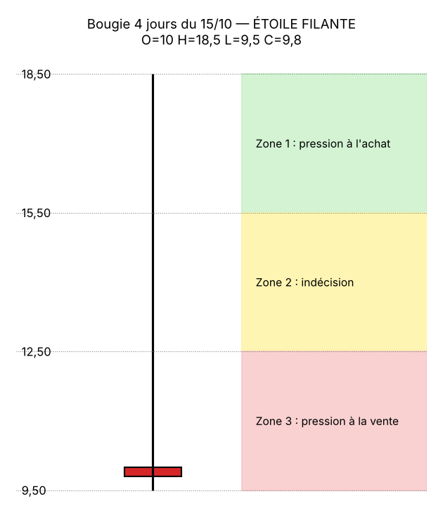
Source : Méthode M1.1-M1.4, M3.3.
FICHE M5-A.2a M5-A · Ex.2a · tableau ADX DMI
Ex.2a : même tableau qu'au 7/09.
RÉPONSE : Recopier M1.5.
Source : M1.5.
EXERCICE 2.b (sur 2 points) : En fonction des courbes de DMI(+) et DMI(−), et en fonction de la courbe de l'ADX, vous devez retracer l'évolution la plus probable des prix.
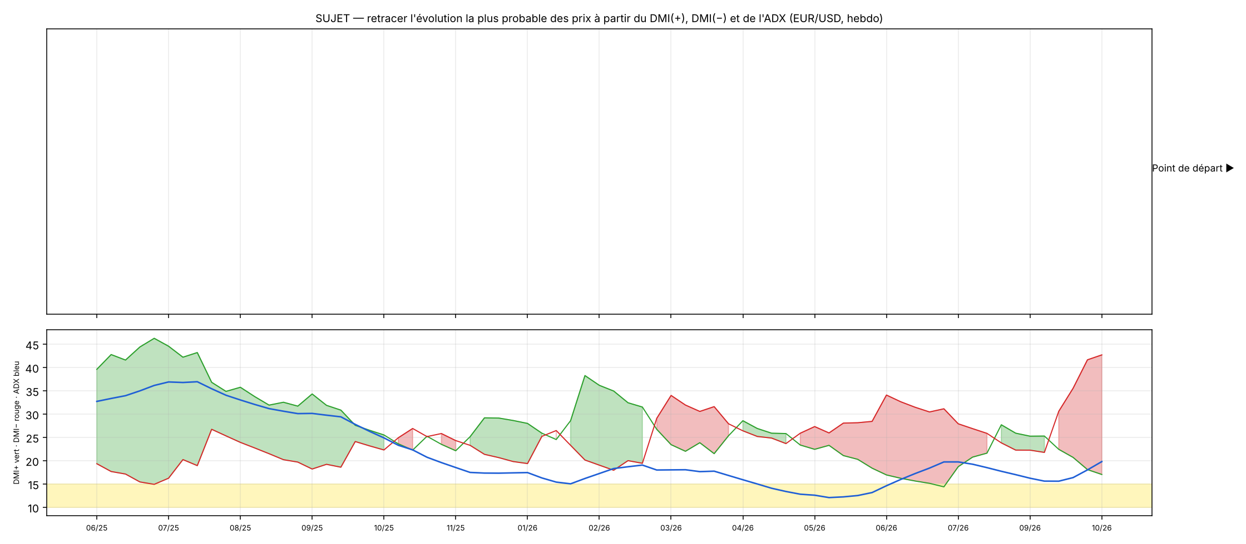
Sujet Ex.2b (hebdomadaire, 06/2025 → 10/2026)
FICHE M5-A.2b M5-A · Ex.2b · retracer · EUR/USD 2025-2026
Corrigé Ex.2b (A).
RÉPONSE : Segments (cas du tableau → prix réels) : 06-07/25 V>R, ADX ↑ 33→37 → Dynamique haussière (1,140 → 1,173) · 08-09/25 V>R, ADX ↓ 35→30 → la hausse plafonne (1,156-1,175) · 09/25-01/26 V≈R, ADX ↓ vers 16 → range (1,15-1,17) · 01-03/26 V>R, ADX ↑ faible 15→18 → hausse dans un range (pic 1,198 fin janvier) · 03-06/26 R>V, ADX plat 13-15 → baisse dans un range (1,177 → 1,140) · 07-08/26 R>V, ADX 16→18 → range (rebond 1,168 : le DMI ne suit pas) · 08-10/26 R>V, ADX ↑ 17→20 → Dynamique baissière (chute à 1,119).
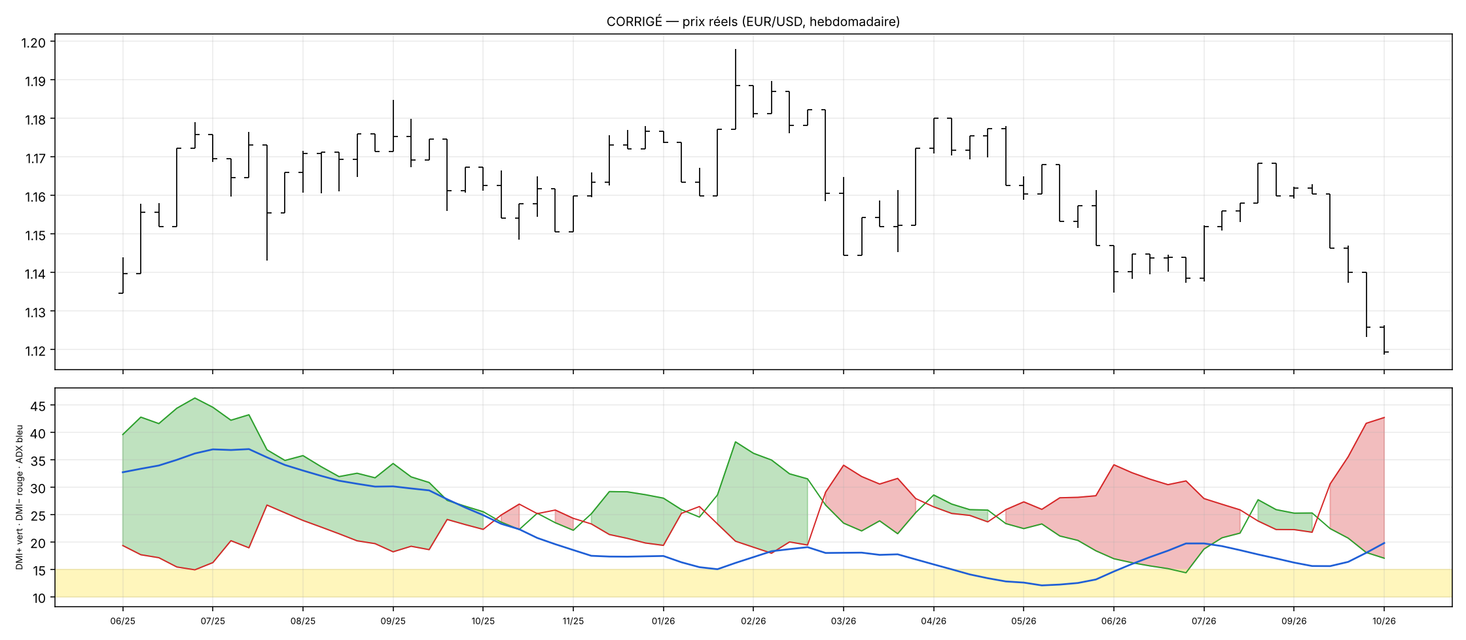
Corrigé : prix réels
Source : Calcul DMI/ADX de Wilder sur barres hebdo reconstituées.
EXERCICE 3 (sur 12 points) : Cas pratique de marché. D'après les 10 graphes ci-après, construisez votre trading plan Moyen Terme – pour les 4 prochaines semaines – en indiquant dans la matrice de décision les éléments qui vous semblent pertinents. Votre trade plan doit être constitué d'un scénario de « préférence » (entourer votre choix) et d'un scénario de « risque » avec les points respectifs correspondants. Ce qui est IMPORTANT c'est la façon dont vous allez construire votre Trade Plan, c'est-à-dire la démarche, la logique et la réflexion qui vont vous amener à privilégier tel scénario plutôt que tel autre.
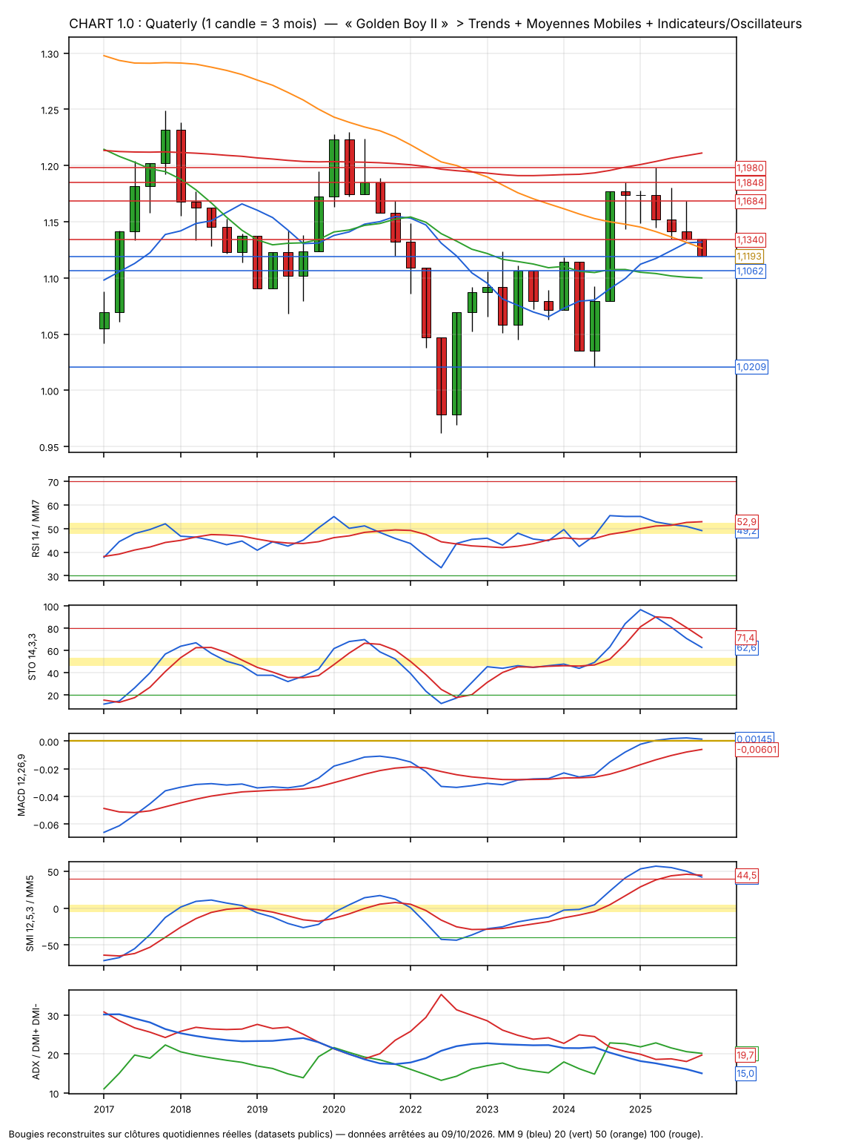
CHART 1.0 : Quaterly
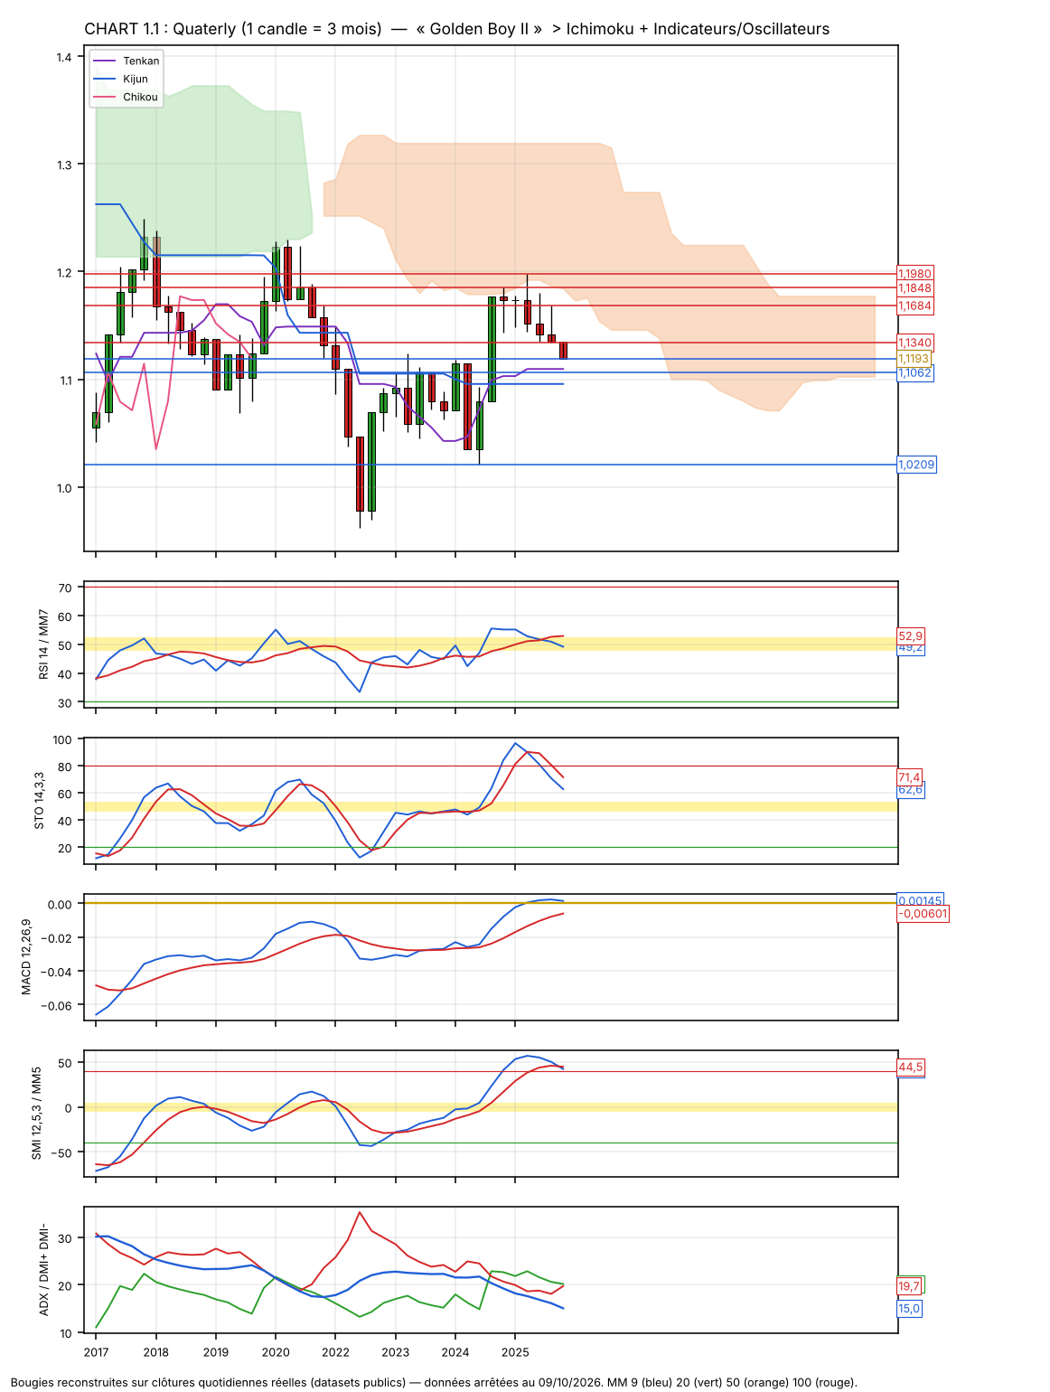
CHART 1.1 : Quaterly (Ichimoku)
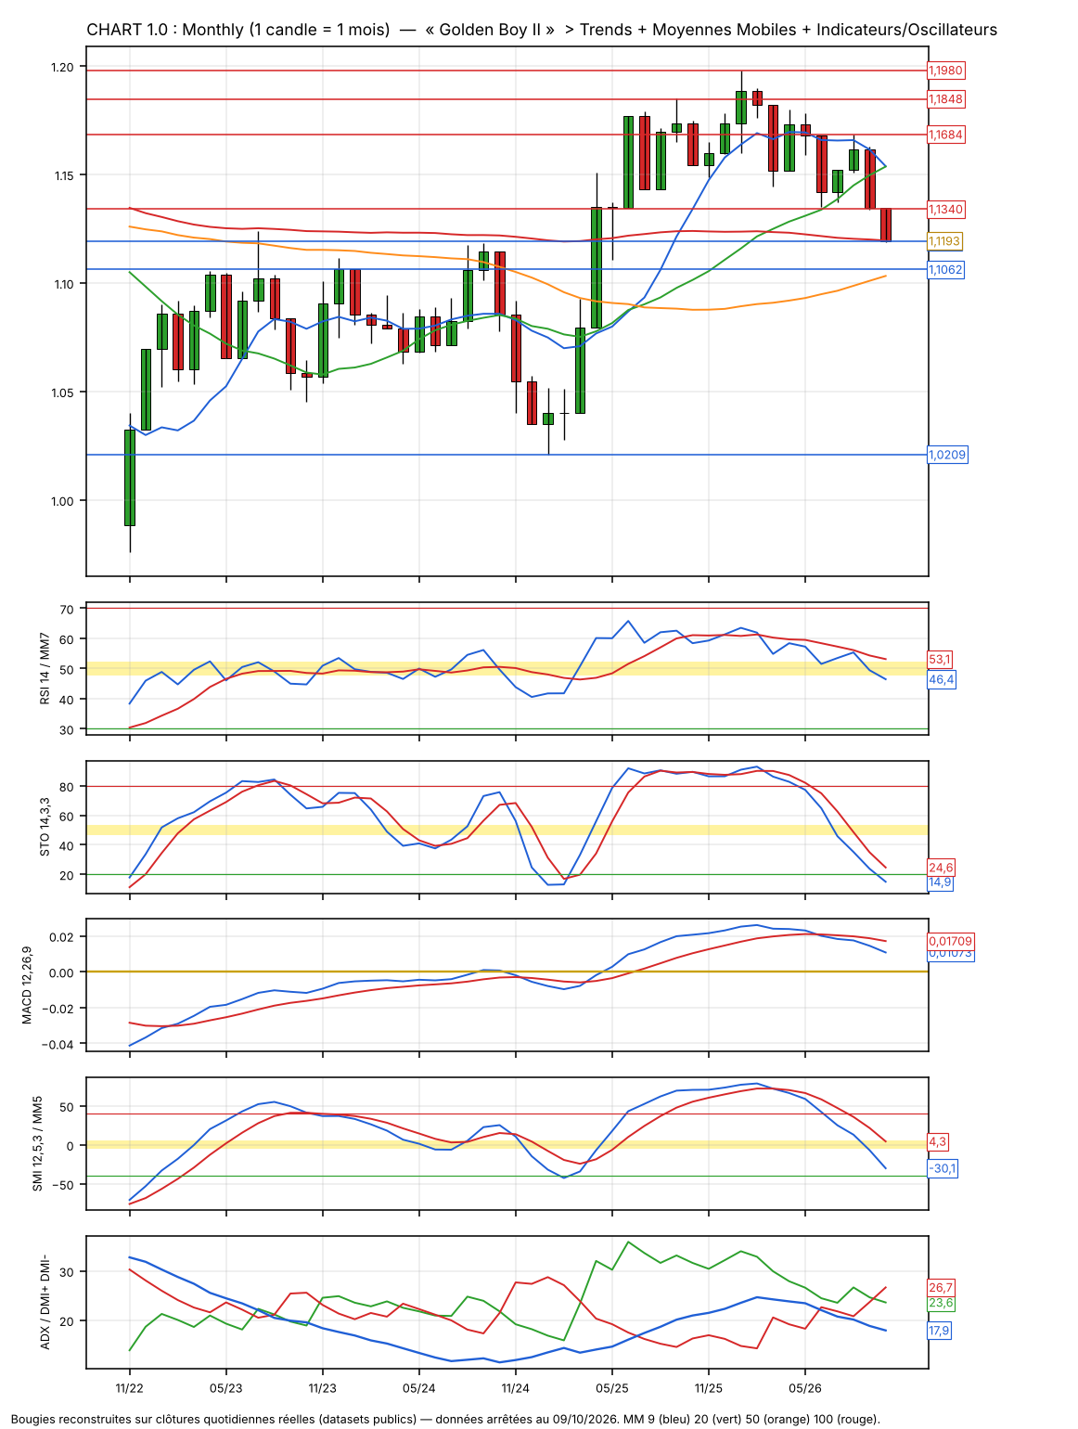
CHART 1.0 : Monthly
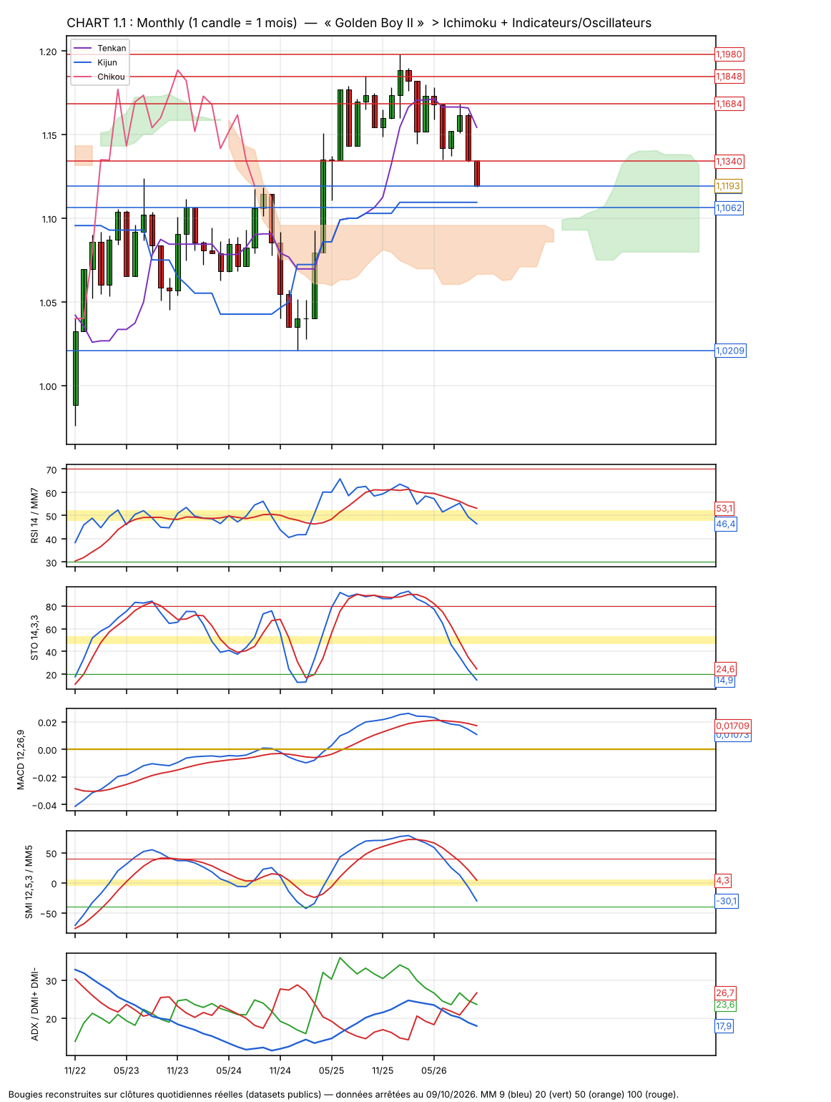
CHART 1.1 : Monthly (Ichimoku)
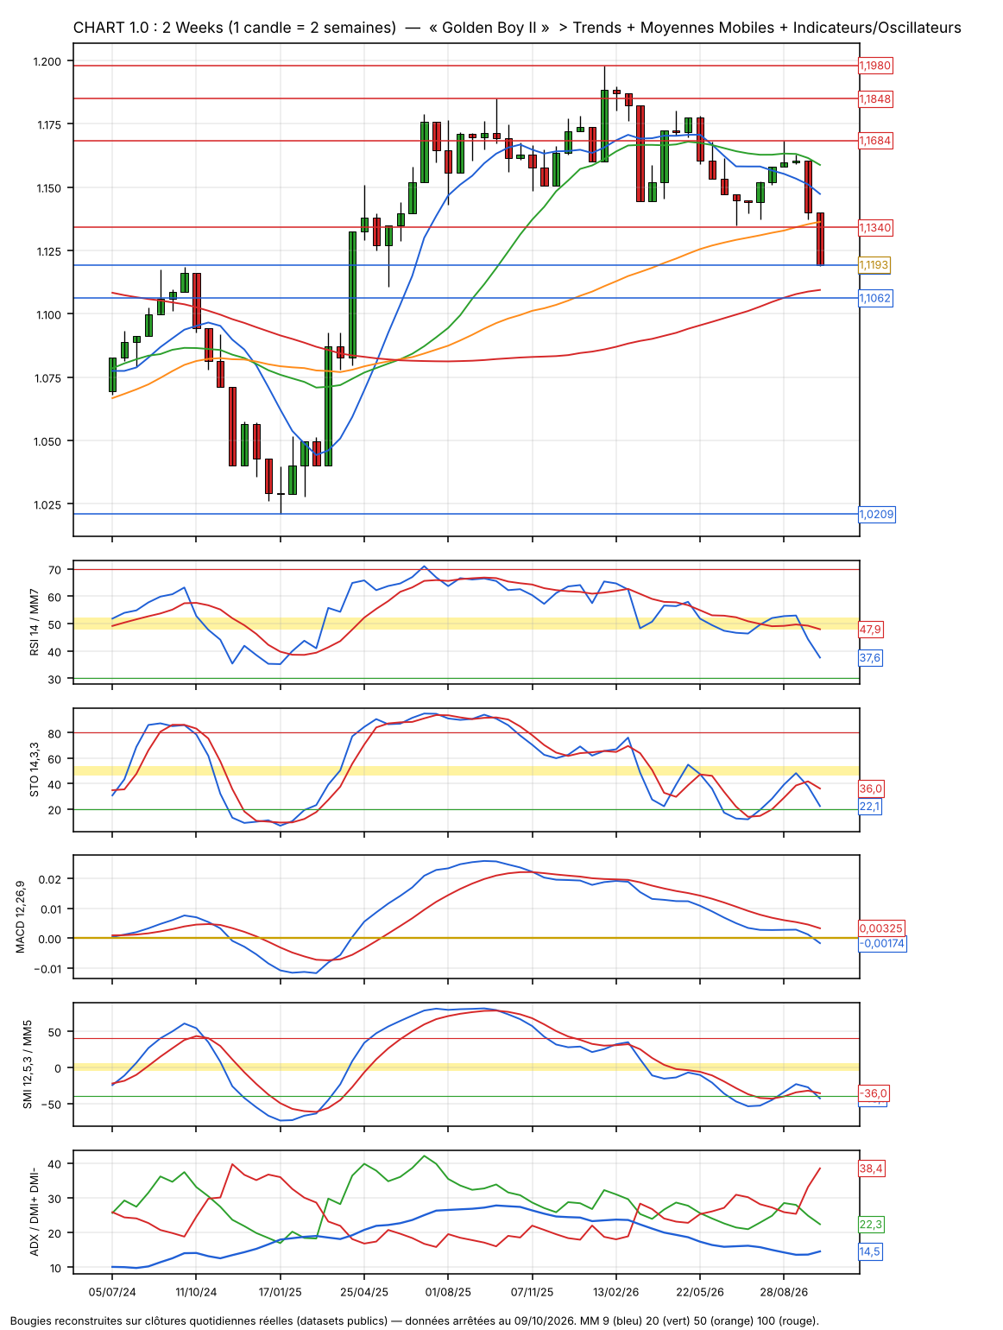
CHART 1.0 : 2 Weeks
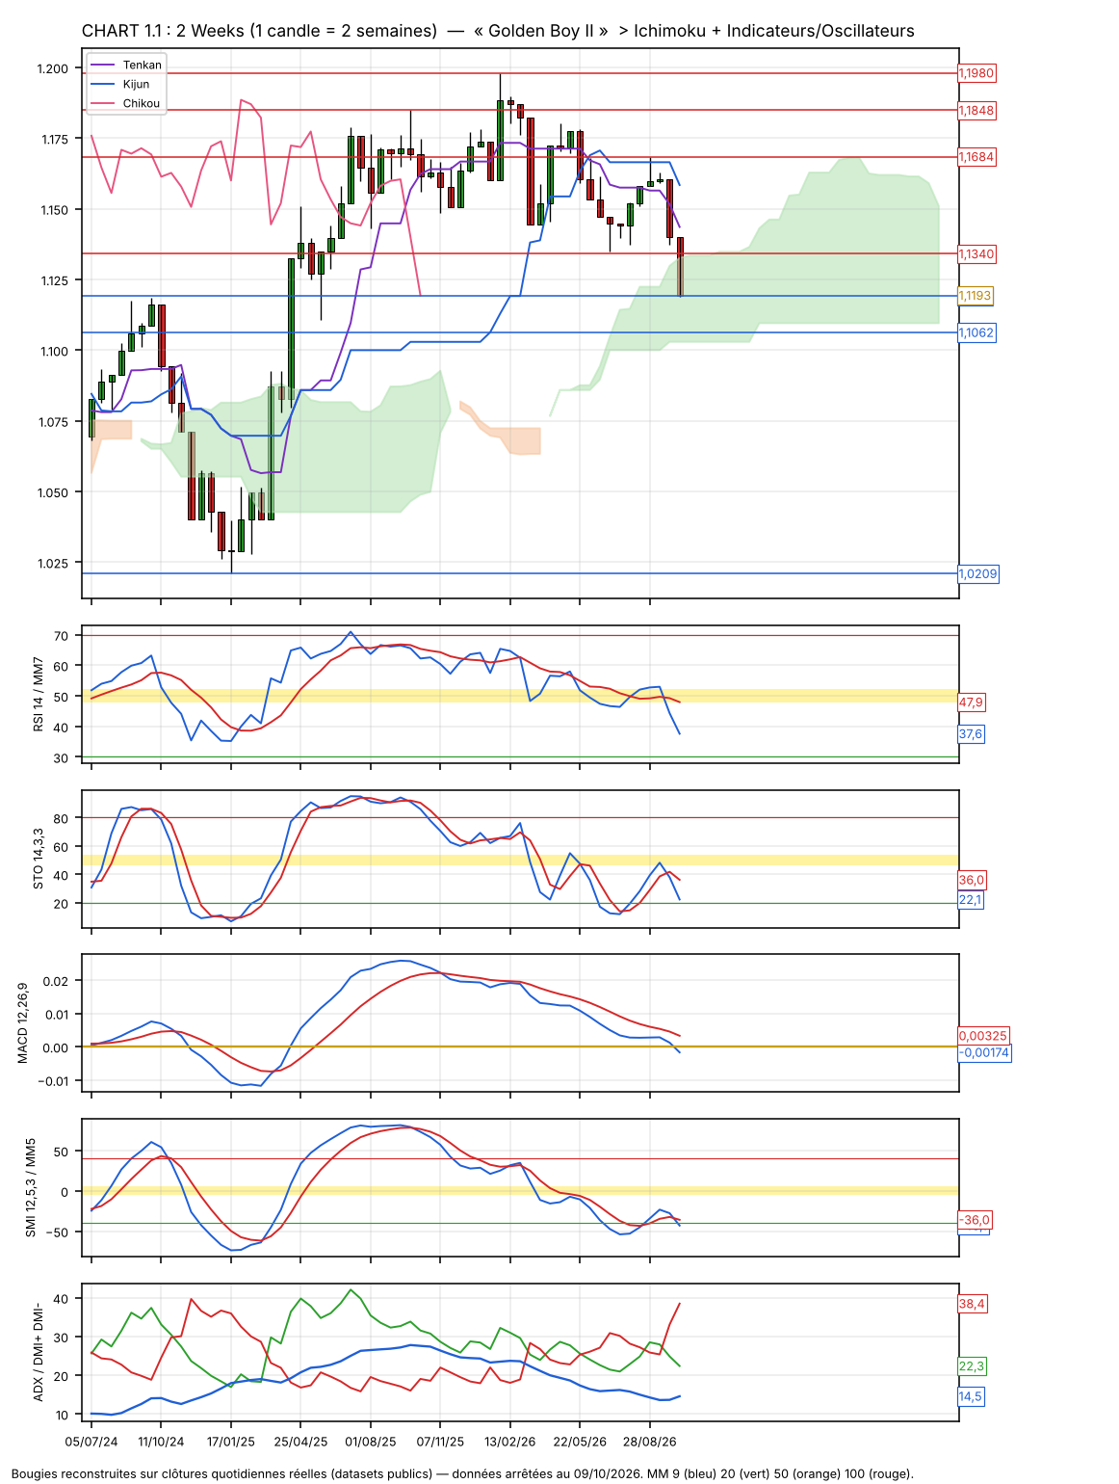
CHART 1.1 : 2 Weeks (Ichimoku)
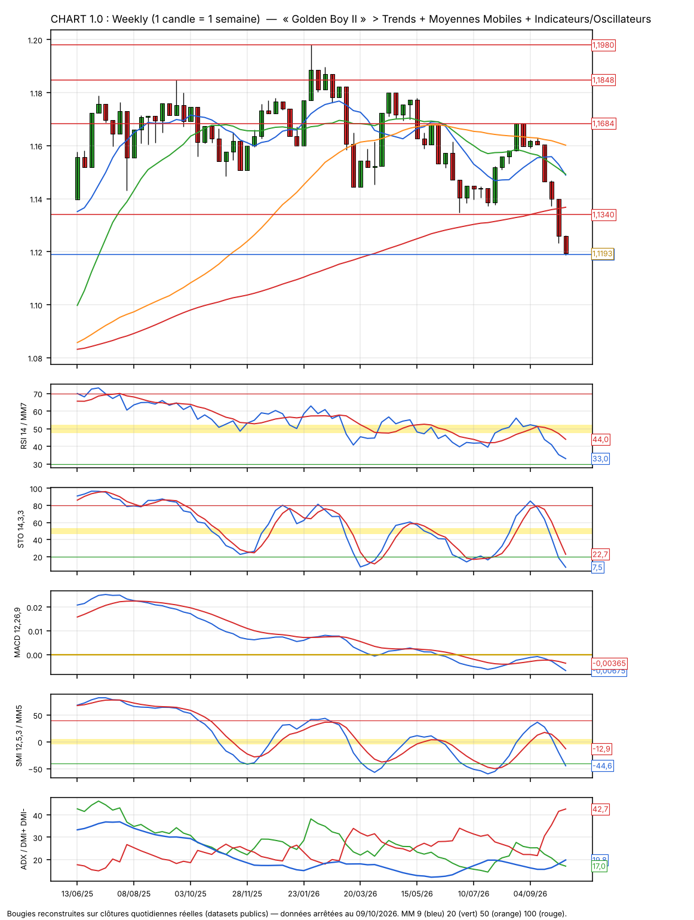
CHART 1.0 : Weekly
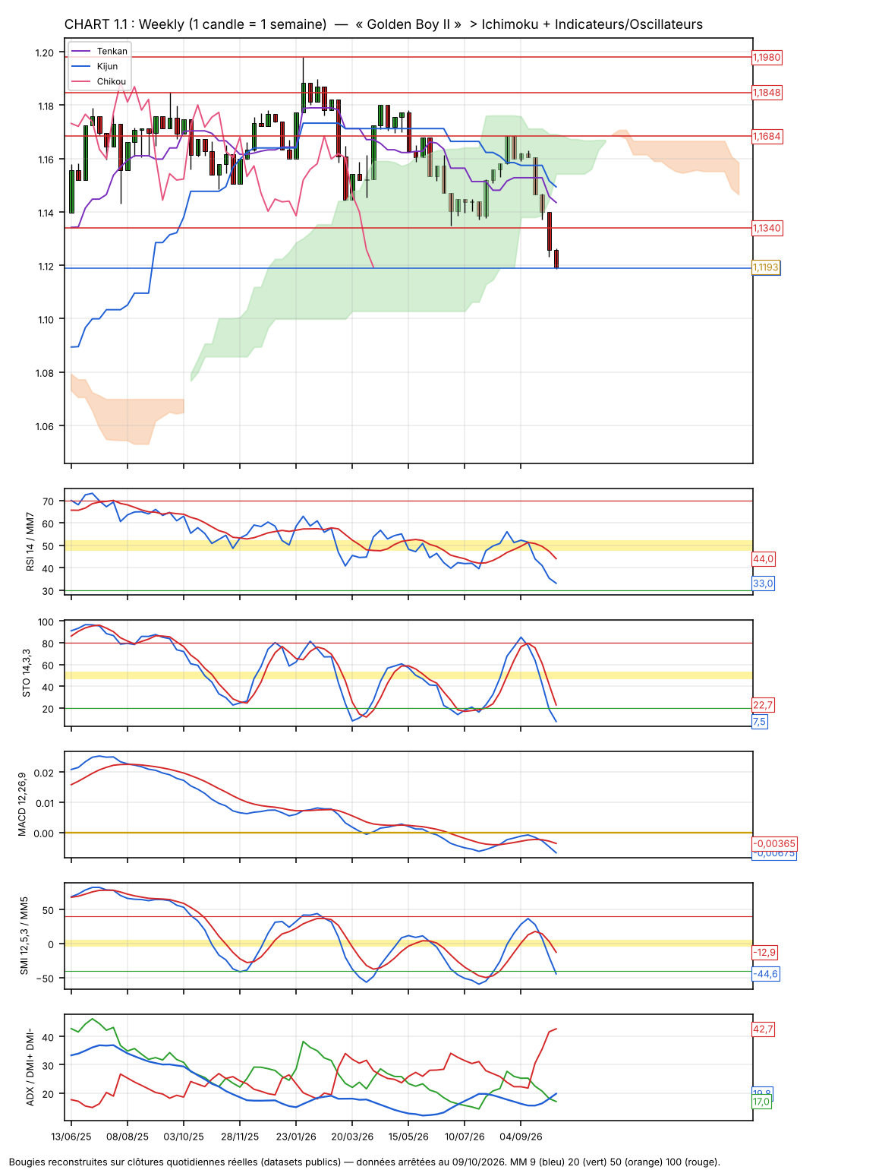
CHART 1.1 : Weekly (Ichimoku)
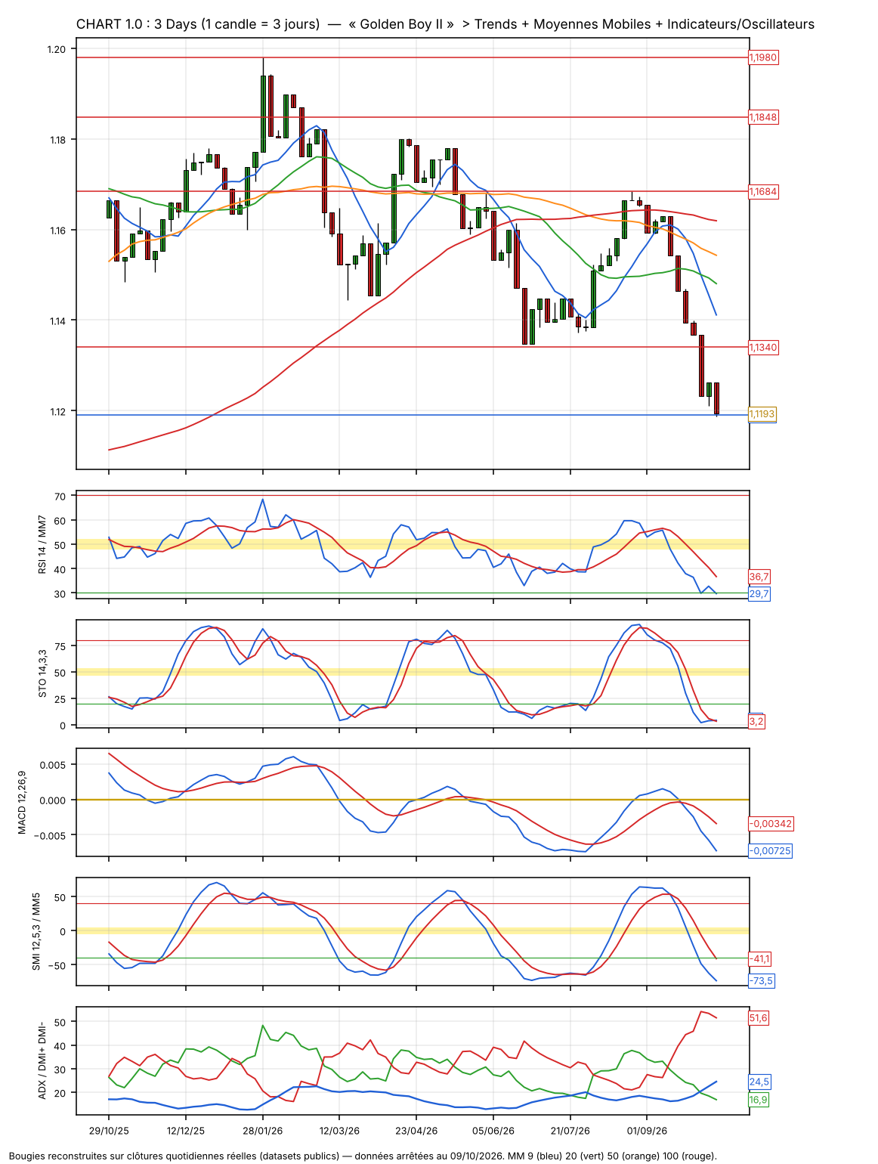
CHART 1.0 : 3 Days
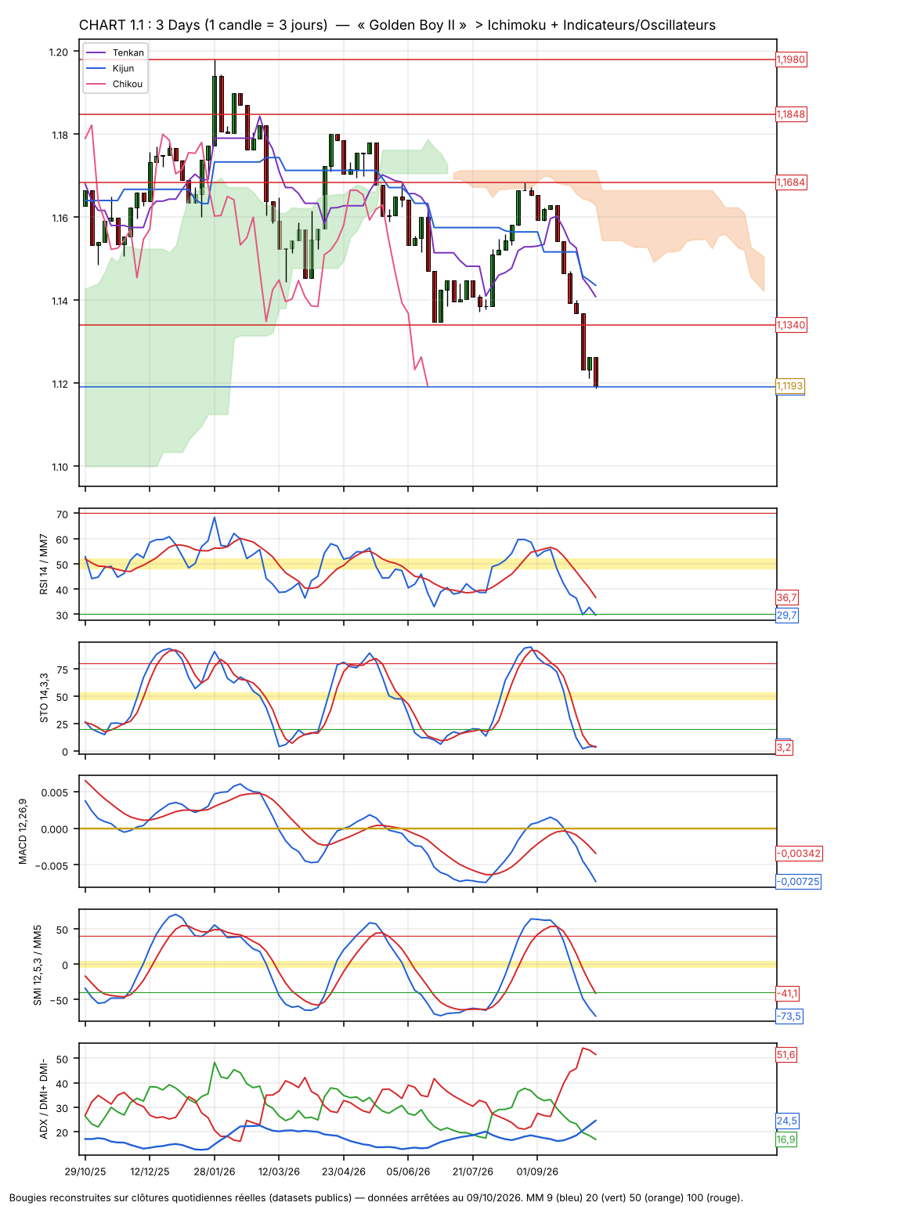
CHART 1.1 : 3 Days (Ichimoku)
FICHE M5-A.3 M5-A · Ex.3 · matrice · Golden Boy II · EUR/USD 5 UT
Corrigé Ex.3 (A) : matrice.
RÉPONSE : Histoire : UT longues (Quaterly sous le Kumo ; Monthly en correction avec avalement baissier déclenché) + UT courtes (Weekly, 3 Days) en dynamique baissière, R > V et ADX qui monte. Le range 1,1337-1,1684 a été cassé le 1/10 : ancien support 1,1340 = nouvelle résistance.
Bloc | Ligne | Quaterly | Monthly | 2 Weeks | Weekly | 3 Days
TRENDS | Niveau du Support majeur | 1,0209 | 1,1062 | 1,1062 | 1,1062 | 1,1062
 | Support Médian | 1,1062 | 1,1190 (testé) | 1,1190 (testé) | 1,1190 (testé) | 1,1190 (testé)
 | Support Oblique | N/A | N/A | N/A | N/A | N/A
 | Résistance Oblique | N/A | N/A | N/A | N/A | N/A
 | Résistance Médiane | 1,1340 | 1,1340 | 1,1340 (ancien support cassé) | 1,1340 (ancien support cassé) | 1,1263
 | Résistance majeure | 1,1980 | 1,1980 | 1,1684 | 1,1684 | 1,1340
CANDLES | NOM | RAS | Avalement baissier (août-sept.) | Grande bougie noire | Bougie noire | Bougie noire
 | Niveau du Stop Loss | N/A | 1,1460 | 1,1265 | 1,1215 | 1,1215
 | Ouverture en [T+1] attendue | N/A | Zone 3 (< 1,1453) : déclenché | Zone 3 (< 1,1258) | Zone 3 (< 1,1212) | Zone 3 (< 1,1212)
GAP | NOM | N/A | N/A | N/A | N/A | N/A
 | Niveau du Stop Loss | N/A | N/A | N/A | N/A | N/A
 | Niveau de la Cible | N/A | N/A | N/A | N/A | N/A
FIGURES GRAPHIQUES | NOM | N/A | N/A | N/A | N/A | N/A
 | Niveau de la Neckline | N/A | N/A | N/A | N/A | N/A
 | Niveau du Stop Loss | N/A | N/A | N/A | N/A | N/A
 | Niveau de la Cible | N/A | N/A | N/A | N/A | N/A
FORMATIONS GRAPHIQUES | Type de figures | N/A | Range 1,1337-1,1980 cassé | Range 1,1337-1,1684 cassé | Range cassé le 1/10, pullback attendu | Pullback 1,1260 attendu
 | Niveau du Stop Loss | N/A | 1,1350 | 1,1350 | 1,1350 | 1,1350
 | Niveau de la confirmation | N/A | 1,1187 | 1,1187 | 1,1187 | 1,1187
 | Niveau de la Cible | N/A | 1,1062 puis 1,0694 | 1,1062 | 1,1062 | 1,1062
Moyennes Mobiles | MM Court Terme (bleu) | MM Résistance (1,1318) | MM Résistance (1,1538) ↓ | MM Résistance (1,1473) ↓ | MM Résistance (1,1489) ↓ | MM Résistance (1,1411) ↓
 | MM Court/Moyen Terme (vert) | MM Support (1,0999) | MM Résistance (1,1536) | MM Résistance (1,1587) ↓ | MM Résistance (1,1492) ↓ | MM Résistance (1,1480) ↓
 | MM Moyen Terme (orange) | MM Résistance (1,1266) ↓ | MM Support (1,1032) | MM Résistance (1,1363) | MM Résistance (1,1602) ↓ | MM Résistance (1,1543) ↓
 | MM Long Terme (rouge) | MM Résistance (1,2111) | Proche d'être testée (1,1195) | MM Support (1,1094) | MM Résistance (1,1368) | MM Résistance (1,1619) : les 4 orientées à la Baisse
RSI | Zone Haute / neutralité / basse | 49,2 : ZN | 46,4 : sous la ZN | 37,6 : sous la ZN | 33,0 : vers la zone basse | 29,7 : zone basse
 | Indicateur vs MM | Sous (52,9) | Sous (53,1) | Sous (47,9) | Sous (44,0) | Sous (36,7)
 | Pentification Indicateur vs MM | Baissière | Baissière | Baissière | Baissière | Baissière
STO | Zone Haute / neutralité / basse | 62,6 : au-dessus de la ZN | 14,9 : zone basse | 22,1 : vers la zone basse | 7,5 : zone basse | 4,1 : zone basse
 | Indicateur vs MM | Sous (71,4) | Sous (24,6) | Sous (36,0) | Sous (22,7) | Au-dessus (3,2)
 | Pentification Indicateur vs MM | Baissière | Baissière | Baissière | Baissière | Oscillation en zone basse => tjs baissier mais en rebond
MACD | Zone Haute / neutralité / basse | 0,0014 : sur la ZN | 0,0107 : au-dessus de la ZN | −0,0017 : rupture ZN | −0,0067 : sous la ZN | −0,0072 : sous la ZN
 | Indicateur vs MM | Au-dessus (−0,0060) | Sous (0,0171) | Sous (0,0032) | Sous (−0,0037) | Sous (−0,0034)
 | Pentification Indicateur vs MM | Baissière | Baissière | Baissière | Dynamique baissière engagée | Dynamique baissière engagée
SMI | Zone Haute / neutralité / basse | 42,0 : zone haute | −30,1 : sous la ZN | −43,1 : zone basse | −44,6 : zone basse | −73,5 : zone basse
 | Indicateur vs MM | Sous (44,5) | Sous (4,3) | Sous (−36,0) | Sous (−12,9) | Sous (−41,1)
 | Pentification Indicateur vs MM | Baissière | Baissière | Baissière | Baissière | Baissière
ADX / DMI | Direction ADX (courbe bleue) | 15,0 : baissier | 17,9 : baissier | 14,5 : à plat (zone 10-15) | 19,8 : haussier | 24,5 : haussier
 | DMI(+/-) : Acheteurs vs Vendeurs | V 20,2 ≈ R 19,7 : croisée des chemins > Range | R 26,7 > V 23,6 : correction intermédiaire | R 38,4 > V 22,3 : Baisse dans un range | R 42,7 > V 17,0 : Dynamique baissière | R 51,6 > V 16,9 : Dynamique baissière
ICHIMOKU | CHIKOU (rose) | Sous les prix | Au-dessus des prix | Sous les prix | Sous les prix (libre à la baisse) | Sous les prix (libre à la baisse)
 | TENKAN (violet) | Support @ 1,1095 | Résistance @ 1,1542 ↓ | Résistance @ 1,1435 ↓ | Résistance @ 1,1435 ↓ | Résistance @ 1,1408 ↓
 | KIJUN (bleue) | Support @ 1,0956 | Support @ 1,1095 | Résistance @ 1,1584 | Résistance @ 1,1494 | Résistance @ 1,1435
 | Kumo (nuage) | Prix SOUS le Kumo => Baissier | Prix AU-DESSUS du Kumo (1,0664-1,0956) | Prix DANS le Kumo => Equilibre | Prix SOUS le Kumo => Baissier | Prix SOUS le Kumo => Baissier
CONVICTION | Hausse / Baisse / Rebond / Correction | BAISSE | CORRECTION | BAISSE | BAISSE | BAISSE (rebond technique possible)

Source : Valeurs calculées (fig. M_eurusd_*).
FICHE M5-A.4 M5-A · trade plan · vente sur pullback · RR 2,2
Corrigé Ex.3 (A) : trade plan.
RÉPONSE : PRÉFÉRENCE = BAISSE · Entrée = 1,1260 (pullback) · Stop = 1,1350 · Confirmation = 1,1187 · Cible 1 = 1,1062 · Cible 2 = 1,0694. RR = (1,1260 − 1,1062)/(1,1350 − 1,1260) = 198/90 = 2,2. RISQUE = HAUSSE · Confirmation = 1,1350 · Stop = 1,1187 · Cible 1 = 1,1494 (Kijun Weekly).
SI LES CHIFFRES CHANGENT :
1. Vendre tout de suite à 1,1193 donne RR = 131/157 = 0,83 < 2 → INTERDIT : on attend le pullback sur 1,1260.
2. C2 = 1,1337 − (1,1980 − 1,1337) = 1,0694 (report de la hauteur du range).
3. Démarche : « sens donné par les UT longues, entrée sur pullback des UT courtes, ancien support devenu résistance ».
Source : Contexte (classement seulement) : euro sous 1,12, tensions au Moyen-Orient, taux US à 5,2 %.
M5-B · VARIANTE 1 — « Black Gold » (Brent), Weekly + Daily, données au 14/10/2026
ℹ EXERCICE 1 (sur 4 points) « Quel est ce Candlestick ? » — cas B. Les données ci-dessous permettent d'obtenir les candlesticks du chart. Daily : (contexte : le titre monte depuis 5 semaines, de 40 à 50 ; plus haut précédent 50,50) lun O 50,00 H 51,00 L 49,50 C 50,80 · mar O 50,80 H 51,50 L 46,00 C 47,00 · mer O 47,00 H 48,00 L 41,00 C 47,50 · jeu O 47,50 H 52,00 L 47,00 C 51,60 · ven O 51,60 H 52,40 L 51,00 C 51,20. 1/ Déduire l'OHLC de l'Unité de temps « Weekly » et compléter le tableau. 2/ Représenter le Candlestick correspondant. 3/ Indiquer le nom du Candlestick ainsi obtenu. 4/ Selon la méthode des 1/3 vue en cours : a) Quel doit être l'Open (niveau de prix) de la bougie suivante ? b) Le sens de la position : Vente ou Achat ? c) Le niveau de Stop Loss ?

FICHE M5-B.1 M5-B · Ex.1 · pendu · semaine · 1/3 · vente
Corrigé Ex.1 (B).
RÉPONSE : 1/ Semaine : O 50,00 · H 52,40 · L 41,00 · C 51,20. 2/ Petite bougie BLANCHE en haut, très longue mèche basse. 3/ PENDU (après une hausse, nouveau plus haut 52,40). 4/ Tiers = 11,4/3 = 3,8 : zone 1 = 48,60-52,40 · zone 2 = 44,80-48,60 · zone 3 = 41,00-44,80. a) Ouverture SOUS 44,80. b) VENTE. c) Stop ≈ 44,90.
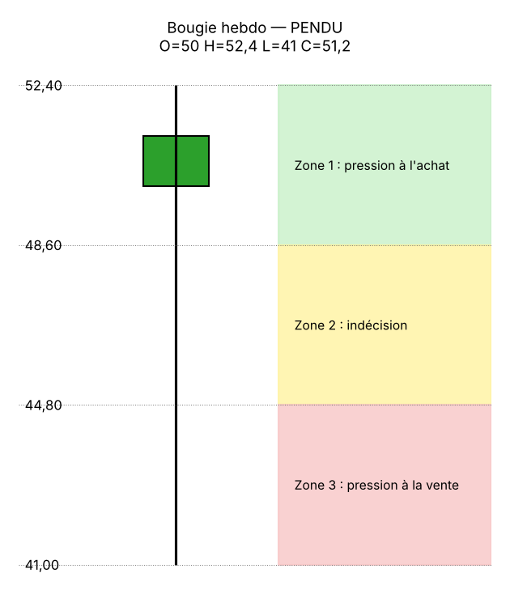
Source : M3.3 (Compware : pendu, stop 4,36).
FICHE M5-B.2a M5-B · Ex.2a
Ex.2a.
RÉPONSE : Recopier M1.5.
Source : M1.5.
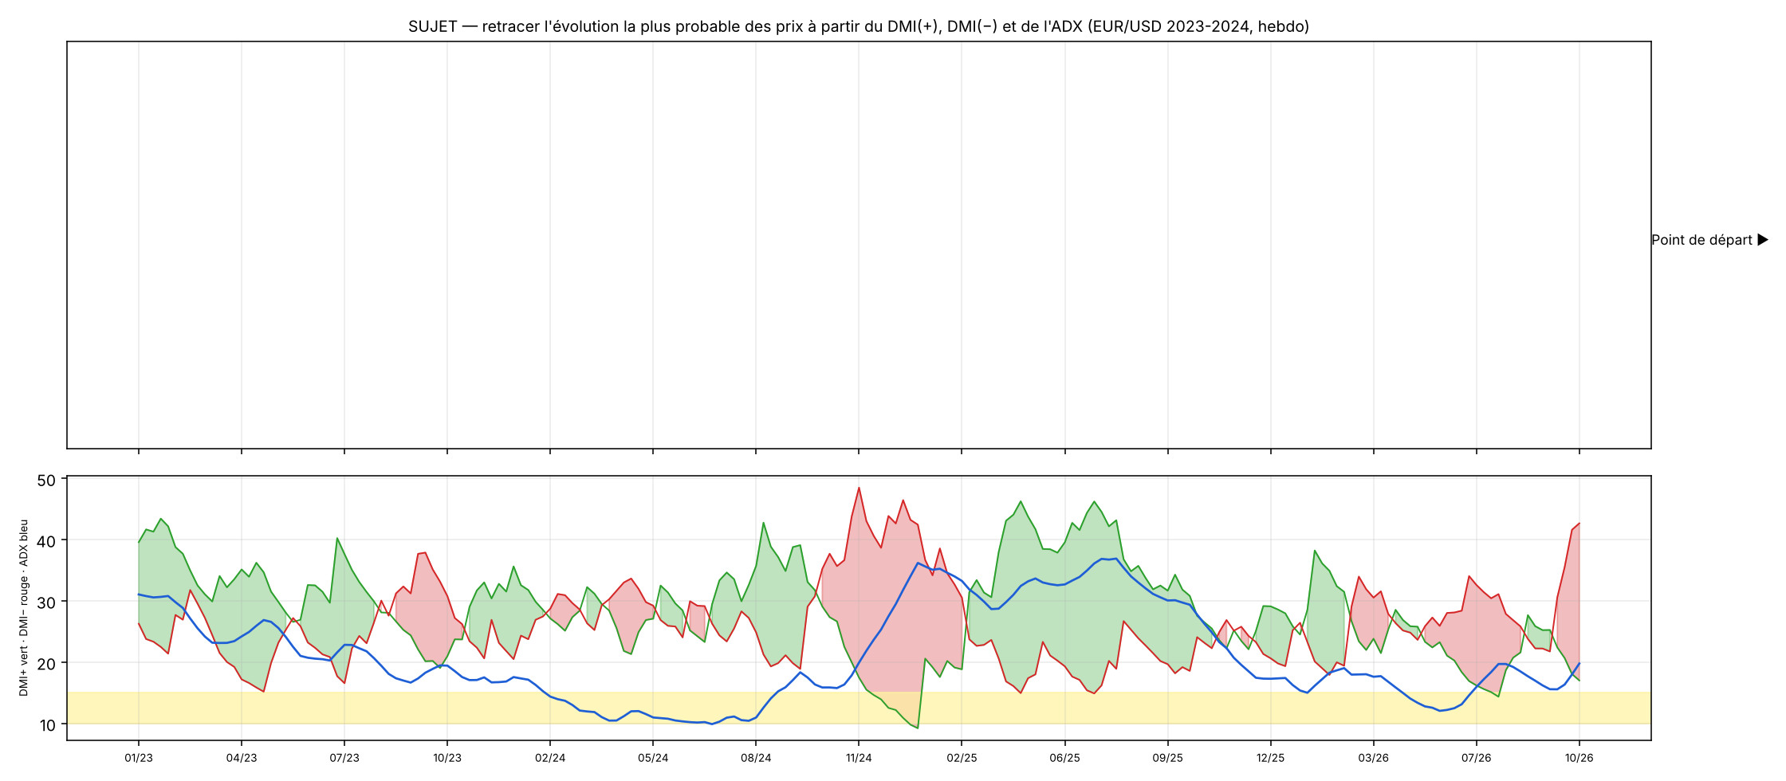
Sujet Ex.2b — actif X, hebdomadaire 01/2023 → 10/2026
FICHE M5-B.2b M5-B · Ex.2b · retracer · 2023-2026
Corrigé Ex.2b (B) — l'actif X est l'EUR/USD.
RÉPONSE : 01-08/23 V>R, ADX ↓ 31→21 → hausse qui ralentit puis hausse dans un range (1,06 → 1,10) · 08-10/23 R>V, ADX plat ≈ 19 → baisse dans un range (→ 1,05) · 10/23-01/24 V repasse au-dessus, ADX ↓ → rebond (→ 1,09) · 02-07/24 V≈R, ADX dans la zone 10-15 → range étroit 1,07-1,09 · 07-09/24 V>R, ADX ↑ 11→15 → hausse (→ 1,11) · 11/24-02/25 R>V (42 contre 16), ADX ↑ 16→34 → Dynamique baissière (→ 1,03) · 02-10/25 V>R (34-41 contre 19-22), ADX ≈ 33 → Dynamique haussière (1,04 → 1,175) · 10/25-05/26 V≈R, ADX ↓ 28→13 → range 1,15-1,19 · 05-10/26 R>V, ADX ↑ 13→20 → Dynamique baissière (→ 1,119).
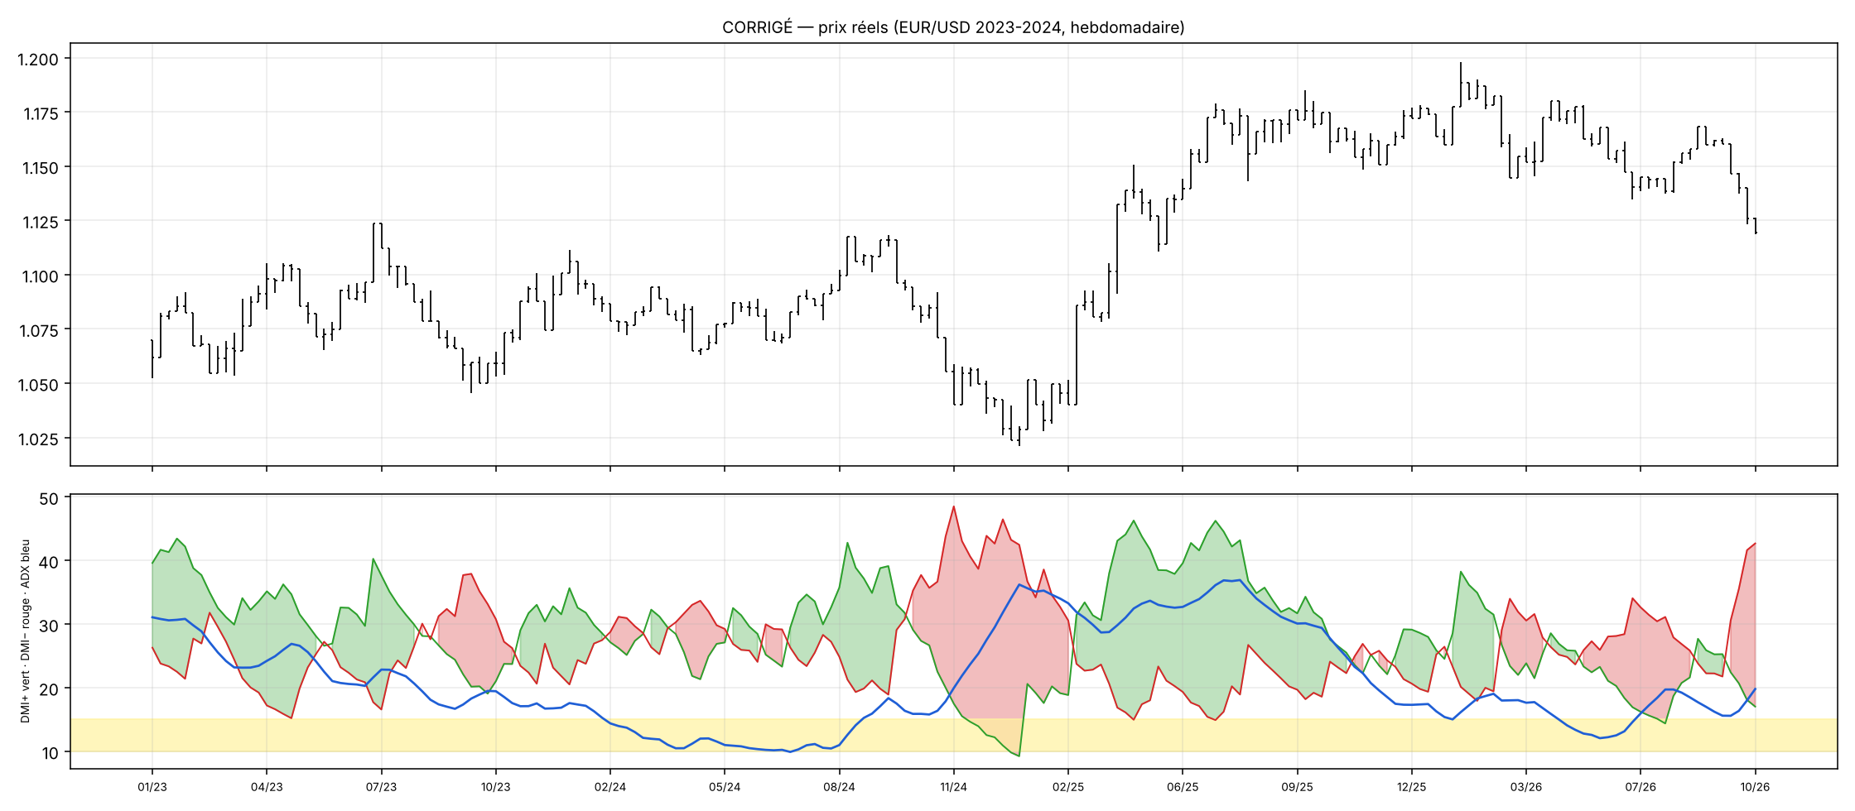
Corrigé : prix réels
Source : Calcul DMI/ADX de Wilder.
EXERCICE 3 (sur 12 points) : Cas pratique de marché. D'après les 4 graphes ci-après, construisez votre trading plan Moyen Terme – pour les 4 prochaines semaines – en indiquant dans la matrice de décision les éléments qui vous semblent pertinents. Votre trade plan doit être constitué d'un scénario de « préférence » (entourer votre choix) et d'un scénario de « risque » avec les points respectifs correspondants. Ce qui est IMPORTANT c'est la façon dont vous allez construire votre Trade Plan, c'est-à-dire la démarche, la logique et la réflexion qui vont vous amener à privilégier tel scénario plutôt que tel autre.
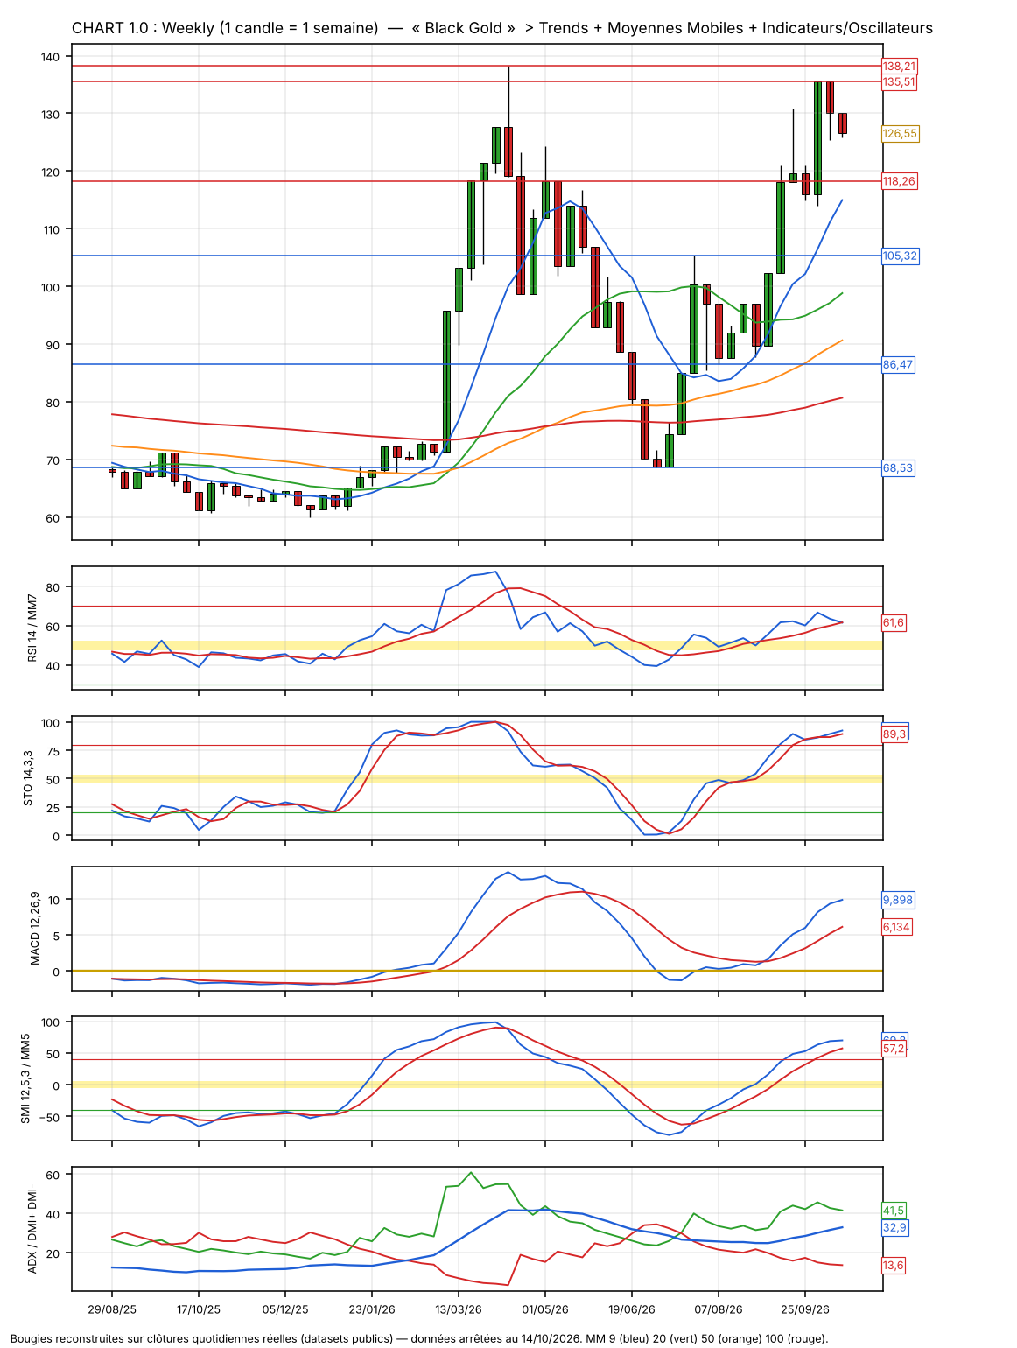
CHART 1.0 : Weekly
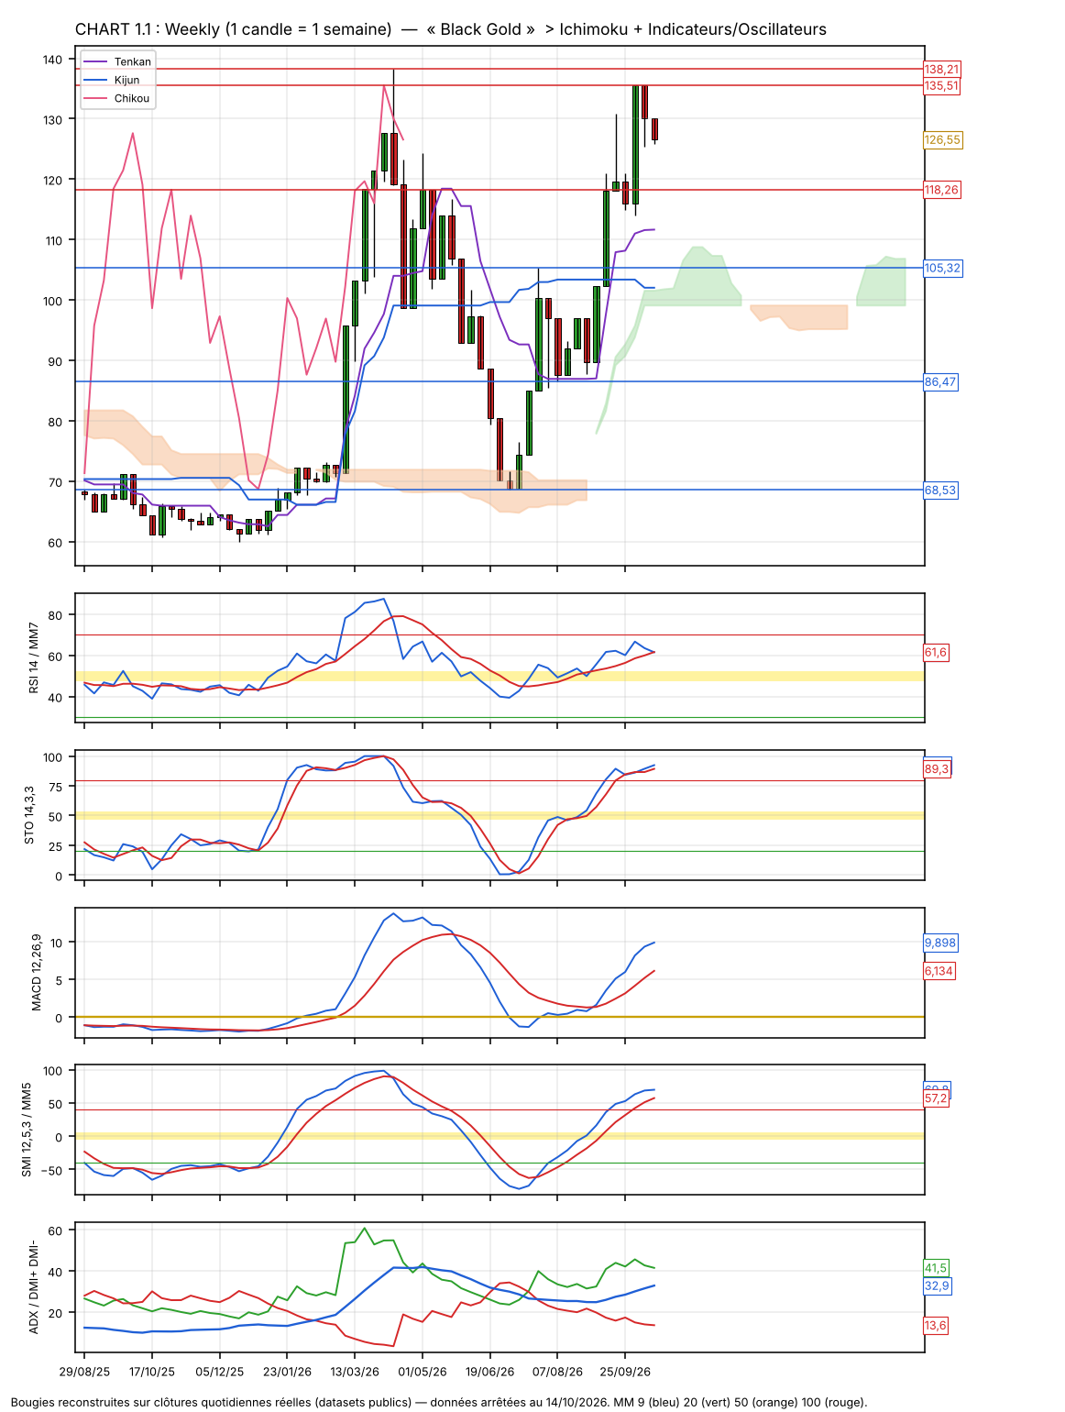
CHART 1.1 : Weekly (Ichimoku)
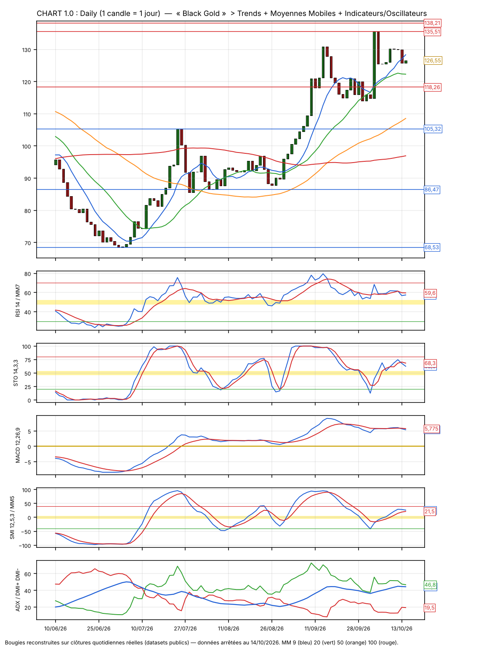
CHART 2.0 : Daily
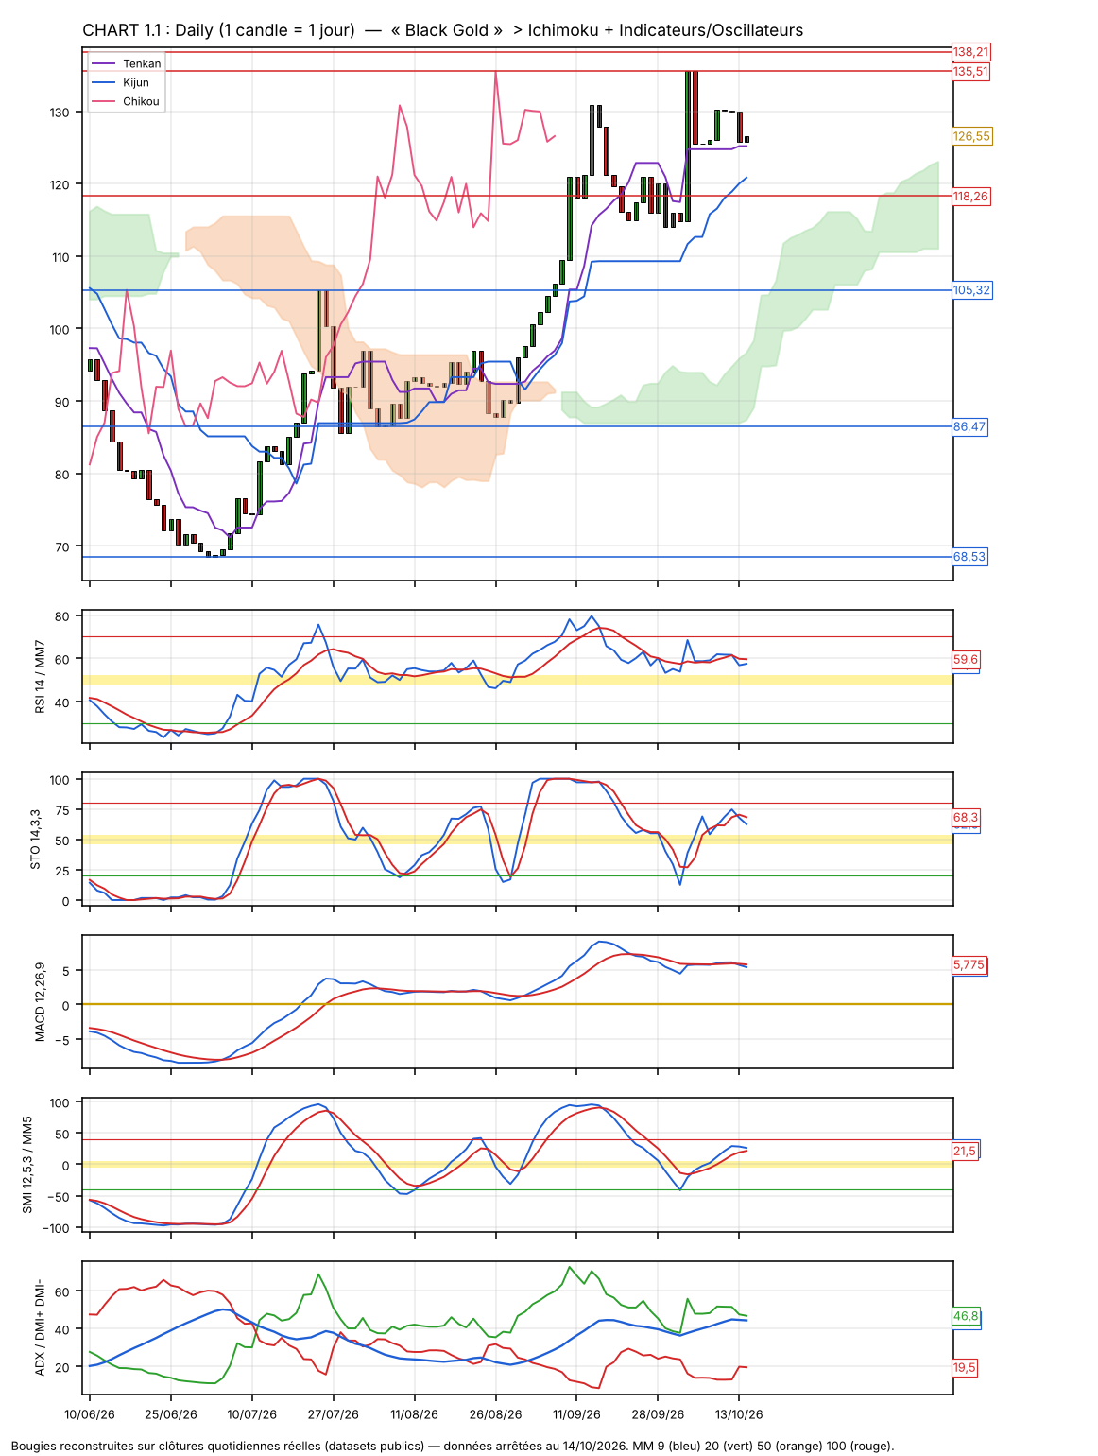
CHART 2.1 : Daily (Ichimoku)
FICHE M5-B.3 M5-B · matrice · Black Gold · Brent Weekly Daily
Corrigé Ex.3 (B) : matrice.
RÉPONSE : Weekly en dynamique haussière (4 MM support, V>R, ADX ↑, au-dessus du Kumo) ; Daily en consolidation (STO et MACD croisés à la baisse) après le pic de 135,51.
Bloc | Ligne | Weekly | Daily
TRENDS | Niveau du Support majeur | 105,32 | 113,96 (plus bas du 29/09)
 | Support Médian | 118,26 | 122,30 (MM20)
 | Support Oblique | N/A | N/A
 | Résistance Oblique | N/A | N/A
 | Résistance Médiane | 135,51 (2/10) | 130,80
 | Résistance majeure | 138,21 (plus haut 2026, 7/04) | 135,51
CANDLES | NOM | Bougie noire (prise de bénéfice) | Petite bougie blanche
 | Niveau du Stop Loss | N/A | N/A
 | Ouverture en [T+1] attendue | N/A | N/A
GAP | NOM | N/A | N/A
 | Niveau du Stop Loss | N/A | N/A
 | Niveau de la Cible | N/A | N/A
FIGURES GRAPHIQUES | NOM | N/A | N/A
 | Niveau de la Neckline | N/A | N/A
 | Niveau du Stop Loss | N/A | N/A
 | Niveau de la Cible | N/A | N/A
FORMATIONS GRAPHIQUES | Type de figures | Congestion 113,96-130,80 cassée par le haut le 2/10 | Pullback en cours
 | Niveau du Stop Loss | 117,00 | 117,00
 | Niveau de la confirmation | 130,80 | 130,80
 | Niveau de la Cible | 135,51 puis 138,21 | 135,51
Moyennes Mobiles | MM Court Terme (bleu) | MM Support (114,97) ↑ | Proche d'être testée (128,33) ↑
 | MM Court/Moyen Terme (vert) | MM Support (98,81) ↑ | MM Support (122,29) à plat
 | MM Moyen Terme (orange) | MM Support (90,65) ↑ | MM Support (108,55) ↑
 | MM Long Terme (rouge) | MM Support (80,68) ↑ : les 4 orientées à la Hausse | MM Support (96,93) ↑
RSI | Zone Haute / neutralité / basse | 61,5 : au-dessus de la ZN | 57,4 : au-dessus de la ZN
 | Indicateur vs MM | Sur la MM (61,6) | Sous (59,6)
 | Pentification Indicateur vs MM | A plat | A plat
STO | Zone Haute / neutralité / basse | 92,4 : zone haute | 62,5 : au-dessus de la ZN
 | Indicateur vs MM | Au-dessus (89,3) | Sous (68,3)
 | Pentification Indicateur vs MM | Haussière | Baissière
MACD | Zone Haute / neutralité / basse | 9,90 : au-dessus de la ZN | 5,39 : au-dessus de la ZN
 | Indicateur vs MM | Au-dessus (6,13) | Sous (5,78)
 | Pentification Indicateur vs MM | Haussière | Baissière (respiration)
SMI | Zone Haute / neutralité / basse | 69,8 : zone haute | 26,2 : au-dessus de la ZN
 | Indicateur vs MM | Au-dessus (57,2) | Au-dessus (21,5)
 | Pentification Indicateur vs MM | Haussière | Haussière
ADX / DMI | Direction ADX (courbe bleue) | 32,9 : haussier | 44,4 : légèrement baissier (44,9 → 44,4)
 | DMI(+/-) : Acheteurs vs Vendeurs | V 41,5 > R 13,6 : Dynamique haussière | V 46,8 > R 19,5, ADX qui fléchit à haut niveau → essoufflement (consolidation)
ICHIMOKU | CHIKOU (rose) | Au-dessus des prix (libre) | Au-dessus des prix (libre)
 | TENKAN (violet) | Support @ 111,64 | Support @ 125,17
 | KIJUN (bleue) | Support @ 102,02 | Support @ 120,82
 | Kumo (nuage) | Prix AU-DESSUS du Kumo => Haussier | Prix AU-DESSUS du Kumo => Haussier
CONVICTION | Hausse / Baisse / Rebond / Correction | HAUSSE | CORRECTION (dans la hausse)

Source : Valeurs calculées (fig. M_brent_*).
FICHE M5-B.4 M5-B · trade plan · achat sur MM20 · RR 2,49
Corrigé Ex.3 (B) : trade plan.
RÉPONSE : PRÉFÉRENCE = HAUSSE · Entrée = 122,30 (MM20 Daily) · Stop = 117,00 · Confirmation = 130,80 · Cible 1 = 135,51 · Cible 2 = 138,21. RR = (135,51 − 122,30)/(122,30 − 117,00) = 13,21/5,30 = 2,49. RISQUE = BAISSE · Confirmation = 117,00 · Stop = 130,80 · Cible 1 = 105,32.
SI LES CHIFFRES CHANGENT :
1. Acheter à 126,55 : RR = 8,96/9,55 < 1 → interdit, on attend 122,30.
2. Stop sous le support 118,26 et la Kijun Daily 120,82.
3. Croiser : 117,00 ↔ 130,80.
Source : Contexte (classement seulement) : crise d'Ormuz.
M5-C · VARIANTE 2 — « Blue Flame » (gaz naturel), Weekly + Daily, données au 14/10/2026
ℹ EXERCICE 1 (sur 4 points) « Quel est ce Candlestick ? » — cas C. Les données ci-dessous permettent d'obtenir les candlesticks du chart. Daily : j1 O 30,00 H 30,50 L 28,50 C 29,00 · j2 O 29,00 H 29,50 L 27,60 C 28,00 · j3 O 27,80 H 30,00 L 27,50 C 29,80 · j4 O 29,80 H 31,80 L 29,50 C 31,60. 1/ Déduire l'OHLC de l'Unité de temps « 2 jours » et compléter le tableau. 2/ Représenter le Candlestick correspondant. 3/ Indiquer le nom du Candlestick ainsi obtenu. 4/ Selon la méthode des 1/3 vue en cours : a) Quel doit être l'Open (niveau de prix) de la bougie suivante ? b) Le sens de la position : Vente ou Achat ? c) Le niveau de Stop Loss ?

FICHE M5-C.1 M5-C · Ex.1 · avalement haussier · 2 jours · 1/3 · achat
Corrigé Ex.1 (C).
RÉPONSE : 1/ 2 jours : (j1-j2) O 30,00 H 30,50 L 27,60 C 28,00 · (j3-j4) O 27,80 H 31,80 L 27,50 C 31,60. 2/ Une noire puis une grande blanche dont le corps englobe celui de la noire. 3/ AVALEMENT HAUSSIER. 4/ Figure : H 31,80, L 27,50, tiers 1,43 : zone 1 > 30,37 · zone 3 < 28,93. a) Ouverture AU-DESSUS DE 30,37. b) ACHAT. c) Stop ≈ 29,00 (légèrement au-dessus de 28,93).
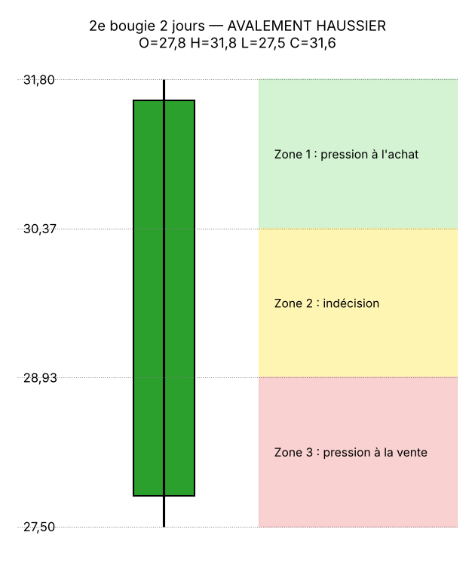
Source : M3.3 (CAC 40 : avalement haussier, zone 1 > 2708, stop 2656).
FICHE M5-C.2 M5-C · Ex.2a et 2b
Ex.2a et Ex.2b.
RÉPONSE : Ex.2a : recopier M1.5. Ex.2b : refaire le graphe du 7/09 (M1.6) sans regarder le corrigé.
Source : M1.5, M1.6.
EXERCICE 3 (sur 12 points) : Cas pratique de marché. D'après les 4 graphes ci-après, construisez votre trading plan Moyen Terme – pour les 4 prochaines semaines – en indiquant dans la matrice de décision les éléments qui vous semblent pertinents. Votre trade plan doit être constitué d'un scénario de « préférence » (entourer votre choix) et d'un scénario de « risque » avec les points respectifs correspondants. Ce qui est IMPORTANT c'est la façon dont vous allez construire votre Trade Plan, c'est-à-dire la démarche, la logique et la réflexion qui vont vous amener à privilégier tel scénario plutôt que tel autre.
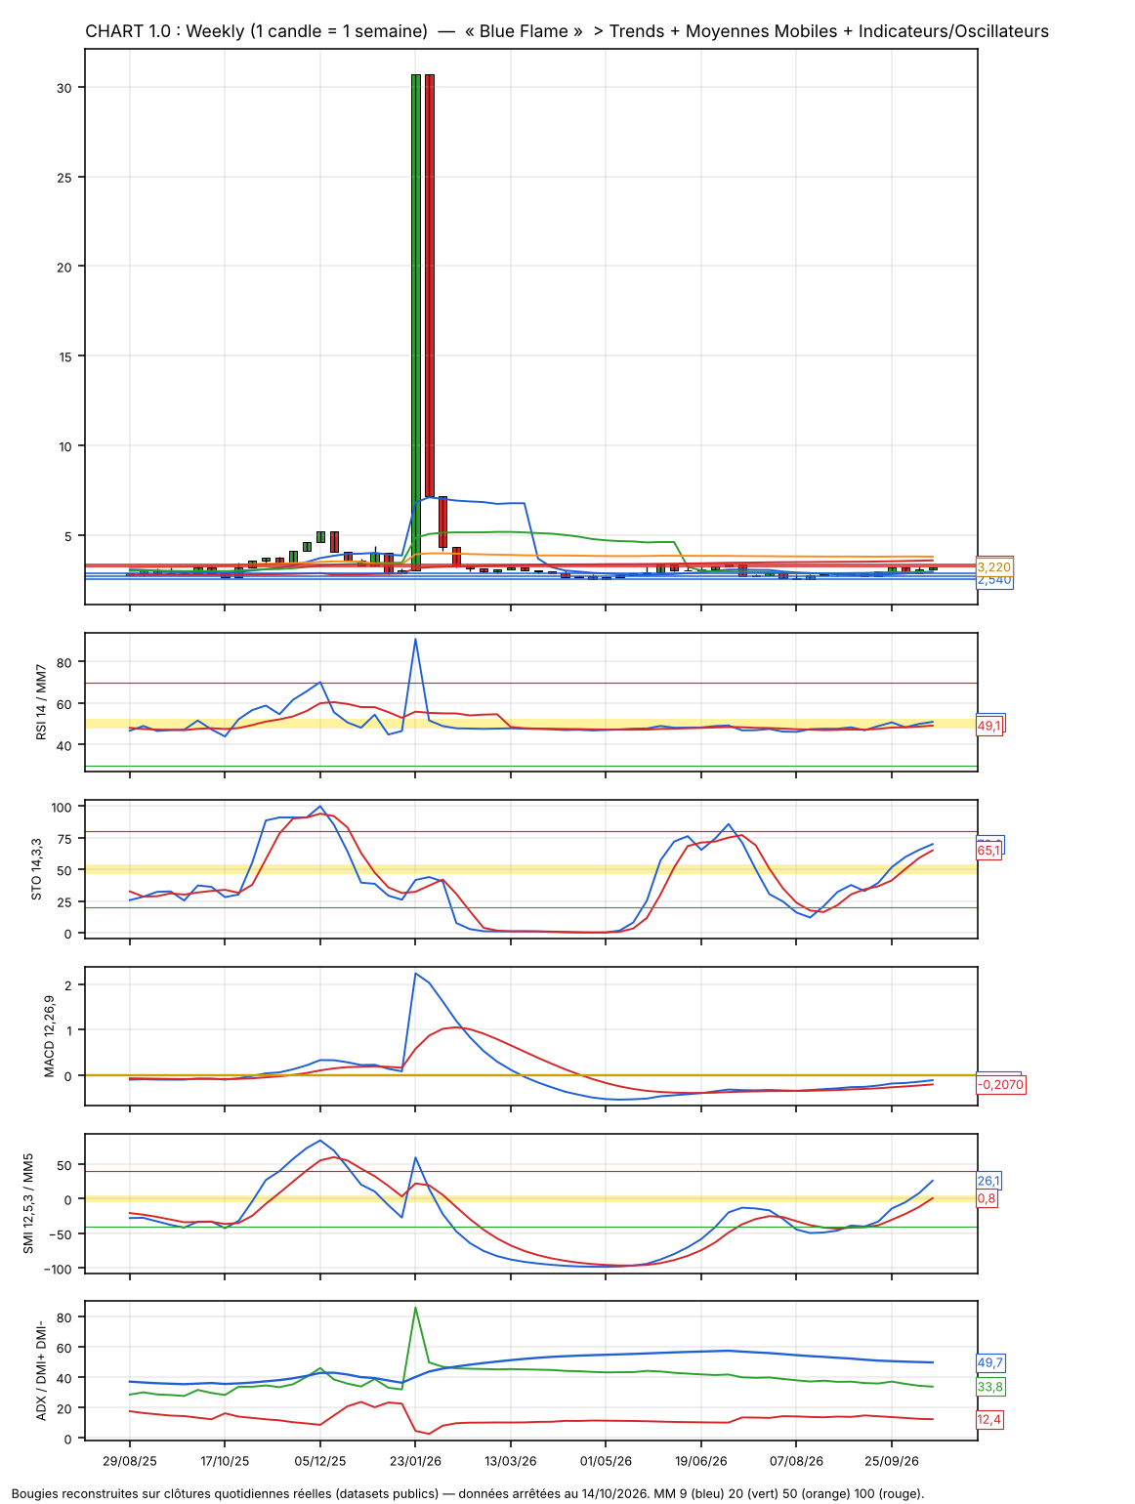
CHART 1.0 : Weekly
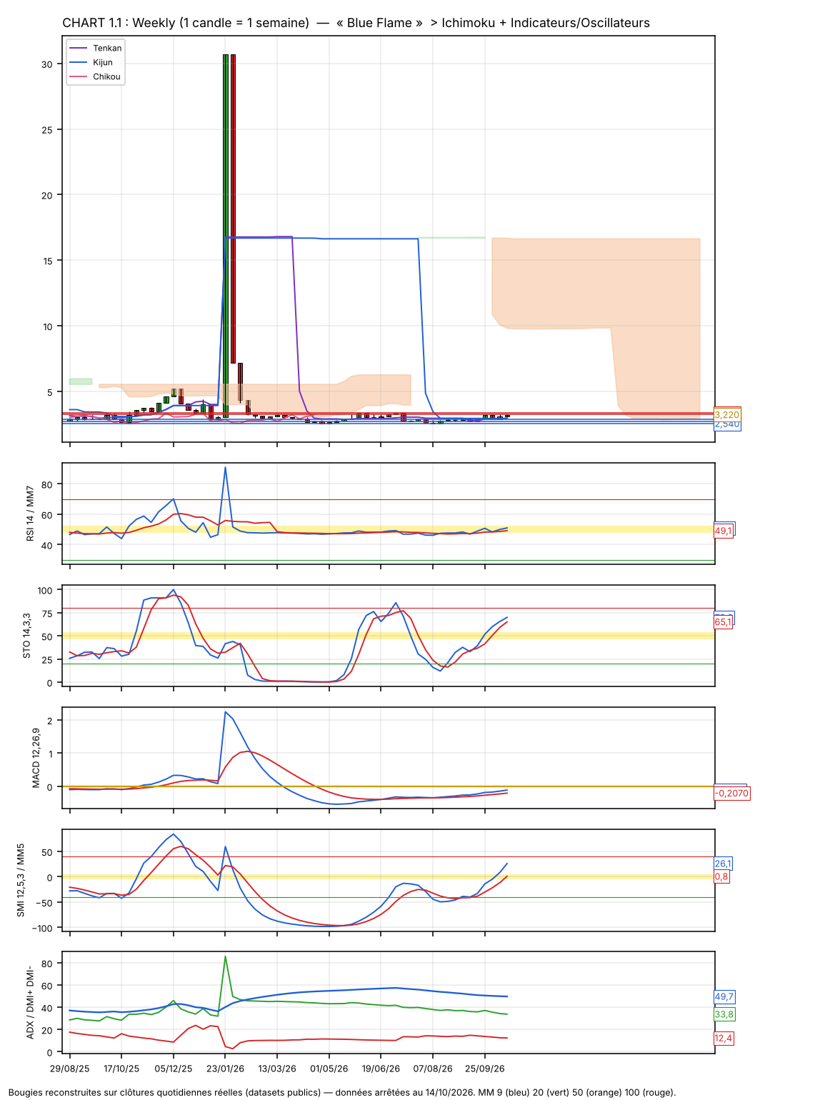
CHART 1.1 : Weekly (Ichimoku)
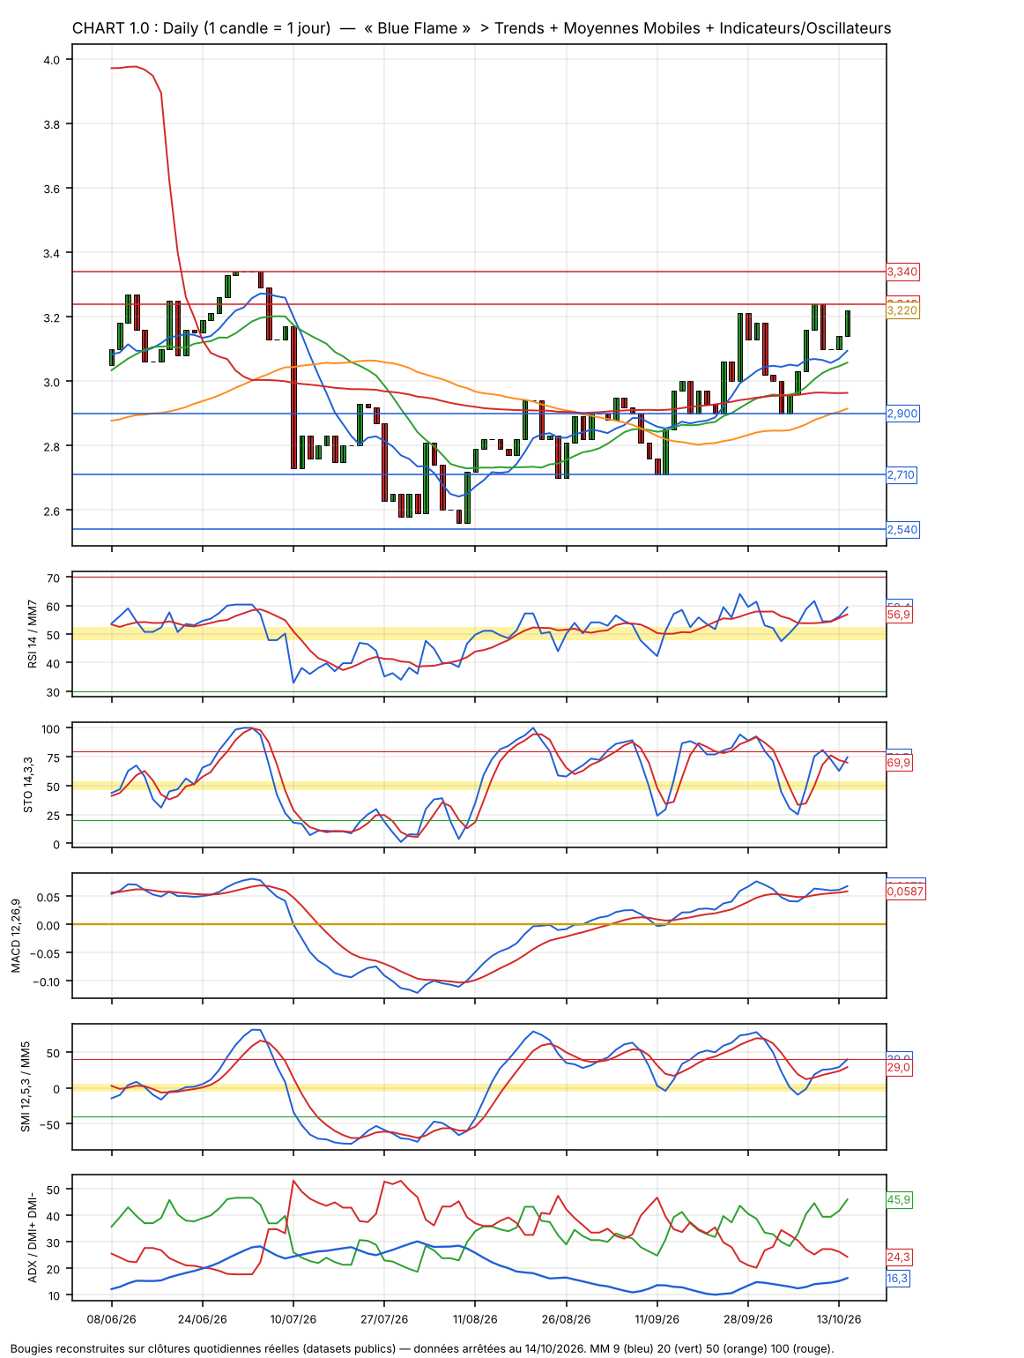
CHART 2.0 : Daily
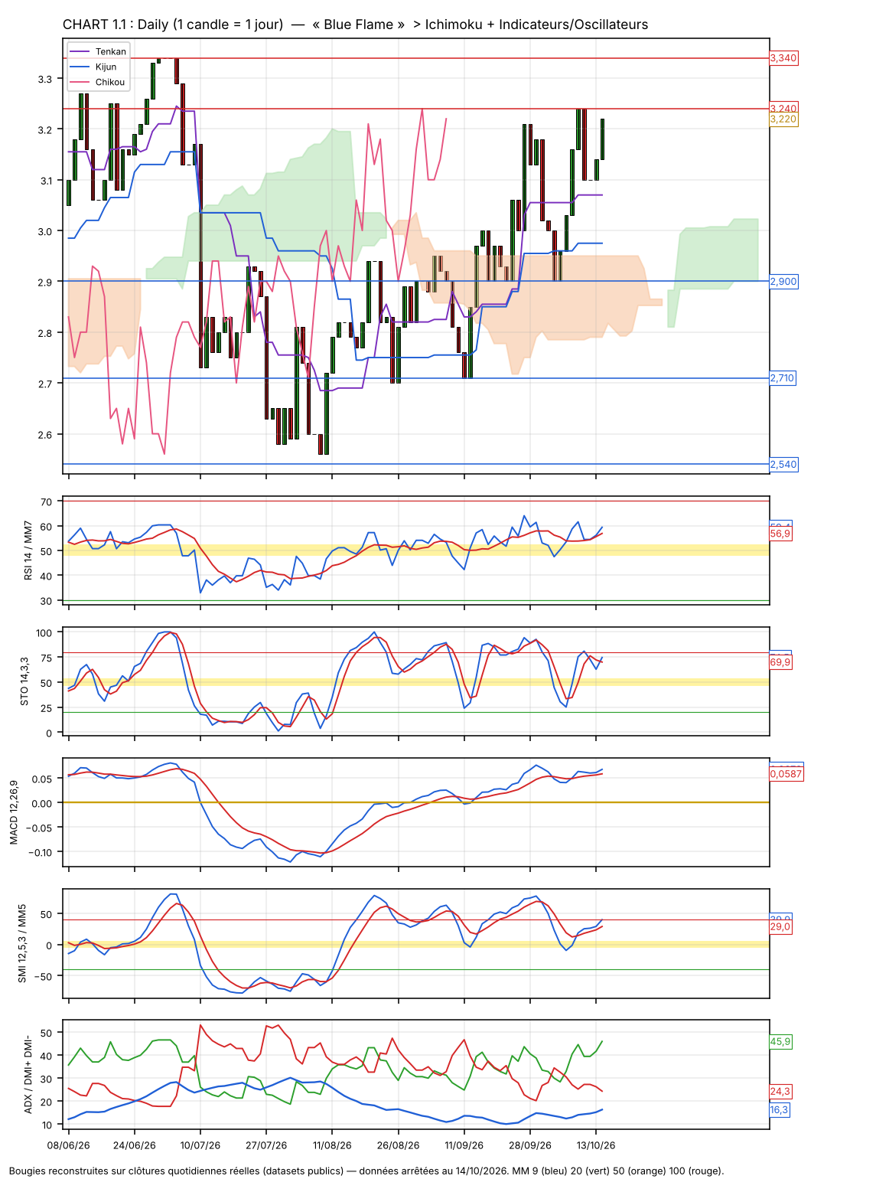
CHART 2.1 : Daily (Ichimoku)
FICHE M5-C.3 M5-C · matrice · Blue Flame · gaz Weekly Daily
Corrigé Ex.3 (C) : matrice.
RÉPONSE : Congestion 2,54-3,34 depuis avril, entrée PAR LE HAUT après l'effondrement de janvier (30,72 → 2,54) : selon le cours, sortie par le bas 7 à 8 fois sur 10. Le Weekly reste sous le Kumo et sous les MM 50 et 100. Le Daily est en rebond (V > R, oscillateurs haussiers) vers la résistance 3,34 : c'est le 3e test, zone de vente.
Bloc | Ligne | Weekly | Daily
TRENDS | Niveau du Support majeur | 2,54 (plus bas 2026, 24/04) | 2,71
 | Support Médian | 2,90 | 2,90
 | Support Oblique | N/A | N/A
 | Résistance Oblique | N/A | N/A
 | Résistance Médiane | 3,24 | 3,24
 | Résistance majeure | 3,34 (1/07) | 3,34
CANDLES | NOM | Bougie blanche | Petite bougie blanche
 | Niveau du Stop Loss | N/A | N/A
 | Ouverture en [T+1] attendue | N/A | N/A
GAP | NOM | N/A | N/A
 | Niveau du Stop Loss | N/A | N/A
 | Niveau de la Cible | N/A | N/A
FIGURES GRAPHIQUES | NOM | N/A | N/A
 | Niveau de la Neckline | N/A | N/A
 | Niveau du Stop Loss | N/A | N/A
 | Niveau de la Cible | N/A | N/A
FORMATIONS GRAPHIQUES | Type de figures | Congestion 2,54-3,34 entrée par le haut (après la chute 30,72 → 2,54) → sortie par le bas 7-8 fois sur 10 | 3e test de la résistance 3,34 en cours
 | Niveau du Stop Loss | 3,40 | 3,40
 | Niveau de la confirmation | Rupture de 2,90 | Rupture de 2,90
 | Niveau de la Cible | 2,54 (bas du range) | 2,71 puis 2,54
Moyennes Mobiles | MM Court Terme (bleu) | MM Support (2,96) ↑ | MM Support (3,09) ↑
 | MM Court/Moyen Terme (vert) | MM Support (2,94) à plat | MM Support (3,06) ↑
 | MM Moyen Terme (orange) | MM Résistance (3,80) ↓ | MM Support (2,91) ↑
 | MM Long Terme (rouge) | MM Résistance (3,59) | MM Support (2,96)
RSI | Zone Haute / neutralité / basse | 51,0 : sur la ZN | 59,4 : au-dessus de la ZN
 | Indicateur vs MM | Au-dessus (49,1) | Au-dessus (56,9)
 | Pentification Indicateur vs MM | Haussière | Haussière
STO | Zone Haute / neutralité / basse | 70,0 : au-dessus de la ZN | 74,5 : vers la zone haute
 | Indicateur vs MM | Au-dessus (65,1) | Au-dessus (69,9)
 | Pentification Indicateur vs MM | Haussière | Haussière
MACD | Zone Haute / neutralité / basse | −0,114 : sous la ZN | 0,068 : au-dessus de la ZN
 | Indicateur vs MM | Au-dessus (−0,207) | Au-dessus (0,059)
 | Pentification Indicateur vs MM | Haussière | Haussière
SMI | Zone Haute / neutralité / basse | 26,1 : au-dessus de la ZN | 39,9 : vers la zone haute
 | Indicateur vs MM | Au-dessus (0,8) | Au-dessus (29,0)
 | Pentification Indicateur vs MM | Haussière | Haussière
ADX / DMI | Direction ADX (courbe bleue) | 49,7 : baissier (pic de janvier qui s'efface) | 16,3 : haussier, sort de la zone 10-15
 | DMI(+/-) : Acheteurs vs Vendeurs | V 33,8 > R 12,4 : rebond technique intermédiaire | V 45,9 > R 24,3 : Dynamique haussière
ICHIMOKU | CHIKOU (rose) | Au-dessus des prix | Au-dessus des prix (libre)
 | TENKAN (violet) | Support @ 2,97 | Support @ 3,07
 | KIJUN (bleue) | Support @ 2,94 | Support @ 2,975
 | Kumo (nuage) | Prix SOUS le Kumo (9,8-16,7, héritage du pic de janvier) | Prix AU-DESSUS du Kumo => Haussier
CONVICTION | Hausse / Baisse / Rebond / Correction | BAISSE (rebond dans le range) | REBOND vers 3,34 (3e test)

Source : Valeurs calculées (fig. M_gas_*).
FICHE M5-C.4 M5-C · trade plan · congestion · 3e test de résistance · RR 3,78
Corrigé Ex.3 (C) : trade plan.
RÉPONSE : PRÉFÉRENCE = BAISSE · Entrée = 3,22 (3e test de la résistance du range) · Stop = 3,40 (au-dessus de 3,34) · Confirmation = 2,90 · Cible 1 = 2,54 · Cible 2 = N/A. RR = (3,22 − 2,54)/(3,40 − 3,22) = 0,68/0,18 = 3,78. RISQUE = HAUSSE · Confirmation = 3,40 · Stop = 2,90 · Cible 1 = 3,80 (MM50 Weekly).
SI LES CHIFFRES CHANGENT :
1. Règle des congestions : entrée par le haut → sortie par le bas 7-8 fois sur 10 ; vendre au 3e test de la résistance, stop au-dessus.
2. d (première phase, 30,72 → 2,54) est trop grand pour une cible réaliste à 4 semaines : C1 = bas du range, C2 = N/A.
3. Croiser : 3,40 ↔ 2,90.
Source : Cours Parties IX-X ; valeurs calculées.

ANNEXES · FORMULES SUR 1 PAGE
• ROUGEOT · MM7(J+1) = MM7(J) + [C(J+1) − C(barre qui sort, à droite de −8)] / 7 ; MM23 idem avec /23 et la barre à droite de −24.
• ROUGEOT · Prix pivot du croisement à J+1 : C* = (MM23 − MM7 + S7/7 − S23/23) / (16/161), où S7 et S23 sont les clôtures qui sortent.
• ROUGEOT · Bollinger = MM20 (typical price (H+B+C)/3) ± 2 écarts-types · MACD = MME9 − MME19, signal MME6 · Stochastique 14,3,3 · SAR 0,02 / 0,2.
• ROUGEOT · Puissance : non-croisement > type A > type B · bande opposée qui diverge ≥ 4 périodes (≥ 9 = puissant) · coefficient ×3 à ×5 entre les vues.
• MARIOTTI · 1/3 : tiers = (H − L)/3 ; ligne 1/2 = H − tiers ; ligne 2/3 = L + tiers.
• MARIOTTI · Agrégation : O = 1re ouverture, H = max, L = min, C = dernière clôture.
• MARIOTTI · Figures : stop = 38,2 % du mouvement précédent ; cible = neckline ± hauteur ; entrée T+2.
• MARIOTTI · Congestion : C1 = sortie ± 0,618 × d ; C2 = sortie ± d.
• MARIOTTI · RR = |Entrée − Cible 1| / |Stop − Entrée| ≥ 2.
• MARIOTTI · Kelly : f* = (p × b − (1 − p)) / b ; engager f*/2.
• MARIOTTI · Ichimoku : Tenkan = (H9 + B9)/2 ; Kijun = (H26 + B26)/2 ; SSA = (T + K)/2 à +26 ; SSB = (H52 + B52)/2 à +26 ; Chikou = clôture à −26.
• MARIOTTI · RSI bornes 72/28 (T = 14), 70/30 (T = 7) ; STO 80/20, ZN 50 ; Momentum ZN 0 ; MACD 12,26,9.

ANNEXE · MATRICE DE DÉCISION VIERGE (5 UT)
Bloc | Ligne | Quaterly | Monthly | 2 Weeks | Weekly | 3 Days
TRENDS | Niveau du Support majeur
 | Support Médian
 | Support Oblique
 | Résistance Oblique
 | Résistance Médiane
 | Résistance majeure
CANDLES | NOM
 | Niveau du Stop Loss
 | Ouverture en [T+1] attendue
GAP | NOM
 | Niveau du Stop Loss
 | Niveau de la Cible
FIGURES GRAPHIQUES | NOM
 | Niveau de la Neckline
 | Niveau du Stop Loss
 | Niveau de la Cible
FORMATIONS GRAPHIQUES | Type de figures
 | Niveau du Stop Loss
 | Niveau de la confirmation
 | Niveau de la Cible
Moyennes Mobiles | MM Court Terme (bleu)
 | MM Court/Moyen Terme (vert)
 | MM Moyen Terme (orange)
 | MM Long Terme (rouge)
RSI | Zone Haute / neutralité / basse
 | Indicateur vs MM
 | Pentification Indicateur vs MM
STO | Zone Haute / neutralité / basse
 | Indicateur vs MM
 | Pentification Indicateur vs MM
MACD | Zone Haute / neutralité / basse
 | Indicateur vs MM
 | Pentification Indicateur vs MM
SMI | Zone Haute / neutralité / basse
 | Indicateur vs MM
 | Pentification Indicateur vs MM
ADX / DMI | Direction ADX (courbe bleue)
 | DMI(+/-) : Acheteurs vs Vendeurs
ICHIMOKU | CHIKOU (rose)
 | TENKAN (violet)
 | KIJUN (bleue)
 | Kumo (nuage)
CONVICTION | Hausse / Baisse / Rebond / Correction

ANNEXE · MATRICE VIERGE (2 UT) + TRADE PLAN
Bloc | Ligne | Weekly | Daily
TRENDS | Niveau du Support majeur
 | Support Médian
 | Support Oblique
 | Résistance Oblique
 | Résistance Médiane
 | Résistance majeure
CANDLES | NOM
 | Niveau du Stop Loss
 | Ouverture en [T+1] attendue
GAP | NOM
 | Niveau du Stop Loss
 | Niveau de la Cible
FIGURES GRAPHIQUES | NOM
 | Niveau de la Neckline
 | Niveau du Stop Loss
 | Niveau de la Cible
FORMATIONS GRAPHIQUES | Type de figures
 | Niveau du Stop Loss
 | Niveau de la confirmation
 | Niveau de la Cible
Moyennes Mobiles | MM Court Terme (bleu)
 | MM Court/Moyen Terme (vert)
 | MM Moyen Terme (orange)
 | MM Long Terme (rouge)
RSI | Zone Haute / neutralité / basse
 | Indicateur vs MM
 | Pentification Indicateur vs MM
STO | Zone Haute / neutralité / basse
 | Indicateur vs MM
 | Pentification Indicateur vs MM
MACD | Zone Haute / neutralité / basse
 | Indicateur vs MM
 | Pentification Indicateur vs MM
SMI | Zone Haute / neutralité / basse
 | Indicateur vs MM
 | Pentification Indicateur vs MM
ADX / DMI | Direction ADX (courbe bleue)
 | DMI(+/-) : Acheteurs vs Vendeurs
ICHIMOKU | CHIKOU (rose)
 | TENKAN (violet)
 | KIJUN (bleue)
 | Kumo (nuage)
CONVICTION | Hausse / Baisse / Rebond / Correction

ℹ SCÉNARIO de PRÉFÉRENCE = HAUSSE / BAISSE · Point d'entrée = ………… · Stop Loss = ………… · Point de confirmation = ………… · Cible 1 = ………… · Cible 2 (optionnelle) = ………… · Risk Reward = ………… || SCÉNARIO de RISQUE · Point de confirmation = ………… (= mon stop) · Stop Loss = ………… (= ma confirmation) · Cible 1 = …………

